深圳市物业专项维修资金管理系统操作手册
（建设单位篇）

目录
1. 首期缴交 4
1.1 新增申请 4
1.1.1 首期新盘 4
1.1.2 历史违建 15
1.1.3 单一产权性质变更 25
1.1.4 首期追缴及深汕特别合作区首期缴交 34
1.2 编辑申请 47
1.3 删除申请 50
1.4 查看详情 51
1.5 打印 53
1.6 核发首期缴交证明 56
2. 业务流水关联 57
2.1 录入转款信息 57
3. 电子票据管理 58
3.1 打印电子票据 59
3.2 汇总票冲红 60
3.3 冲红申请管理 62
3.4 开票失败重试 63
4. 灭失退还申请 64
4.1 新增申请 64
4.2 编辑申请 70
4.3 删除申请 71
4.4 查看详情 72
4.5 打印文书 73
4.6 录入退还信息 74

首期缴交

新增申请
物业专项维修资金（首期）缴交、物业专项维修资金（首期）缴交（历史违建）和单一产权性质变更补缴物业专项维修资金（首期）三个事项在广东政务服务网在线提交办理；首期追缴及深汕特别合作区首期缴交则在物业专项维修资金管理系统提交办理。

首期新盘
通过浏览器搜索“广东政务服务网”，进入广东政务服务网官方网站。如下图所示：
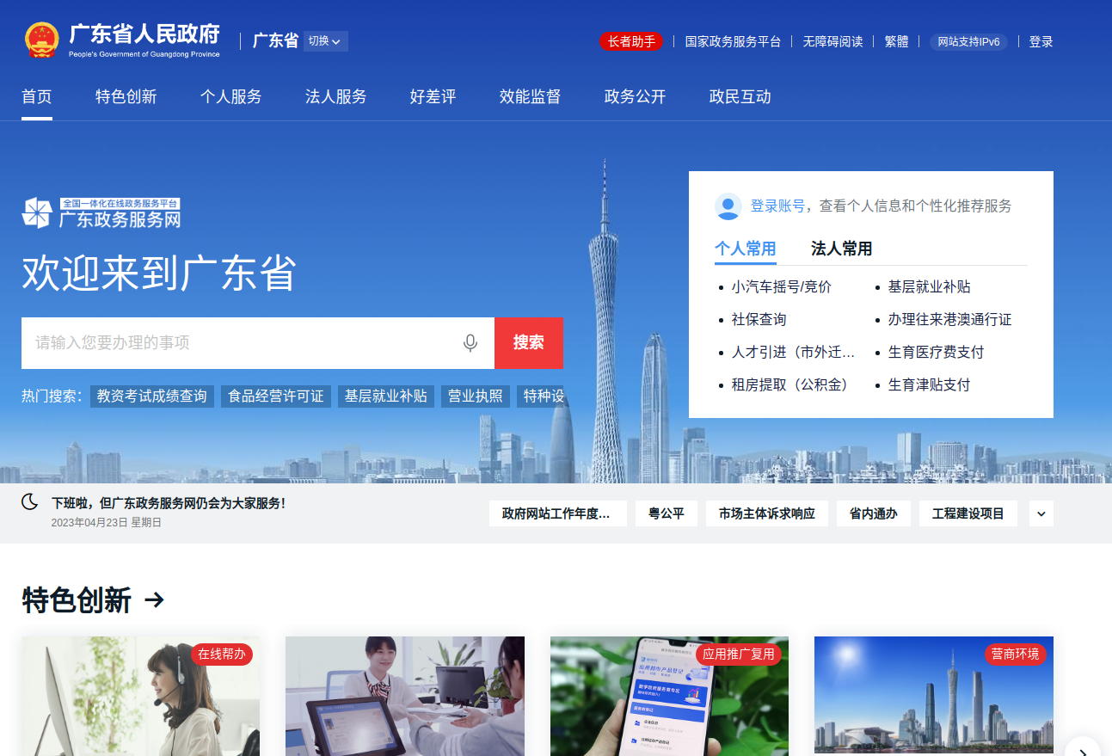
在“请输入您要办理的事项”框中输入“物业专项维修资金（首期）缴交”，点击“搜索”按钮。如下图所示：
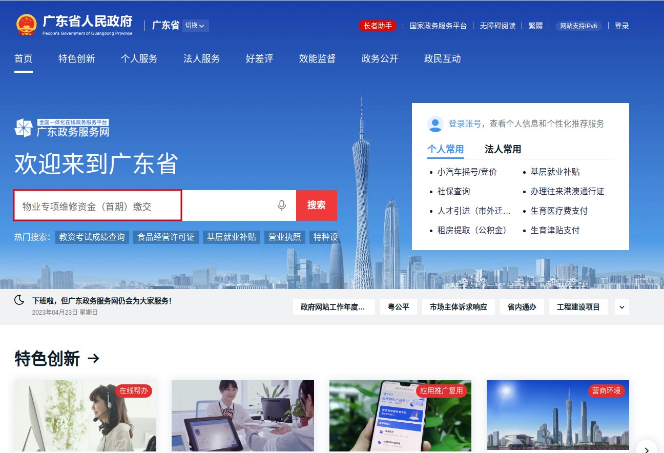

在“办事服务”中点击“物业专项维修资金（首期）缴交”后的“在线办理”按钮，如下图所示：
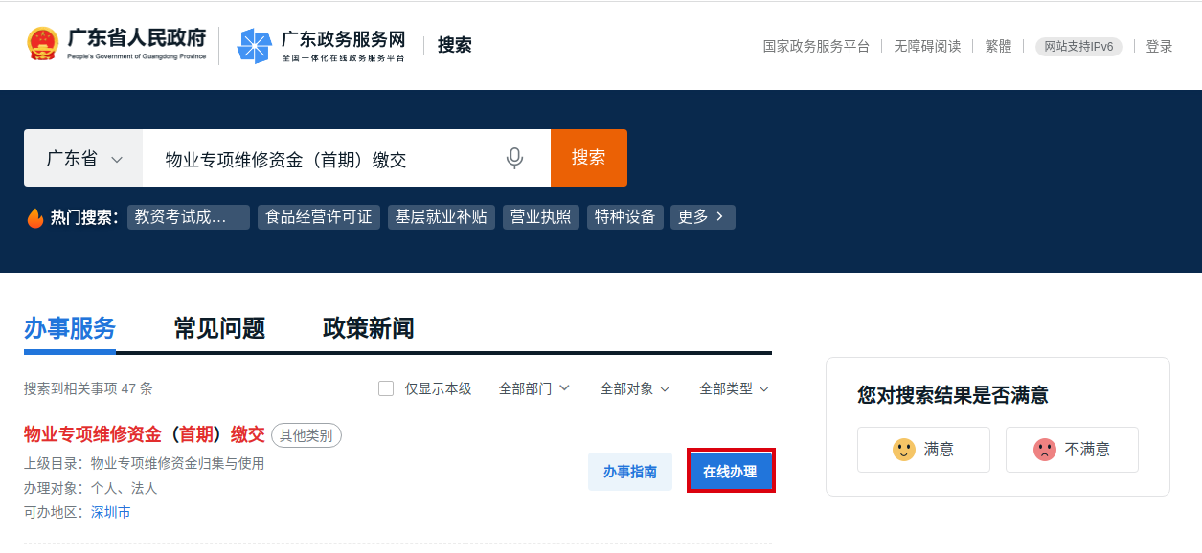
如当前未登录，则会跳转至广东省统一身份认证平台登录页面。如下图所示：
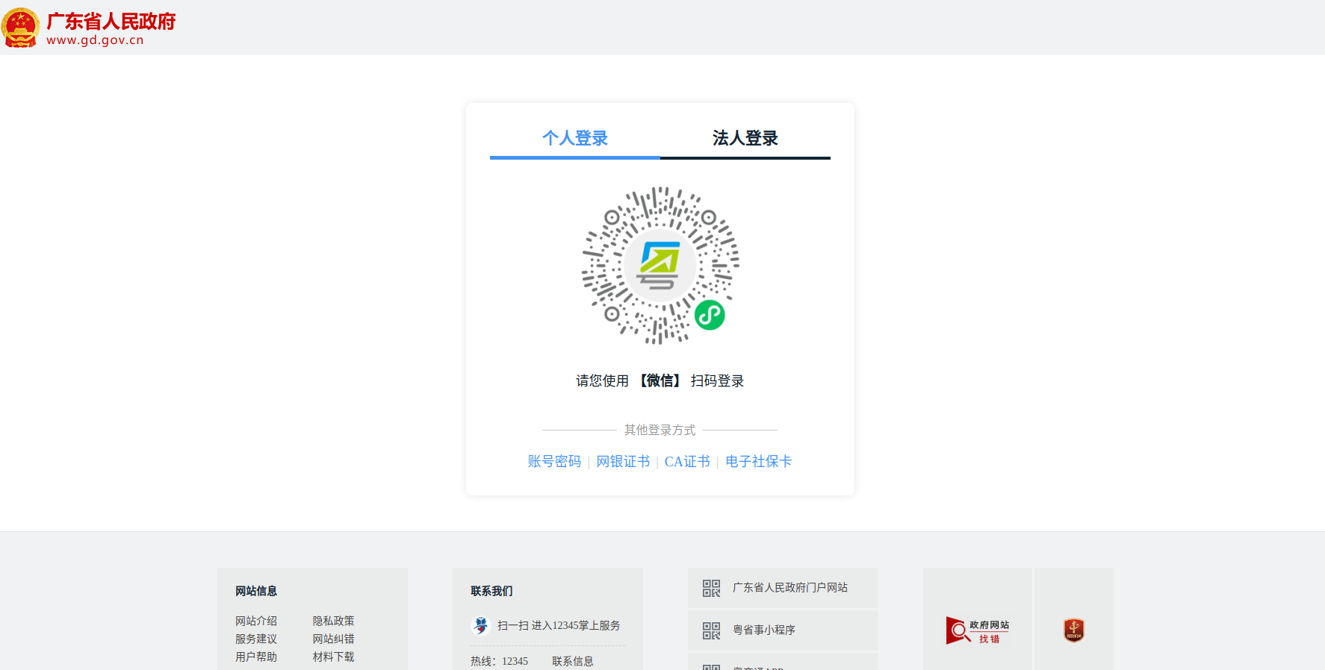
您可以使用微信“扫一扫”登录，如使用微信“扫一扫”登录请按照微信提示步骤进行登录操作。
您也可以使用账号登录，如使用账号登录请点击“账号密码”（如下图所示），在账号密码页面输入账号密码，如登录提示“账号或密码错误”，请自行确认账号及密码是否正确；如遗忘密码/账户，可在登录右下角点击找回密码/账号进行找回；如果未注册账号，请先注册广东省统一身份认证平台的账号。
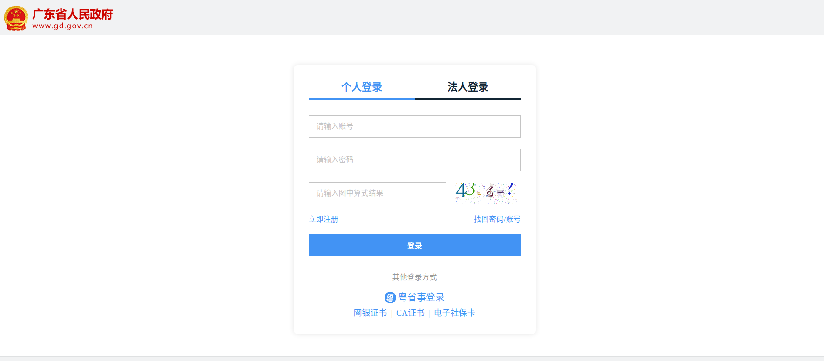
登录后进入“物业专项维修资金(首期)缴交”办理页面。如下图所示：
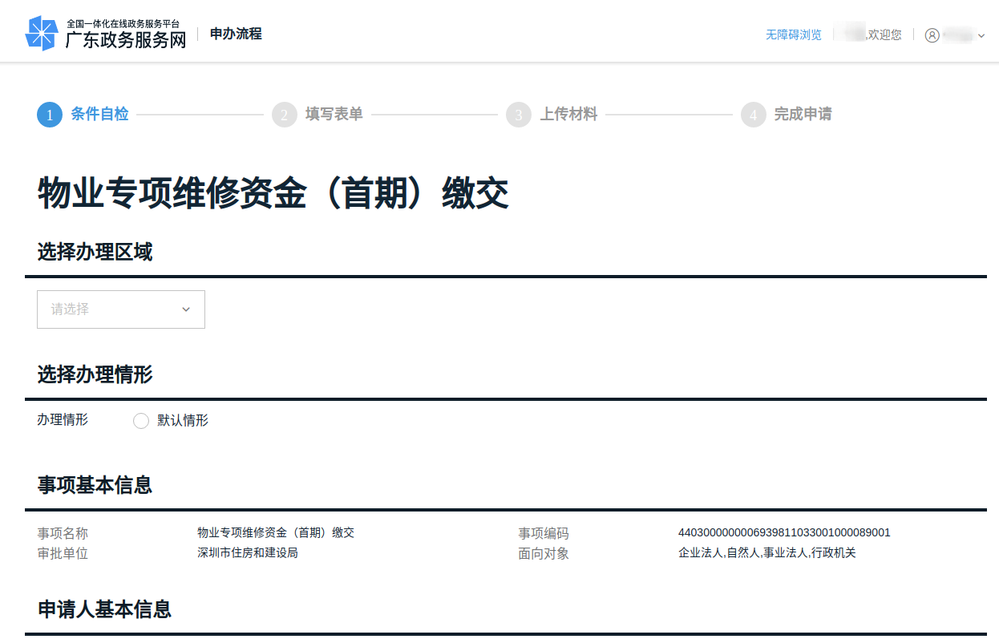
第一步：条件自检。
点击下拉框选择办理区域，如下图所示：
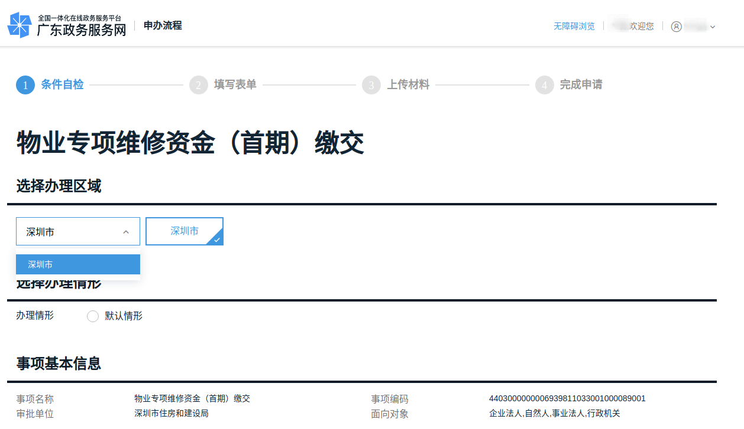
选中“默认情形”选项，如下图所示：
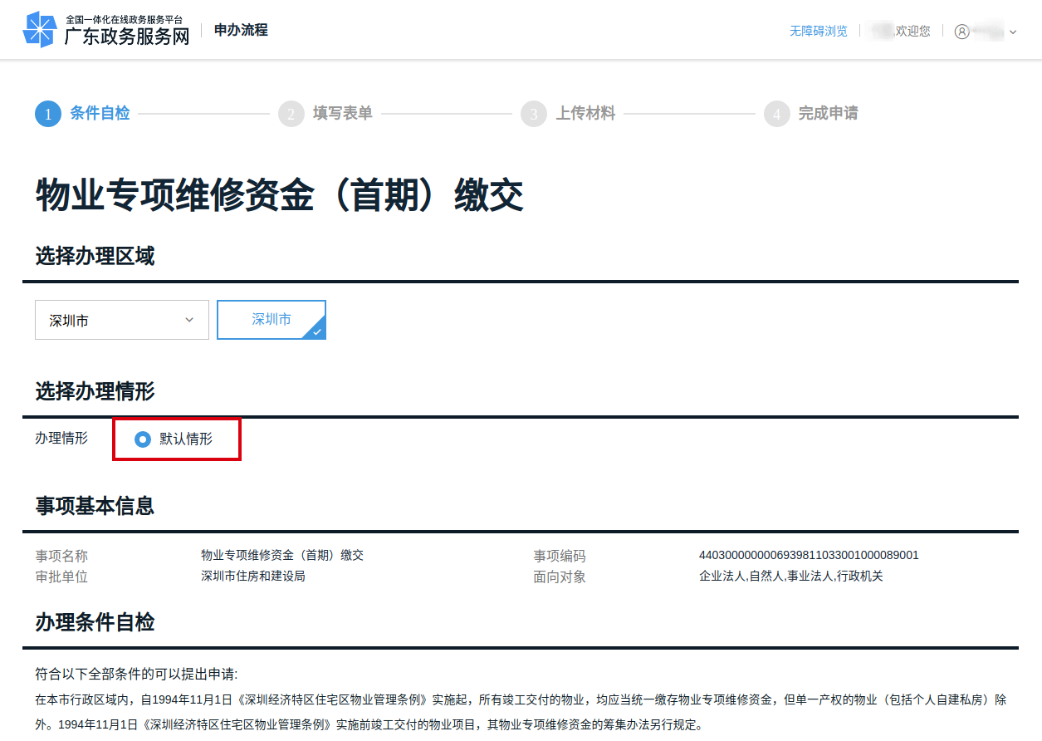
确认信息无误并已阅读了《服务协议》和《申办知情同意书》后选中勾选框，点击“下一步”按钮，如下图所示：
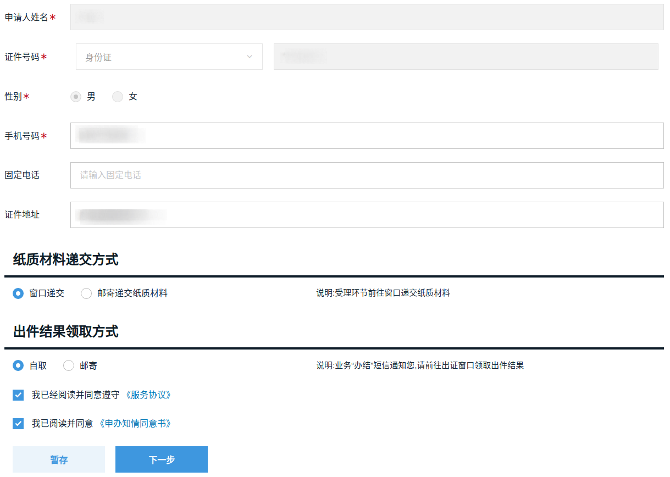
在进入到“物业专项维修资金（首期）缴交”表单填写页面之前，需要进行身份验证，如下图所示：
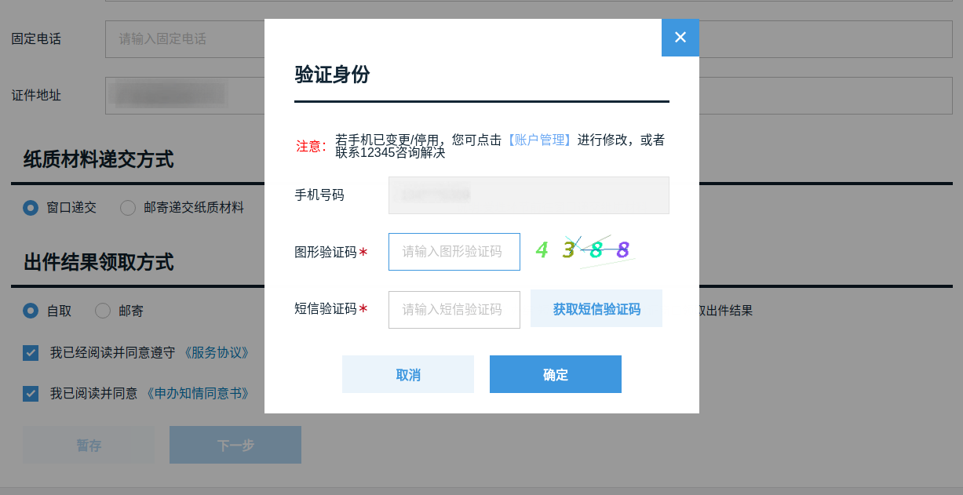
第二步：填写表单。验证身份通过后，点击“下一步”按钮进入表单填写页面，如下图所示：
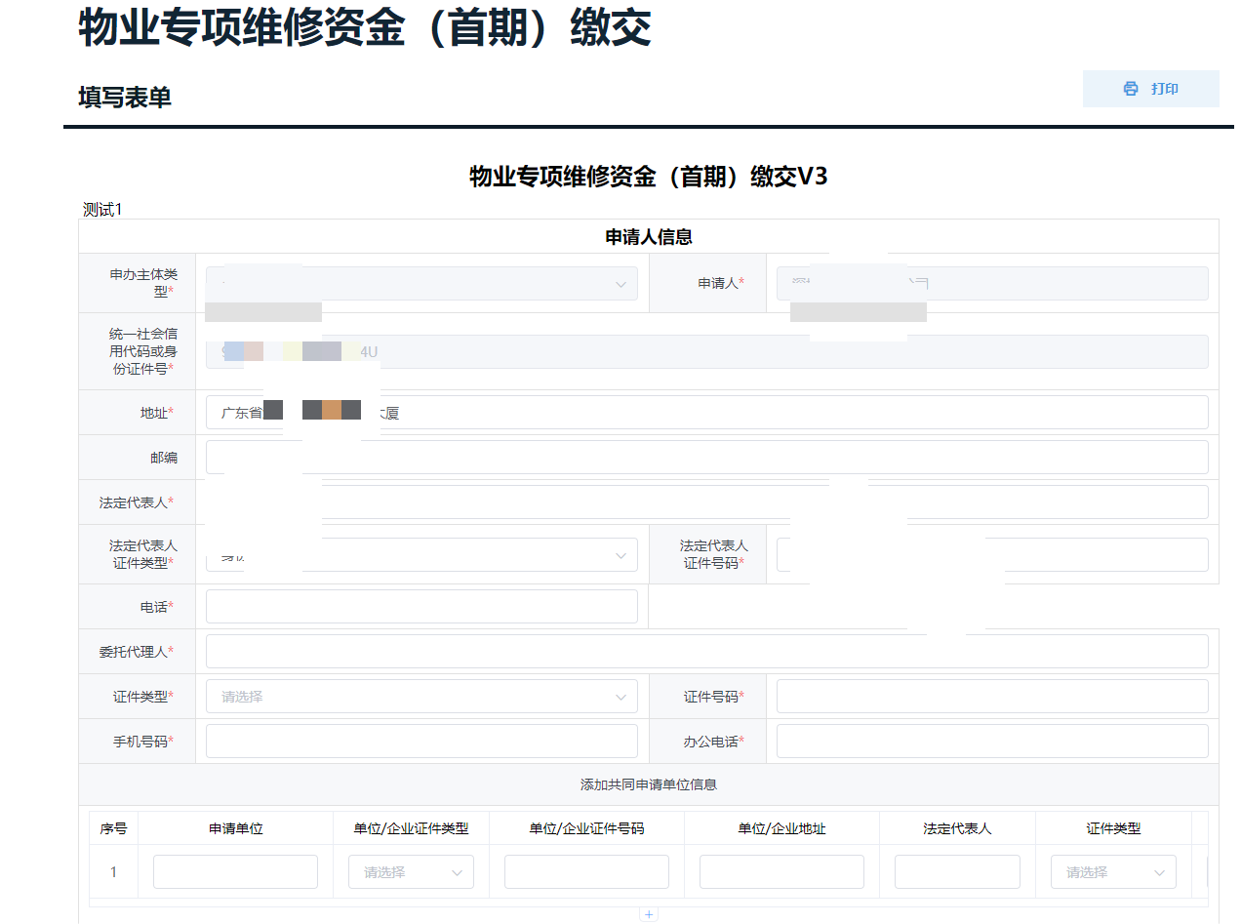
若有联合开发的建设单位，可一同录入，所有字段都为必填项。点击“添加”图标，可新增一行申请单位录入信息。如下图所示：
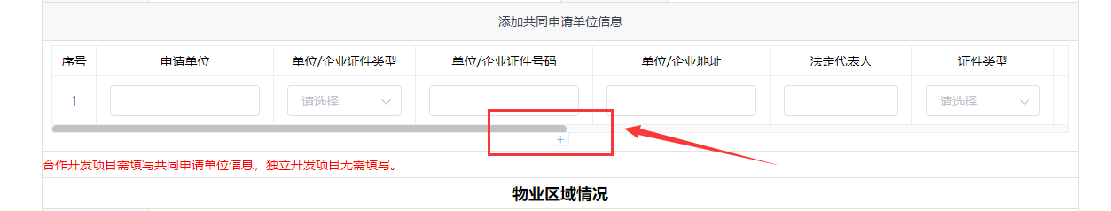
点击“选择物业区域”按钮可根据关键字筛选小区。物业区域名称以列表中选中的名称为准。若无法找到所需物业区域，请访问“深圳市住房和建设局官网”，进入“物业管理信息平台”，并使用您的法人账号登录。登录后，请点击“企业信息管理”→“深圳市项目管理”→“新增项目”，按要求填写信息并提交。待审批通过后，您将在当前页面看到新增的物业区域。如有疑问，请拨打82794696/82790596，或加入QQ群748266211/1005697582咨询。如下图所示：
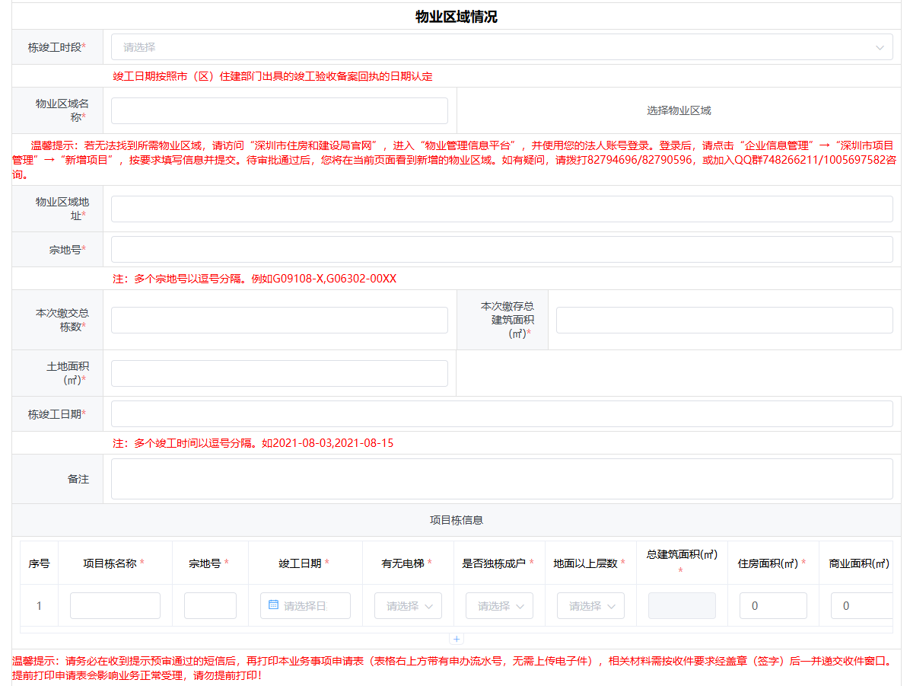
选择“栋竣工时段”，可选择如下三个时间段：
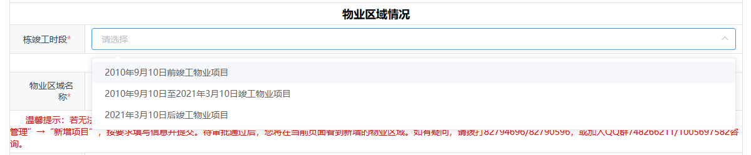
- 选择2010年9月10日前竣工物业项目。需填写地价、建安总造价，且建安总造价需大于0 。如下图所示：
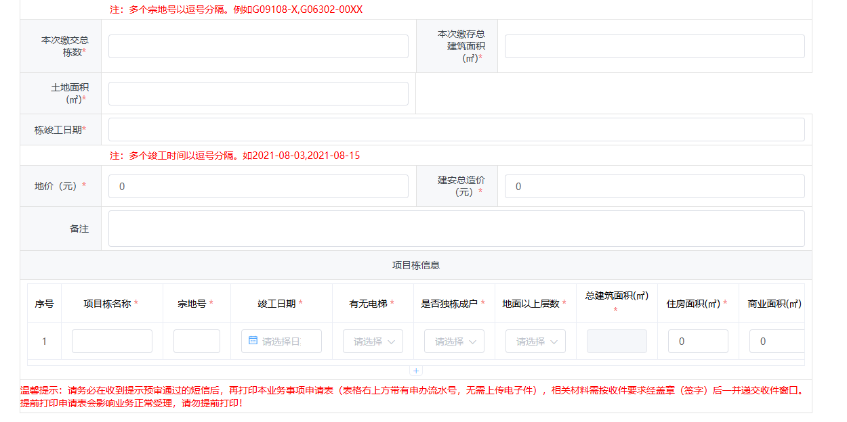
- 选择2010年9月10日至2021年3月10日竣工物业项目。需录入所有项目栋对应的汇总数据。如下图所示：
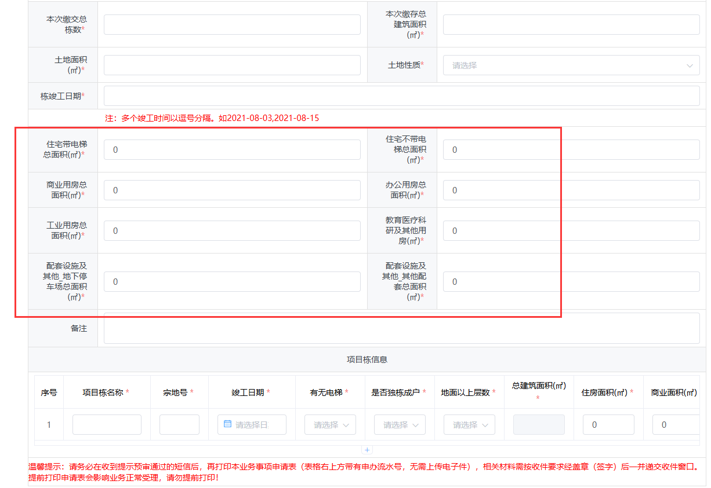
- 选择2021年3月10日后竣工物业项目。需录入所有项目栋对应的汇总数据。如下图所示：
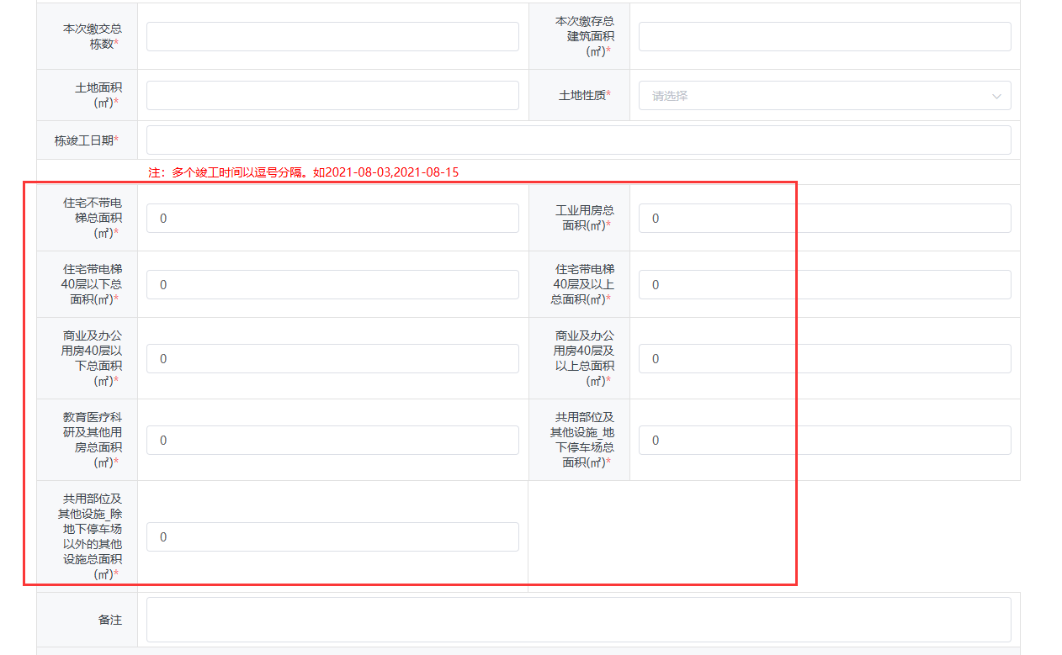
填写项目栋相关信息，如需添加多个项目栋请点击按钮进行添加，如下图所示：
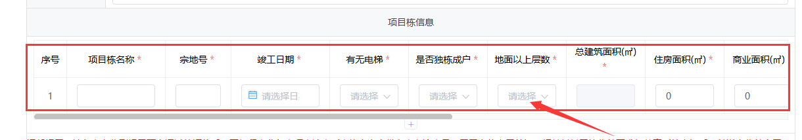
注意：宗地号、本次缴交总栋数需要与项目栋列表中数据保持一致。
如需暂时保存信息请点击“暂存”按钮，如需要返回请点击“上一步”按钮，确认信息无误后点击“下一步”按钮。如下图所示：
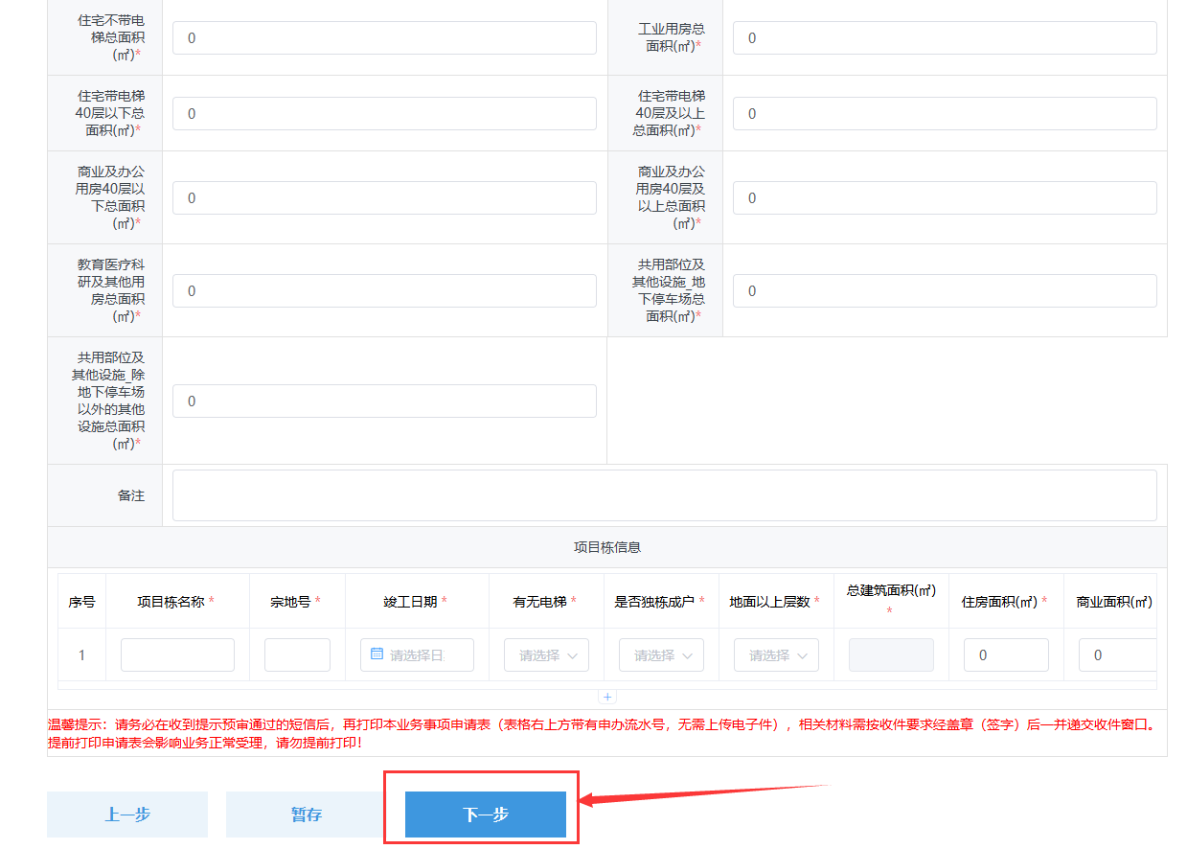
第三步：上传材料。上传附件点击“上传附件”按钮进行上传对应的附件，如需暂时保存信息请点击“暂存”按钮，如需要返回请点击“上一步”按钮，确认信息无误后点击“提交”按钮，完成首期缴交申请。如下图所示：
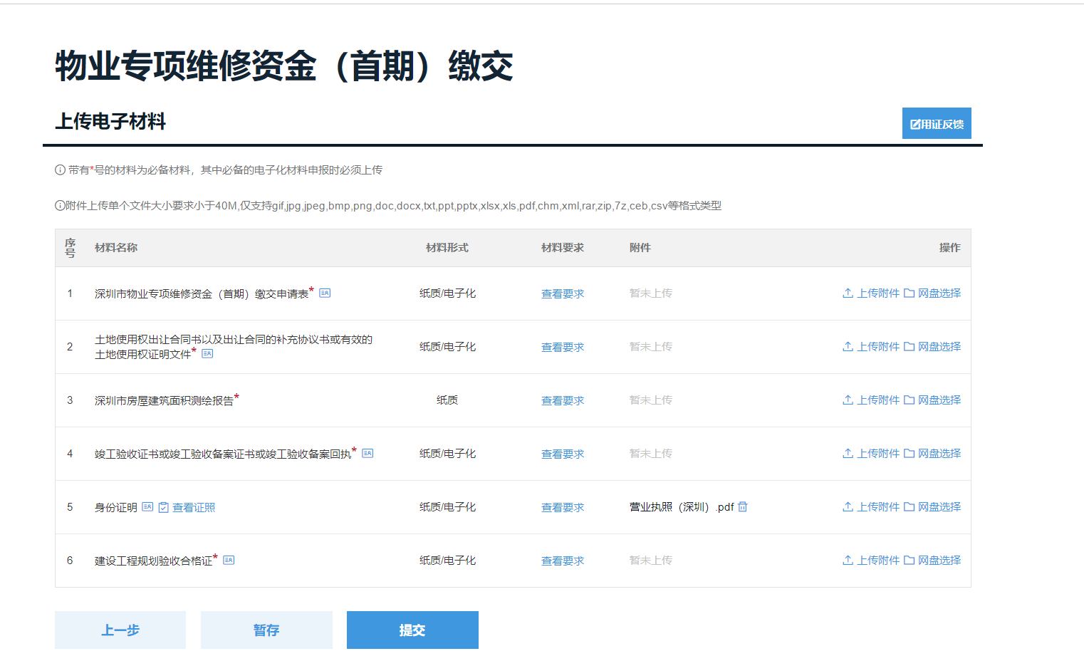
第四步：提交申请。提交后，点击“打印回执”按钮，可进入打印回执页面。如下图所示：
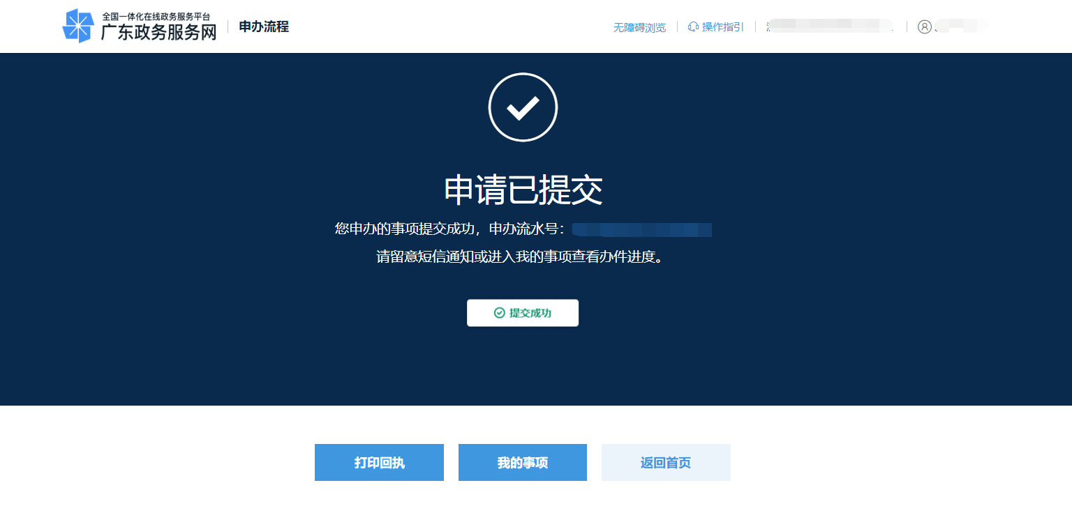
温馨提示：请务必在收到提示预审通过的短信后，再打印本业务事项申请表（表格右上方带有申办流水号，无需上传电子件），相关材料需按收件要求经盖章（签字）后一并递交收件窗口。提前打印申请表会影响业务正常受理，请勿提前打印！

历史违建
通过浏览器搜索“广东政务服务网”，进入广东政务服务网官方网站。如下图所示：
在“请输入您要办理的事项”框中输入“物业专项维修资金（首期）缴交（历史违建）”，点击“搜索”按钮。如下图所示：
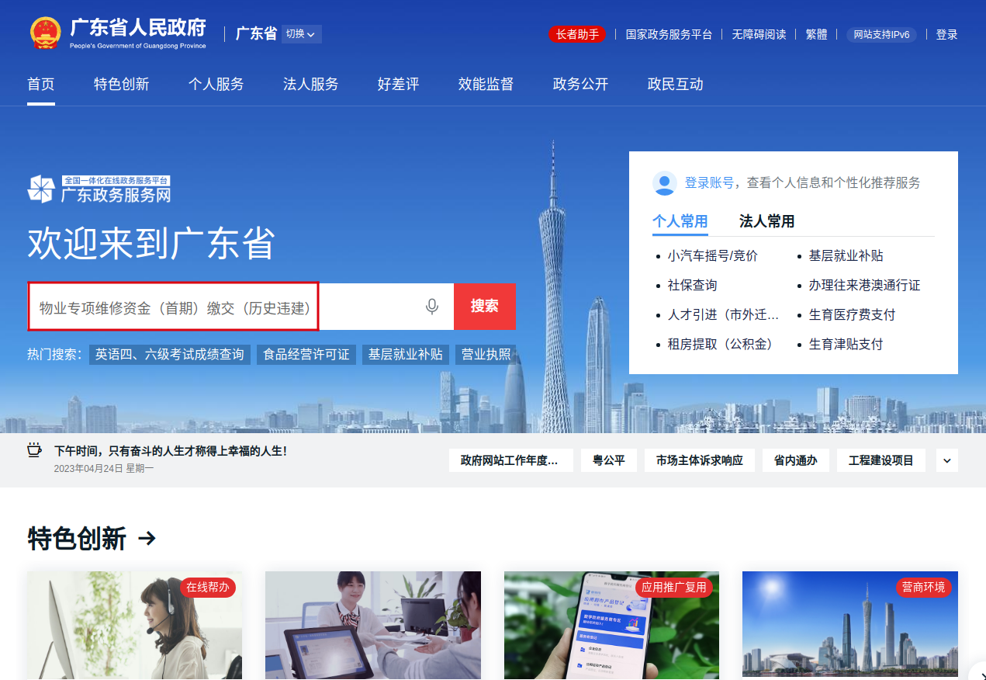

在“办事服务”中点击“物业专项维修资金（首期）缴交（历史违建）”后的“在线办理”按钮，如下图所示：
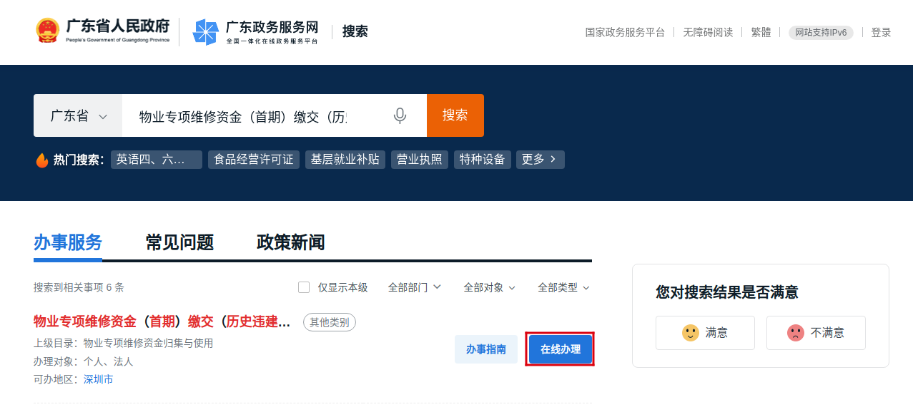
如当前未登录，则会跳转至广东省统一身份认证平台登录页面。如下图所示：
您可以使用微信“扫一扫”登录，如使用微信“扫一扫”登录请按照微信提示步骤进行登录操作。
您也可以使用账号登录，如使用账号登录请点击“账号密码”（如下图所示），在账号密码页面输入账号密码，如登录提示“账号或密码错误”，请自行确认账号及密码是否正确；如遗忘密码/账户，可在登录右下角点击找回密码/账号进行找回；如果未注册账号，请先注册广东省统一身份认证平台的账号。
登录后进入“物业专项维修资金（首期）缴交（历史违建）”办理页面。如下图所示：
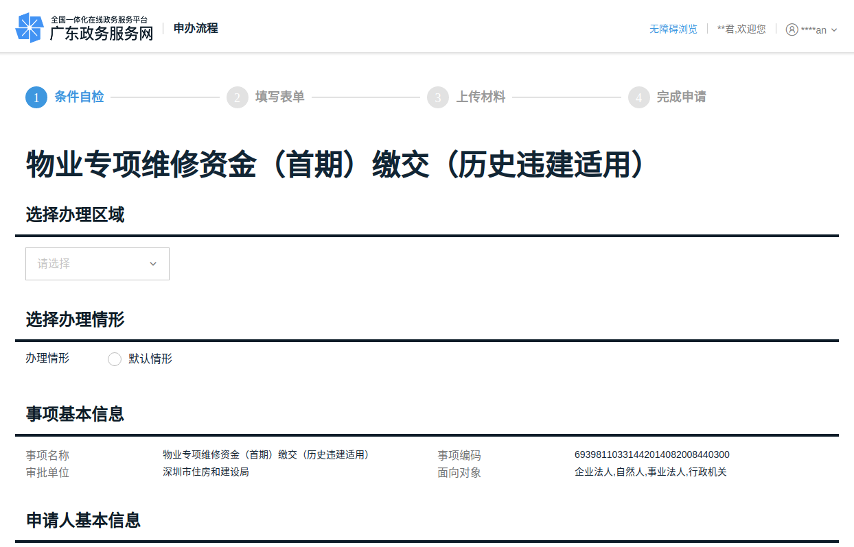
第一步：条件自检。
点击下拉框选择办理区域，如下图所示：
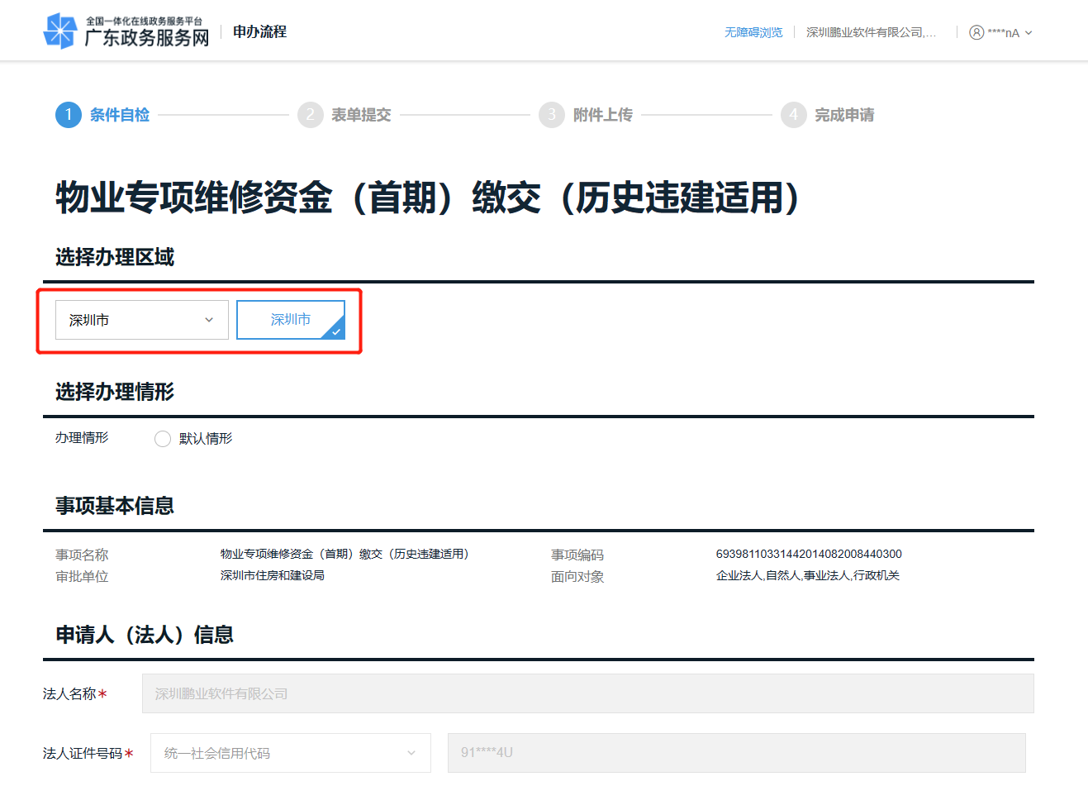
选中“默认情形”选项，如下图所示：
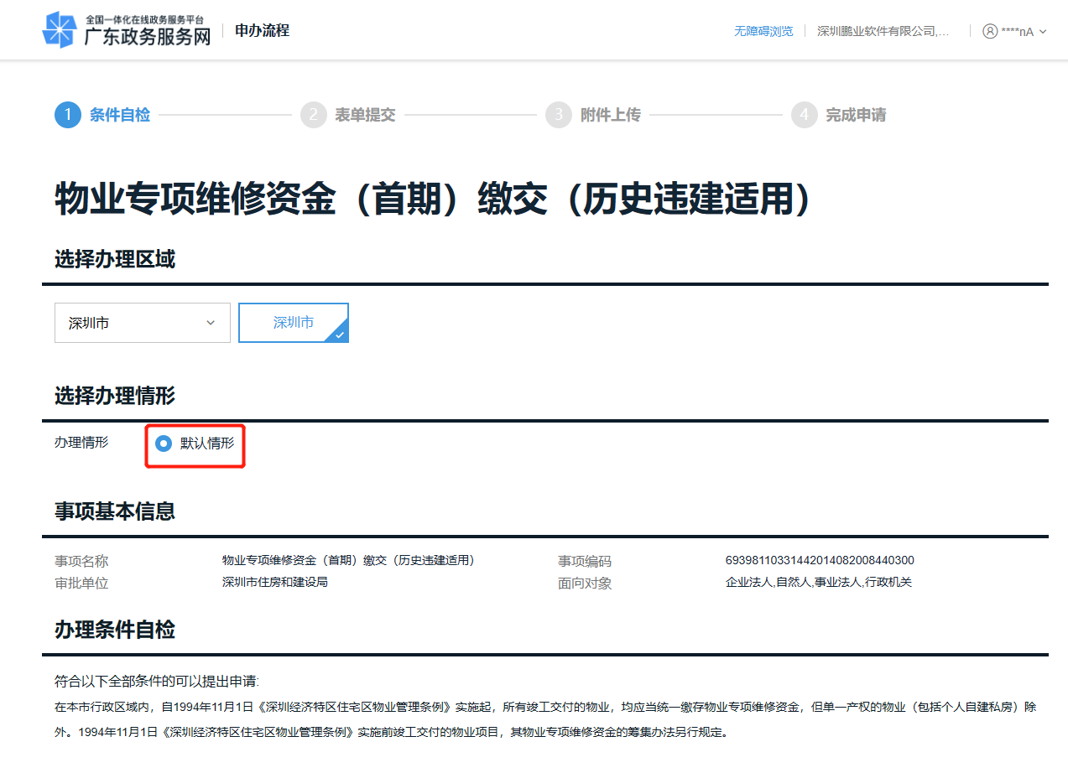
确认信息无误并已阅读了《服务协议》和《申办知情同意书》后选中勾选框，点击“下一步”按钮，如下图所示：
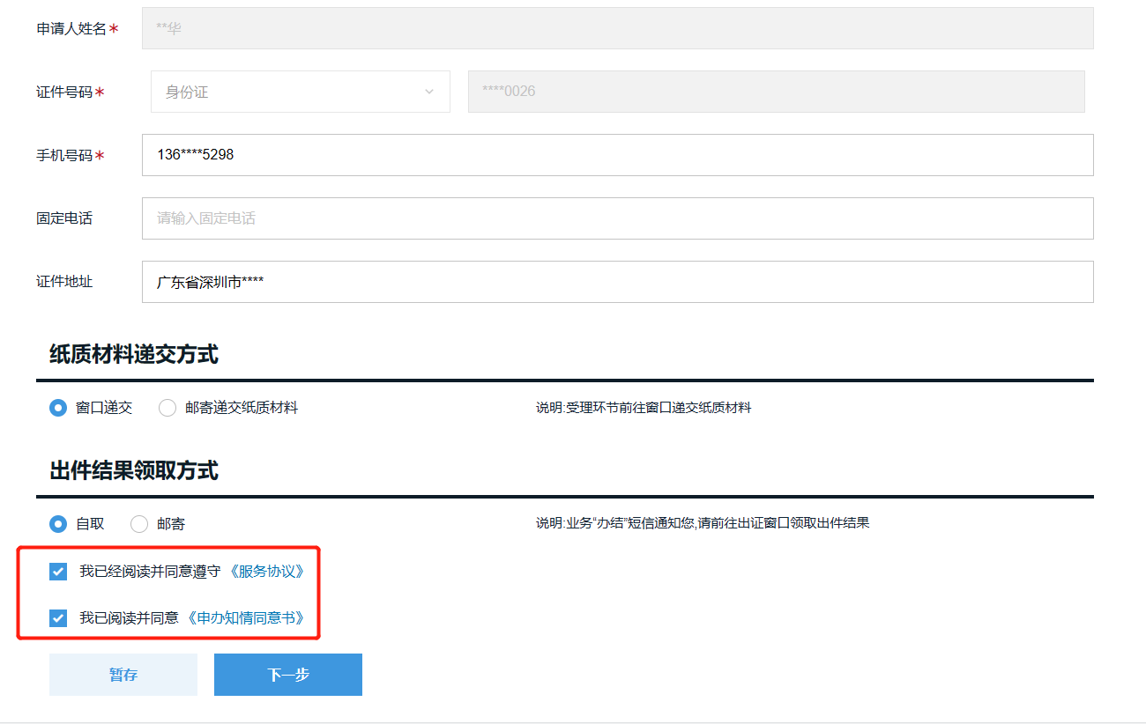
在进入到“物业专项维修资金（首期）缴交（历史违建适用）”表单填写页面之前，需要进行身份验证，如下图所示：

第二步：填写表单。验证身份通过后，点击“下一步”按钮进入表单填写页面，如下图所示：
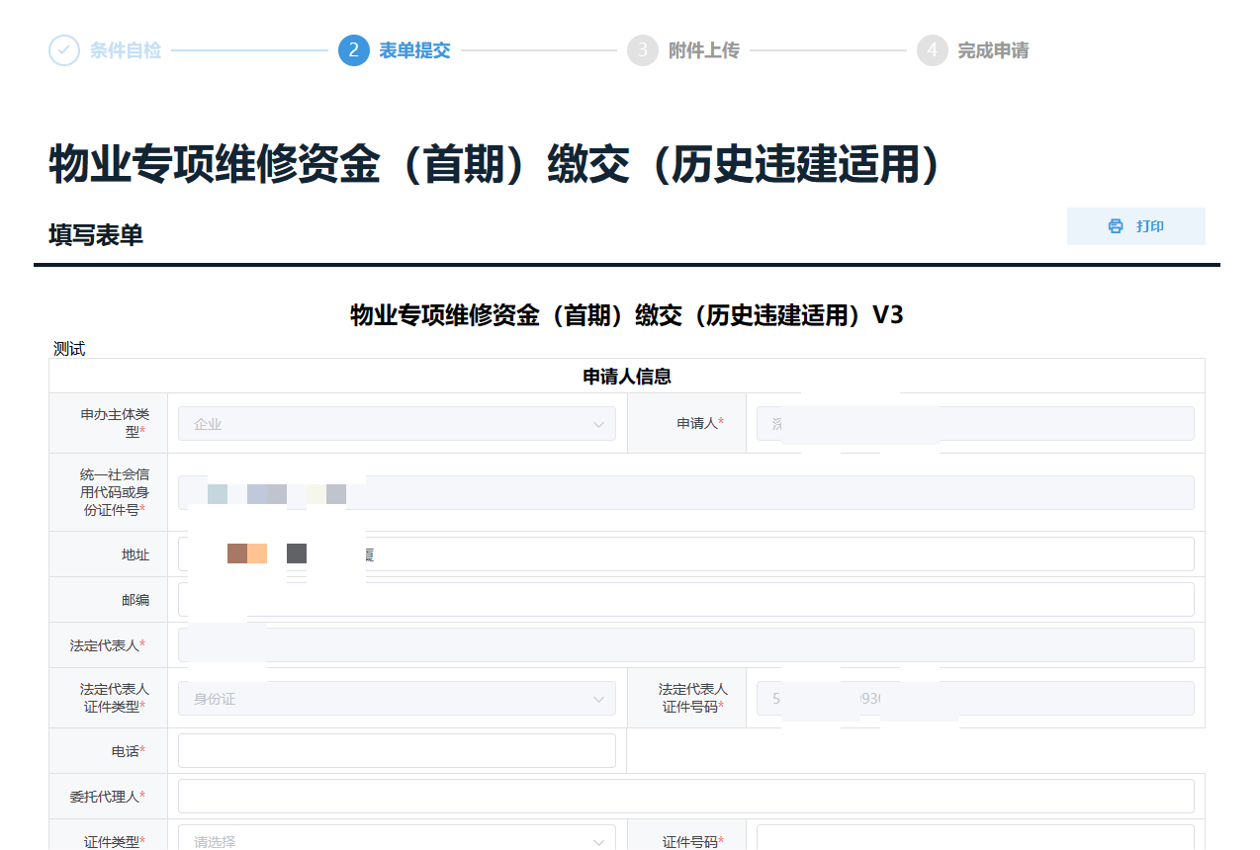
若有联合开发的建设单位，可一同录入，所有字段都为必填项。点击“添加”图标，可新增一行申请单位录入信息。如下图所示：
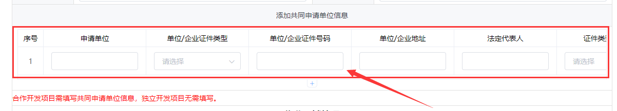
点击“选择物业区域”按钮可根据关键字筛选小区。物业区域名称以列表中选中的名称为准。若无法找到所需物业区域，请访问“深圳市住房和建设局官网”，进入“物业管理信息平台”，并使用您的法人账号登录。登录后，请点击“企业信息管理”→“深圳市项目管理”→“新增项目”，按要求填写信息并提交。待审批通过后，您将在当前页面看到新增的物业区域。如有疑问，请拨打82794696/82790596，或加入QQ群748266211/1005697582咨询。如下图所示：
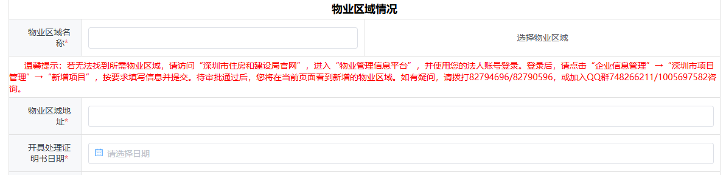
选择“开具处理证明日期”，只能选择2012年3月1日及之后的日期。
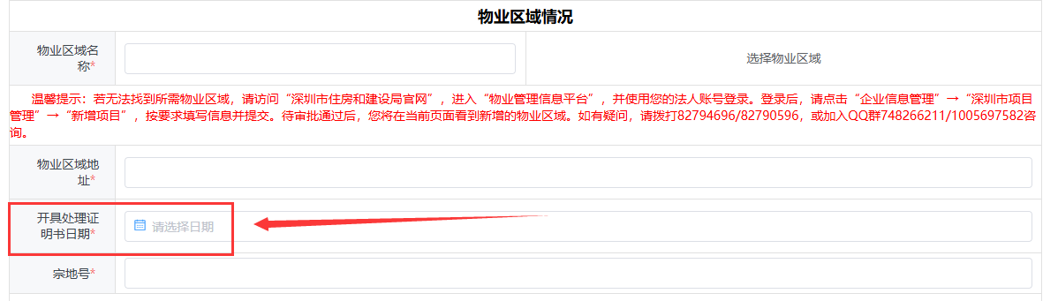
以下信息，除“土地面积”、“土地性质”外，其他信息需录入所有项目栋对应的汇总数据。如下图所示：

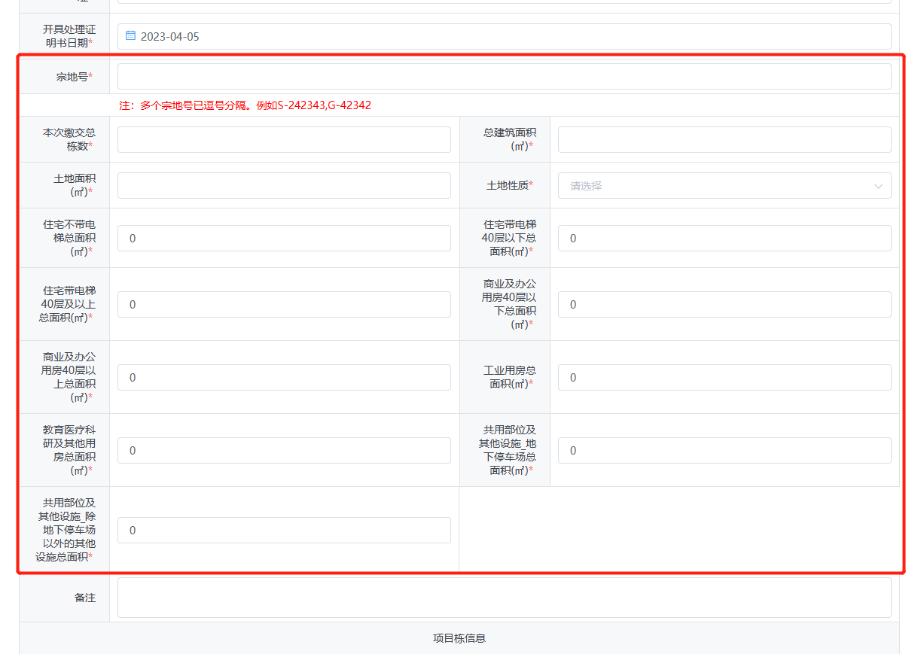

填写项目栋相关信息，如需添加多个项目栋请点击按钮进行添加，如下图所示：
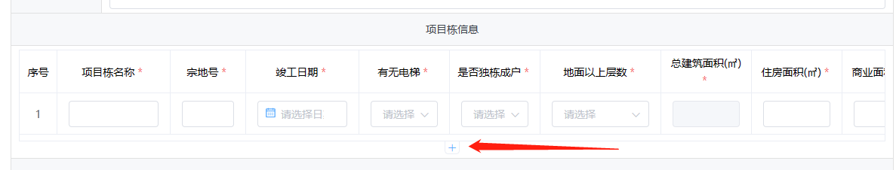
如需暂时保存信息请点击“暂存”按钮，如需要返回请点击“上一步”按钮，确认信息无误后点击“下一步”按钮。如下图所示：
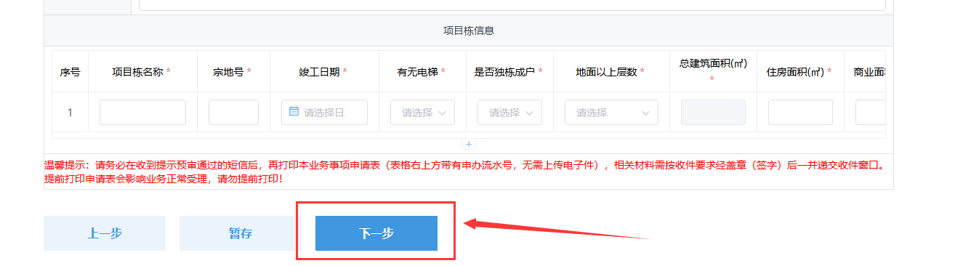
第三步：上传材料。上传附件点击“上传附件”按钮进行上传对应的附件，如需暂时保存信息请点击“暂存”按钮，如需要返回请点击“上一步”按钮，确认信息无误后点击“提交”按钮，完成首期缴交申请。如下图所示：
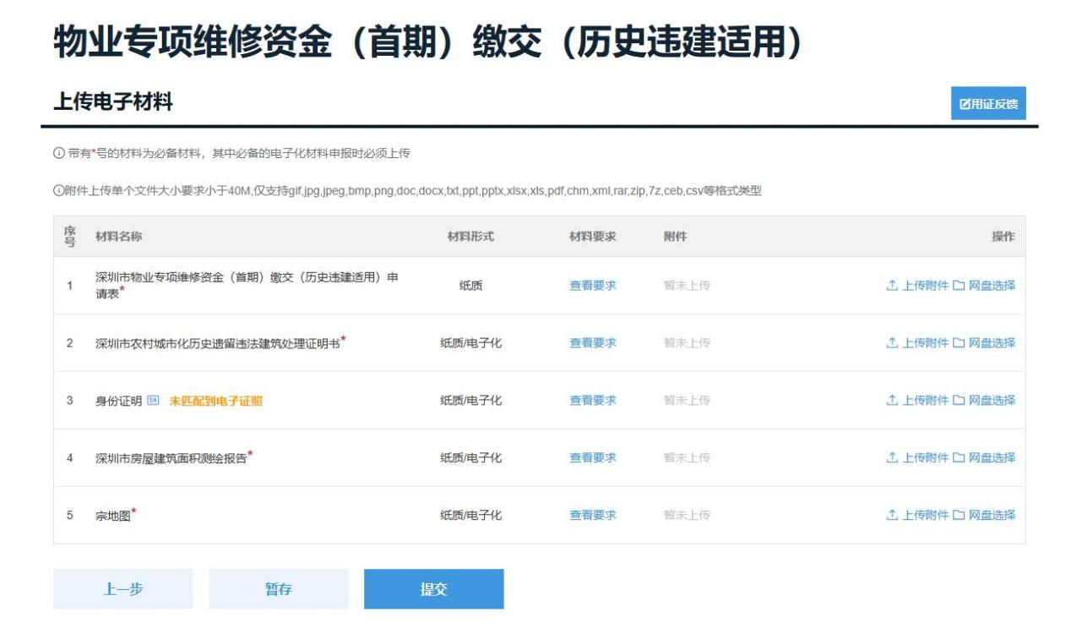
第四步：提交申请。提交后，点击“打印回执”按钮，可进入打印回执页面。如下图所示：
温馨提示：请务必在收到提示预审通过的短信后，再打印本业务事项申请表（表格右上方带有申办流水号，无需上传电子件），相关材料需按收件要求经盖章（签字）后一并递交收件窗口。提前打印申请表会影响业务正常受理，请勿提前打印！

单一产权性质变更
通过浏览器搜索“广东政务服务网”，进入广东政务服务网官方网站。如下图所示：
在“请输入您要办理的事项”框中输入“单一产权性质变更补缴物业专项维修资金（首期）”，点击“搜索”按钮。如下图所示：
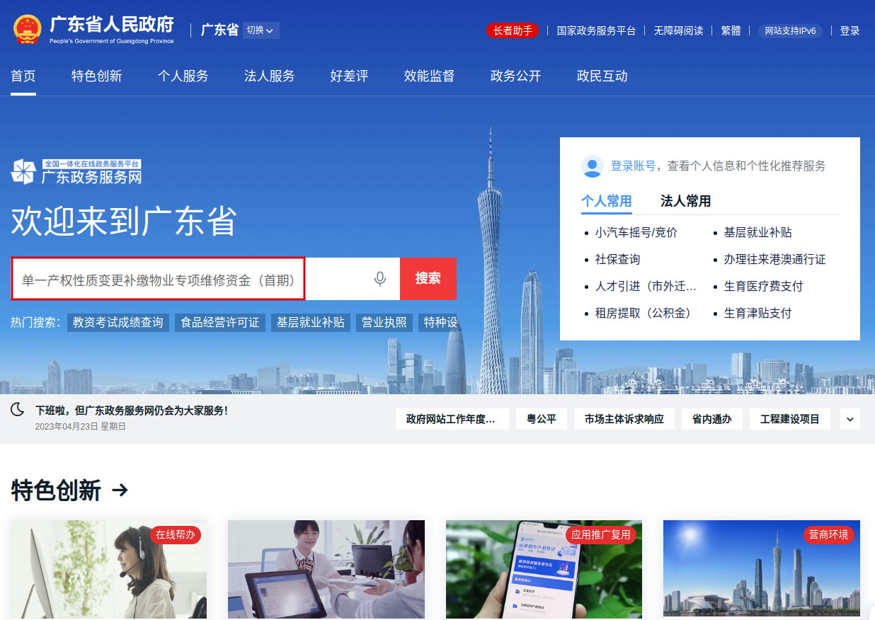

在“办事服务”中点击“单一产权性质变更补缴物业专项维修资金（首期）”后的“在线办理”按钮，如下图所示：
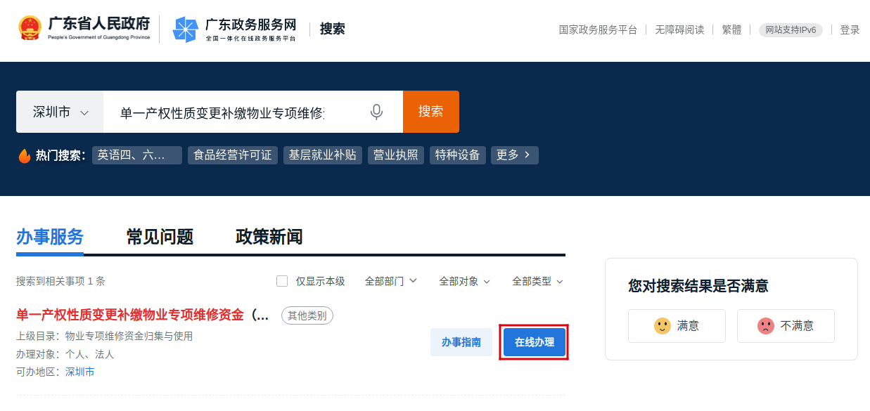
如当前未登录，则会跳转至广东省统一身份认证平台登录页面。如下图所示：
您可以使用微信“扫一扫”登录，如使用微信“扫一扫”登录请按照微信提示步骤进行登录操作。
您也可以使用账号登录，如使用账号登录请点击“账号密码”（如下图所示），在账号密码页面输入账号密码，如登录提示“账号或密码错误”，请自行确认账号及密码是否正确；如遗忘密码/账户，可在登录右下角点击找回密码/账号进行找回；如果未注册账号，请先注册广东省统一身份认证平台的账号。
登录后进入“单一产权性质变更补缴物业专项维修资金（首期）”办理页面。如下图所示：
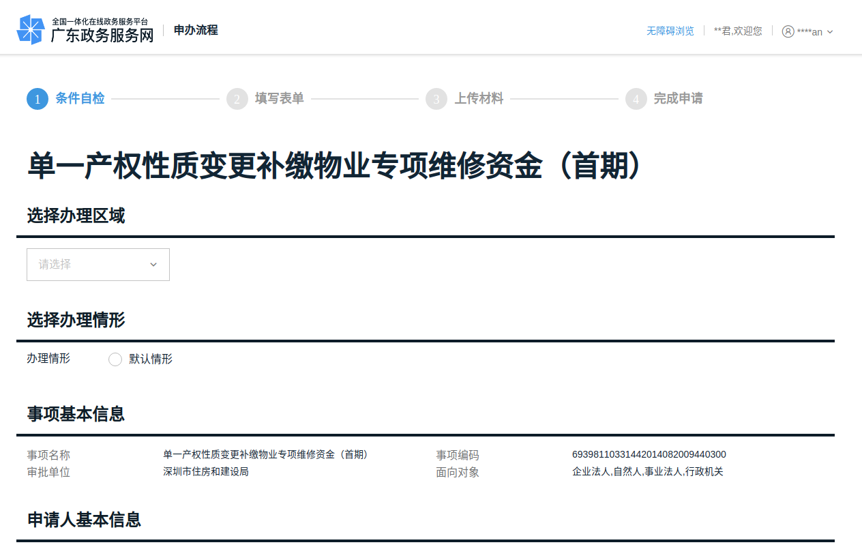
第一步：条件自检。
点击下拉框选择办理区域，如下图所示：
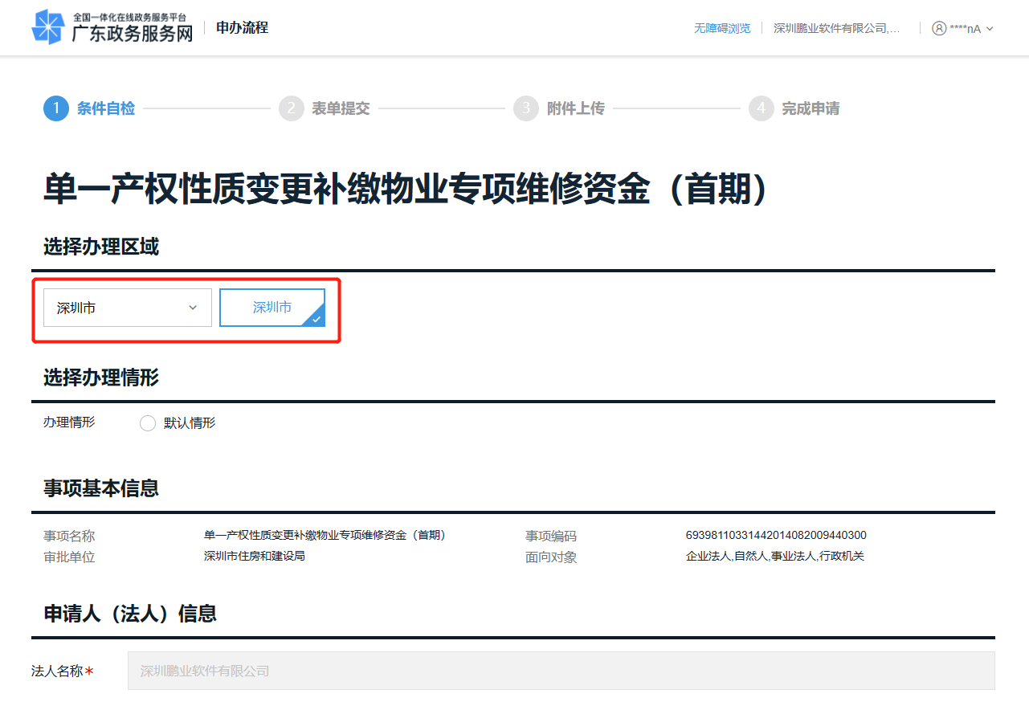
选中“默认情形”选项，如下图所示：
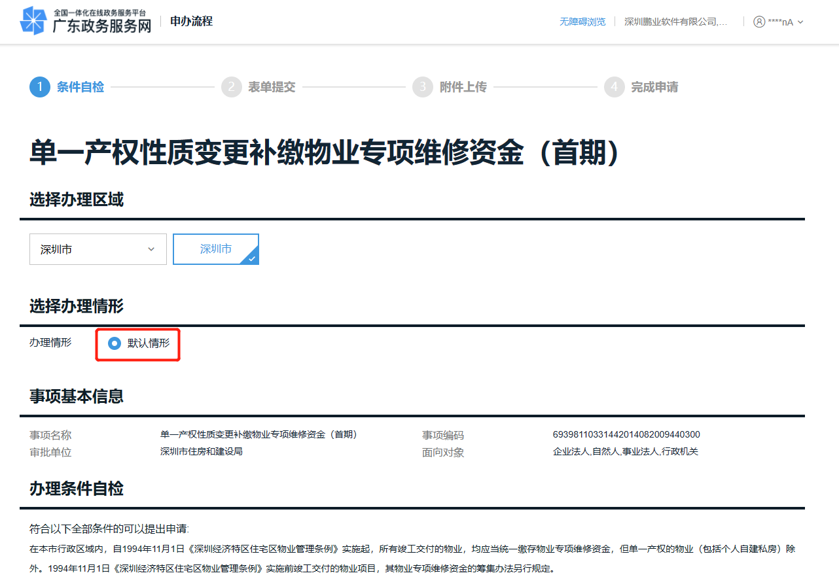
确认信息无误并已阅读了《服务协议》和《申办知情同意书》后选中勾选框，点击“下一步”按钮，如下图所示：
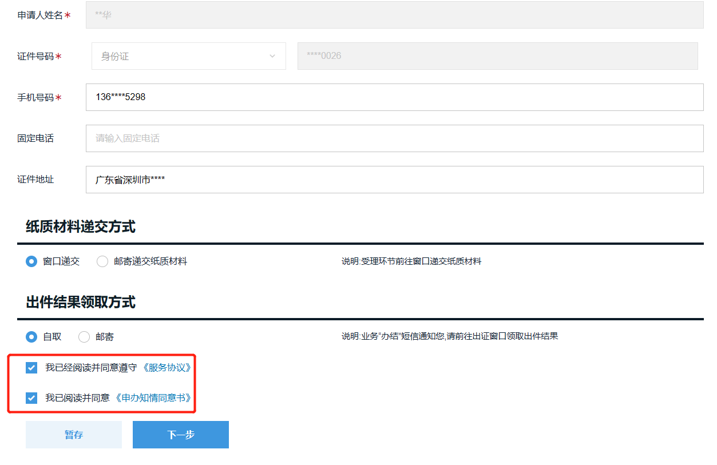
在进入到“单一产权性质变更补缴物业专项维修资金（首期）”表单填写页面之前，需要进行身份验证，如下图所示：

第二步：填写表单。验证身份通过后，点击“下一步”按钮进入表单填写页面，如下图所示：
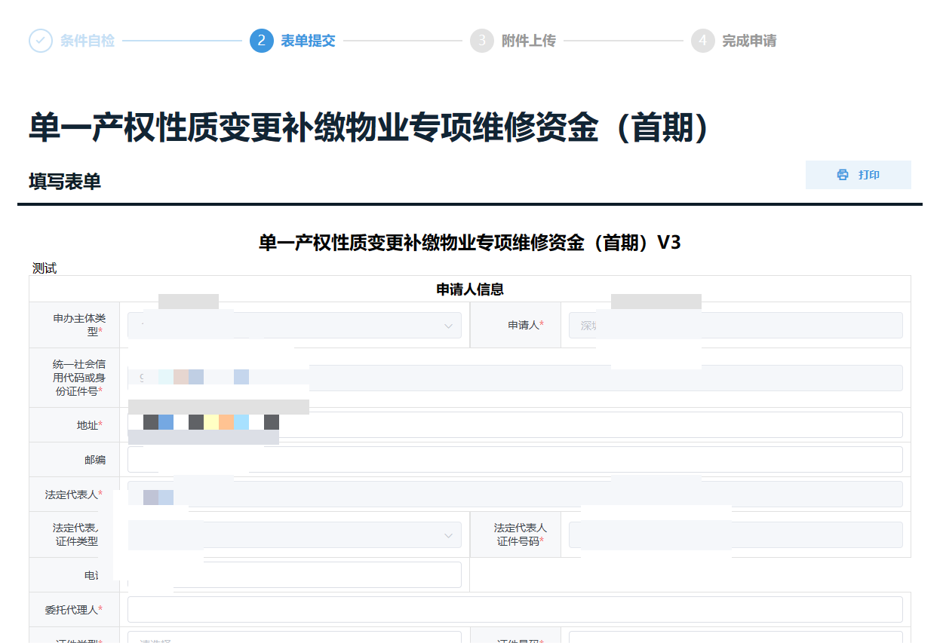
若有联合开发的建设单位，可一同录入，所有字段都为必填项。点击“添加”图标，可新增一行申请单位录入信息。如下图所示：
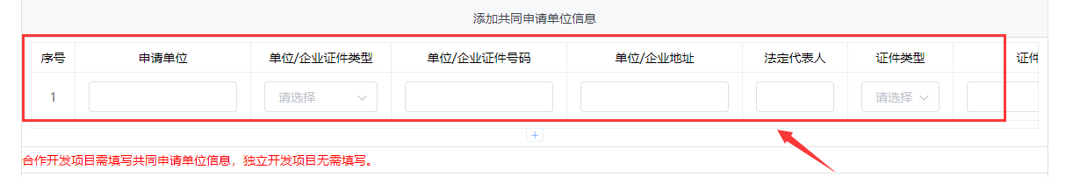
点击“选择物业区域”按钮可根据关键字筛选小区。物业区域名称以列表中选中的名称为准。若无法找到所需物业区域，请访问“深圳市住房和建设局官网”，进入“物业管理信息平台”，并使用您的法人账号登录。登录后，请点击“企业信息管理”→“深圳市项目管理”→“新增项目”，按要求填写信息并提交。待审批通过后，您将在当前页面看到新增的物业区域。如有疑问，请拨打82794696/82790596，或加入QQ群748266211/1005697582咨询。如下图所示：
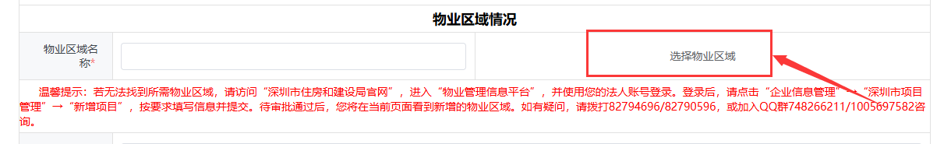

以下信息，除“土地面积”、“土地性质”外，其他信息需录入所有项目栋对应的汇总数据。如下图所示：
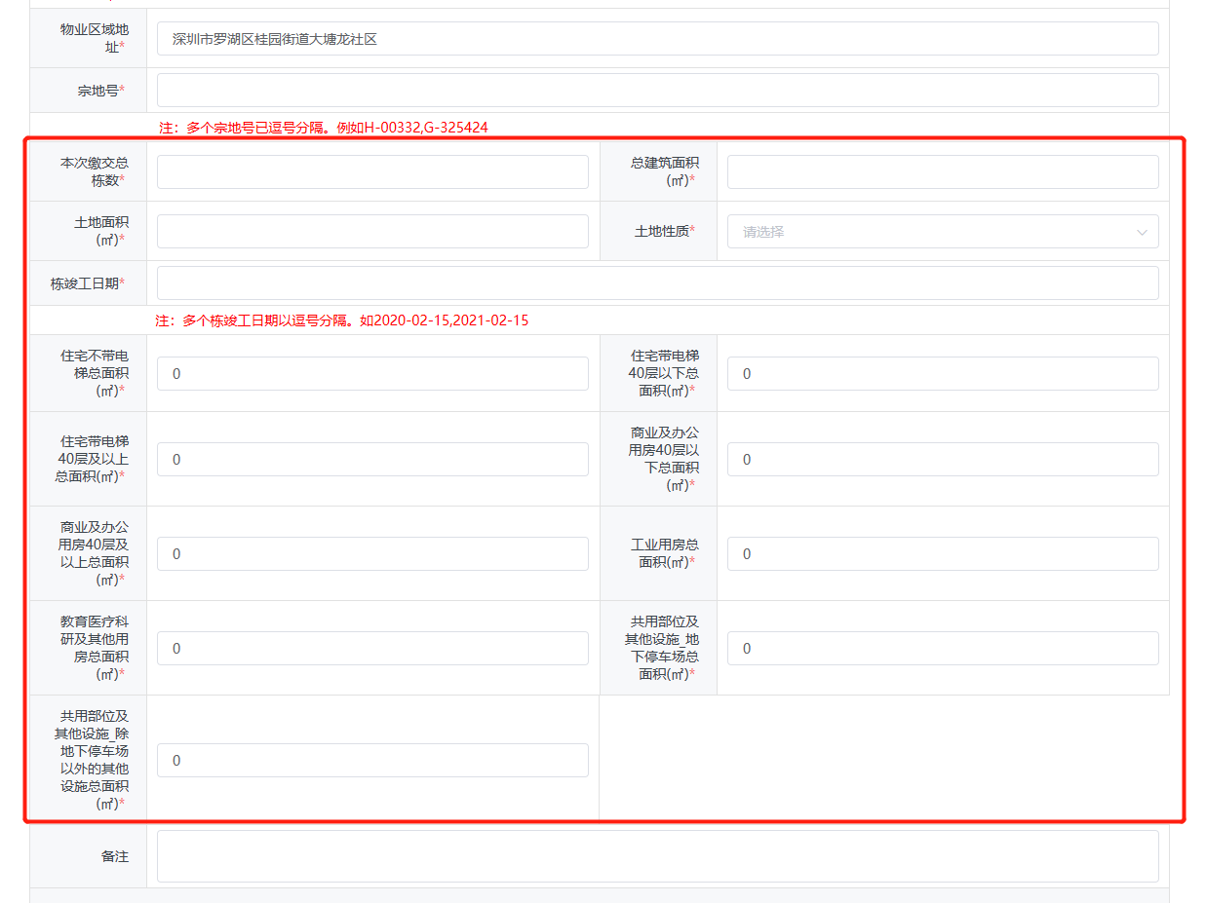
填写项目栋相关信息，如需添加多个项目栋请点击按钮进行添加，如下图所示：
如需暂时保存信息请点击“暂存”按钮，如需要返回请点击“上一步”按钮，确认信息无误后点击“下一步”按钮。如下图所示：
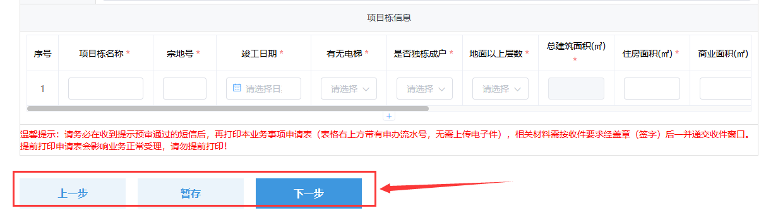
第三步：上传材料。上传附件点击“上传附件”按钮进行上传对应的附件，如需暂时保存信息请点击“暂存”按钮，如需要返回请点击“上一步”按钮，确认信息无误后点击“提交”按钮，完成首期缴交申请。如下图所示：
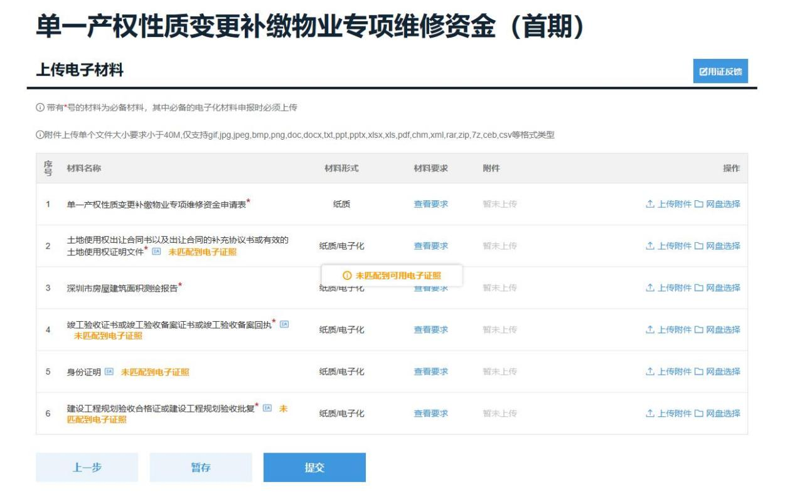
第四步：提交申请。提交后，点击“打印回执”按钮，可进入打印回执页面。如下图所示：
温馨提示：请务必在收到提示预审通过的短信后，再打印本业务事项申请表（表格右上方带有申办流水号，无需上传电子件），相关材料需按收件要求经盖章（签字）后一并递交收件窗口。提前打印申请表会影响业务正常受理，请勿提前打印！

首期追缴及深汕特别合作区首期缴交
点击系统左侧菜单“维修金代管”-“归集管理”-“首期缴交申请”，进入首期缴交列表页面。如下图所示：
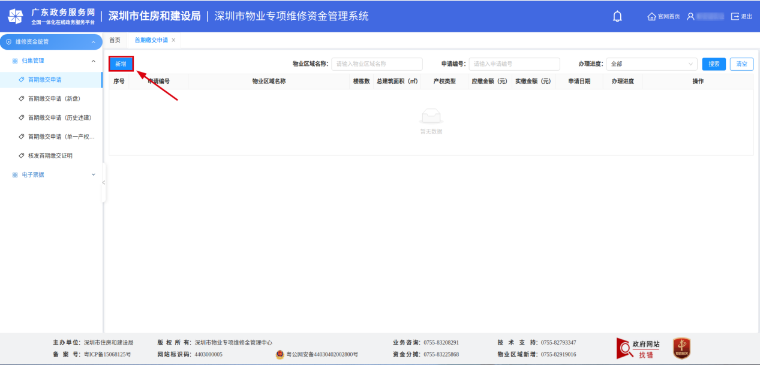
点击“新增”按钮，进入新增页面。如下图所示：
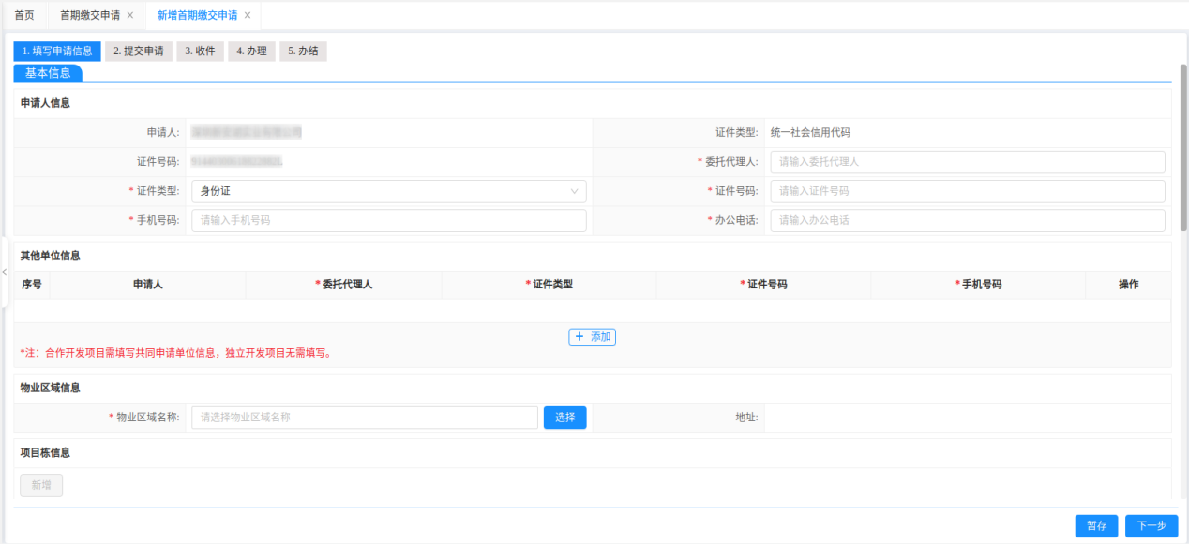
第一步：填写申请信息。
- 补充申请人信息：需填写委托代理人相关信息，所有字段均为必填。
- 填写其它单位信息：合作开发项目需填写共同申请单位信息，请点击“添加”按钮，如下图所示：
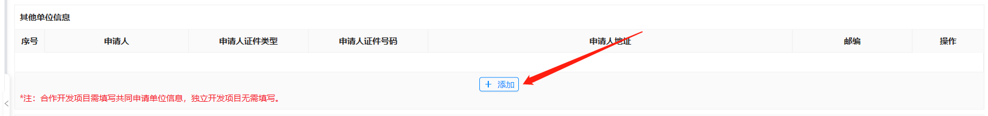
选中建设单位/自然人，点击“确定”，完成选择。如下图所示：
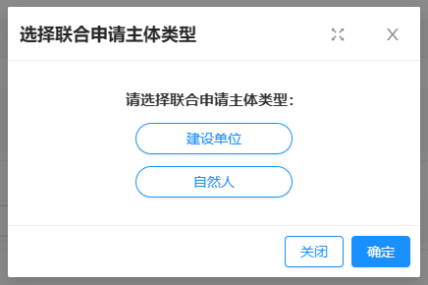
若选择建设单位，则需填写建设单位信息，填写完成后，点击“确定”按钮。
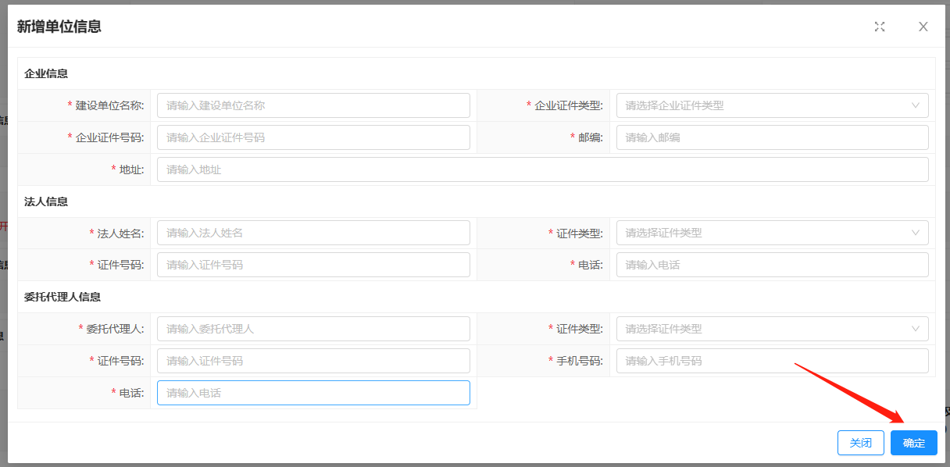
若选择自然人，则需填写自然人信息，填写完成后，点击“确定”按钮。
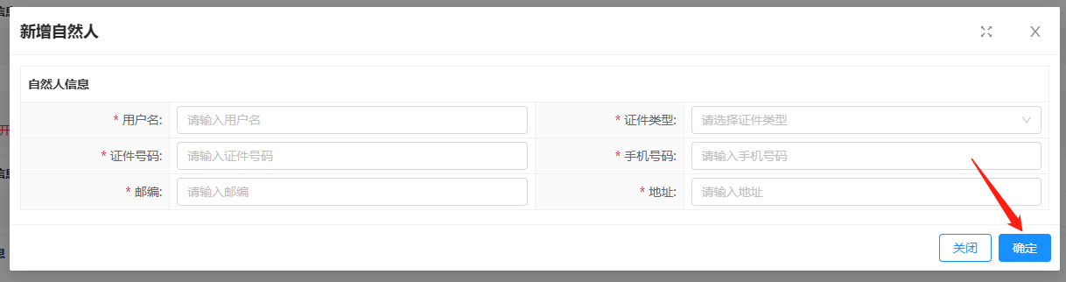
填写完成后，页面会回显联合建设单位/自然人信息。可点击操作列的“编辑”按钮，修改申请单位信息；可点击操作列的“删除”按钮，删除该条申请单位信息。
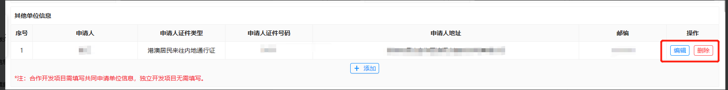
- 选择物业区域：点击“选择”按钮，进入选择物业区域窗口。如下图所示：
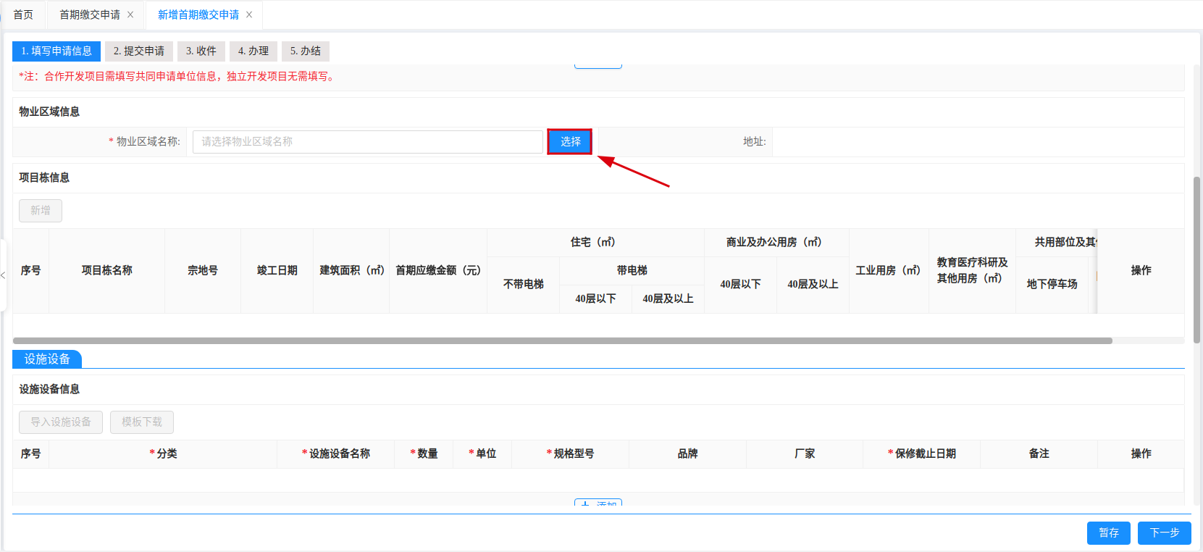
选中一个物业区域，点击“确定”按钮，完成物业区域选择。若选择的物业区域处于深汕特别合作区，则办理的业务为首期缴交（深汕特别合作区）业务。如未找到相关物业区域，可按列表下方的提示添加物业区域。如下图所示：
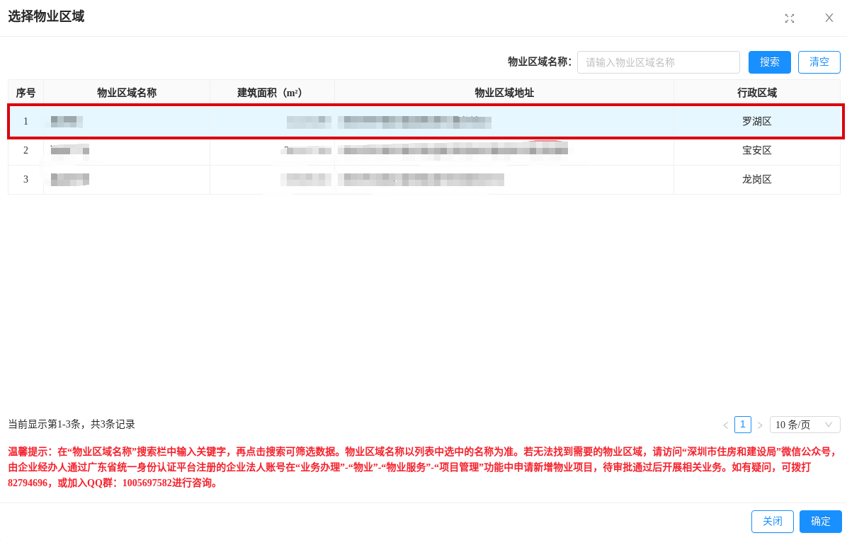
- 添加项目栋信息：点击“新增”按钮，打开新增项目栋页面。如下图所示：
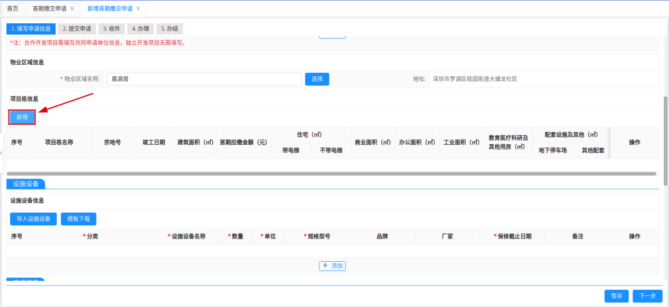
录入项目栋相关信息后，点击“保存”按钮完成保存。如下图所示：
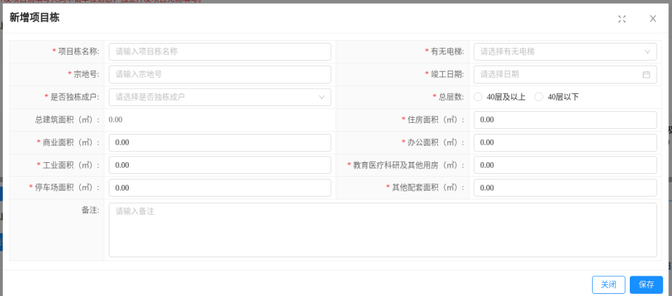
批量导入项目栋：点击“下载模板”按钮，打开下载的项目栋模板文件。如下图所示：
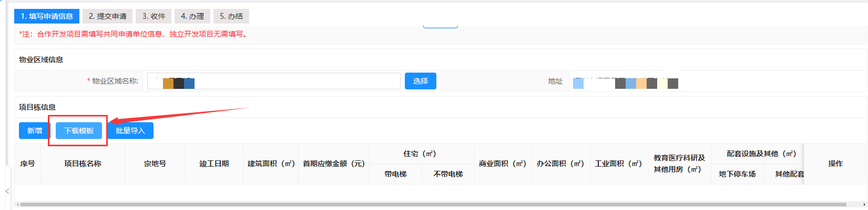
模板文件填写需要导入的项目栋信息，如下图所示：
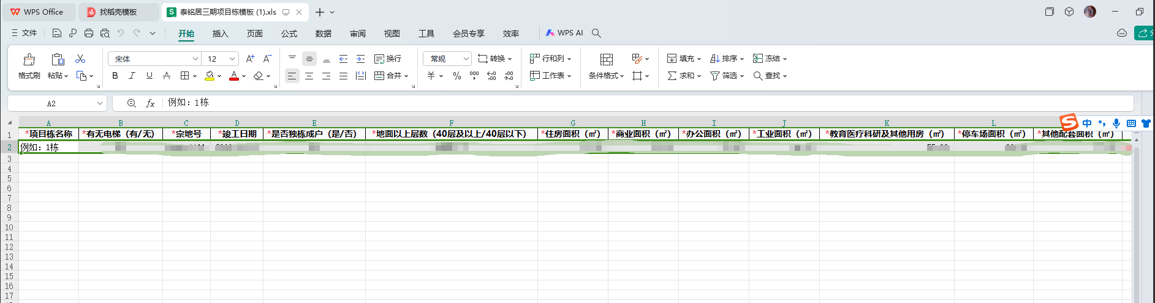
填写好项目栋模板后将文件保存在本地，点击“批量导入”按钮后，将保存的项目栋模板文件上传，上传成功后申请页面可查看到导入成功的项目栋信息。如下图所示：
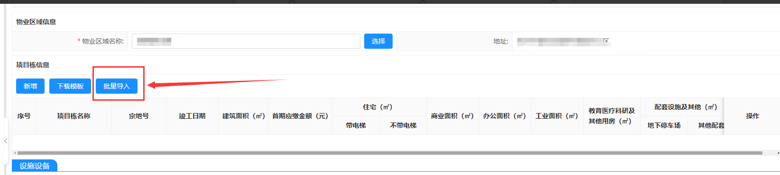
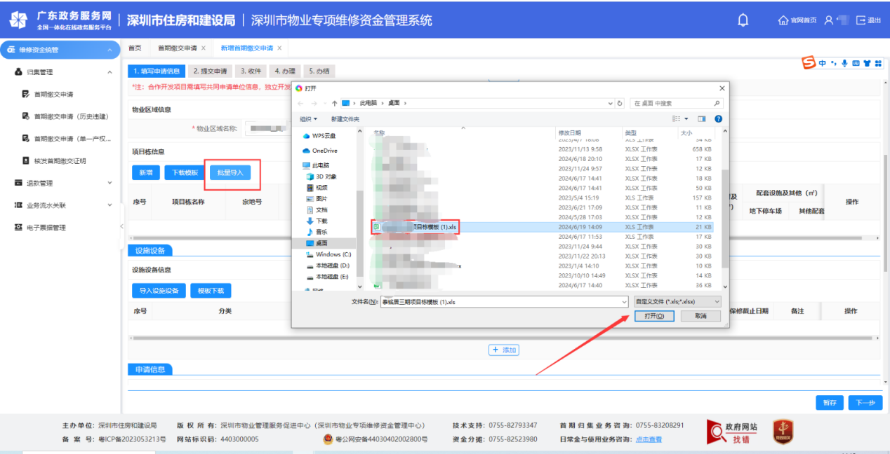
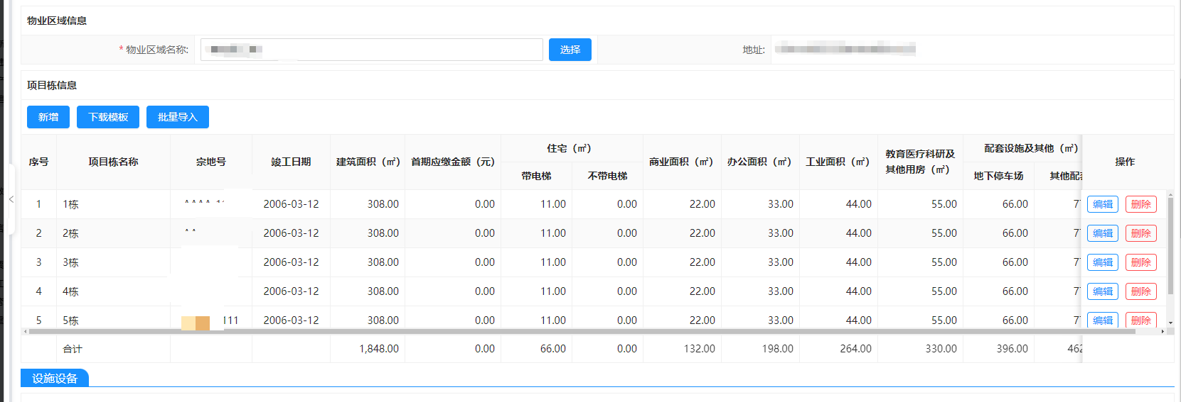
新增完项目栋后，项目栋信息会显示在项目栋列表中，点击操作列的“编辑”，可修改项目栋信息；点击“删除”，可删除该项目栋信息。
注意：多个项目栋的竣工日期只能选择第一个项目栋所在的时间区间。
- 填写物业区域信息：追缴业务，需要填写建安总造价和地价。如下图所示：
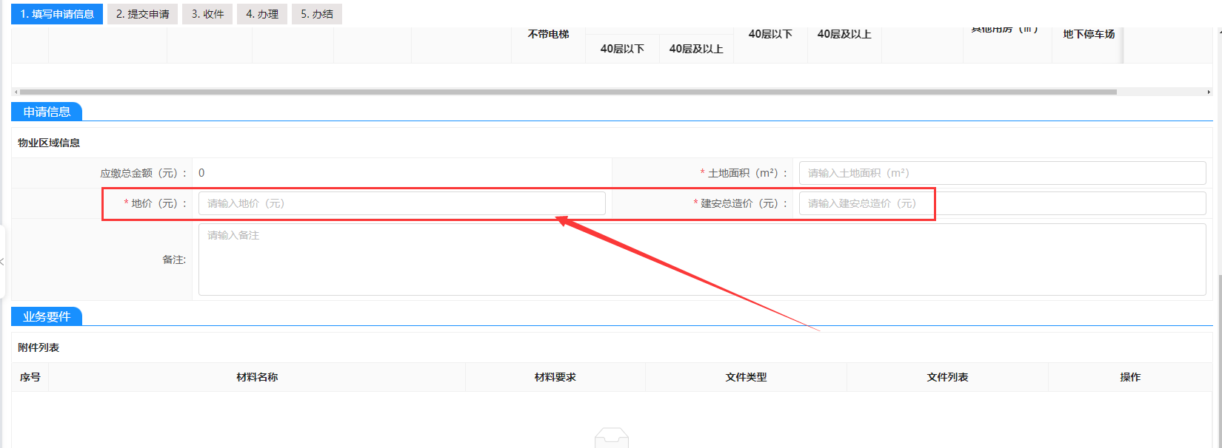
深汕特别合作区的首期缴交业务，需填写土地面积、选择土地性质，备注可选填。如下图所示：
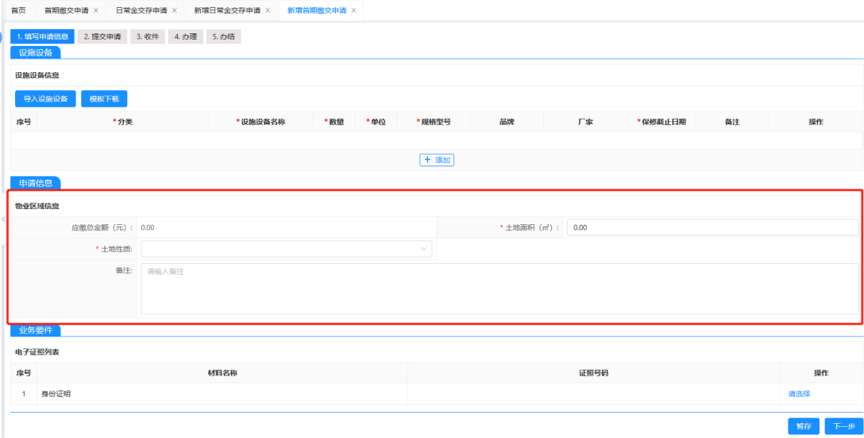
第二步：上传业务要件。根据材料要求上传对应的文件。如下图所示：
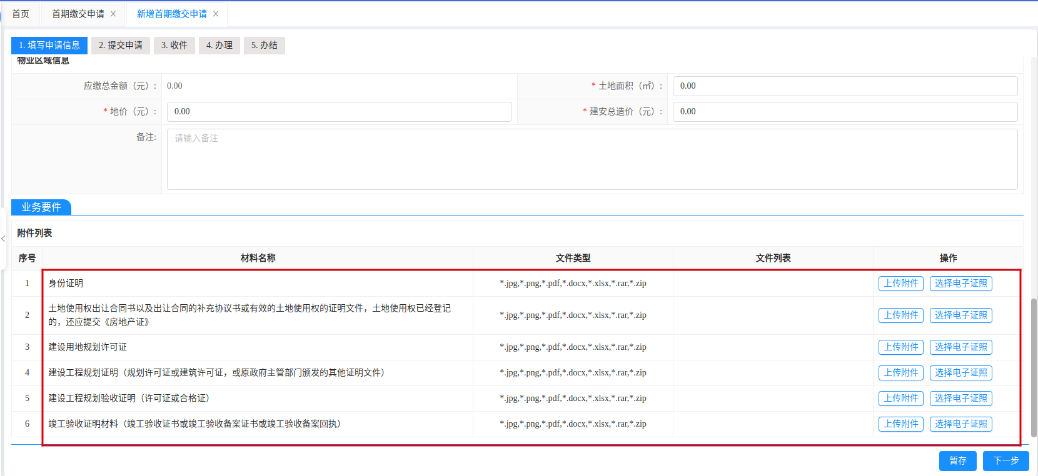
第三步：业务信息概览。点击申请页右下角的“下一步”按钮，则进入业务信息概览页面。如下图所示：
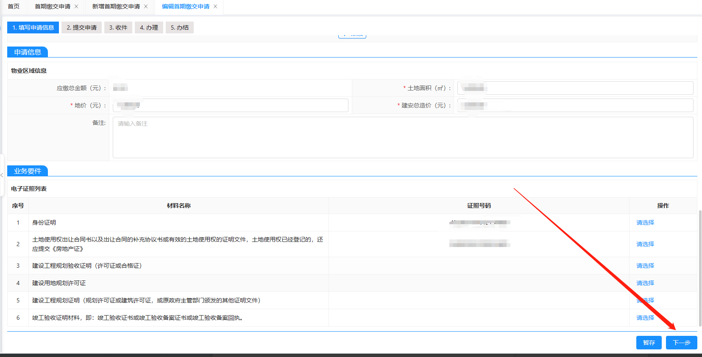
可对申请表进行预览，如需修改，可点击右下角的“上一步”按钮，返回申请页进行修改。如下图所示：
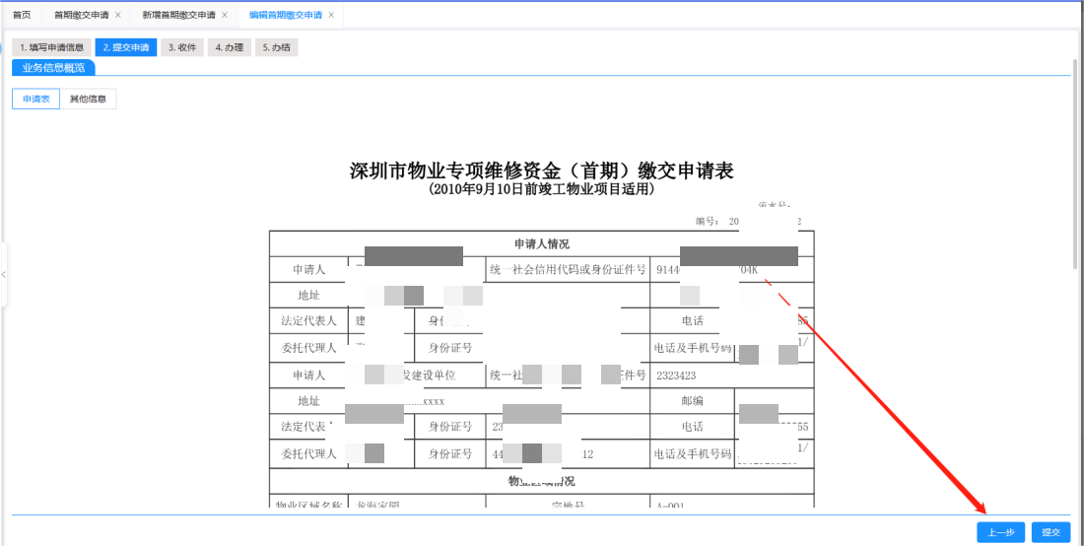
点击左上角的“其他信息”标签页，可切换查看其他信息。如下图所示：
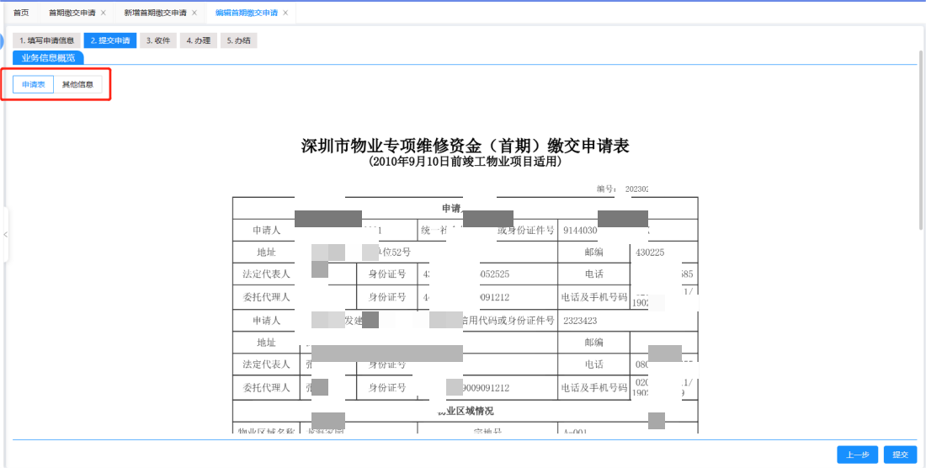
其他信息中，可查看材料清册，在窗口进行交件时需准备好以下材料。如下图所示：
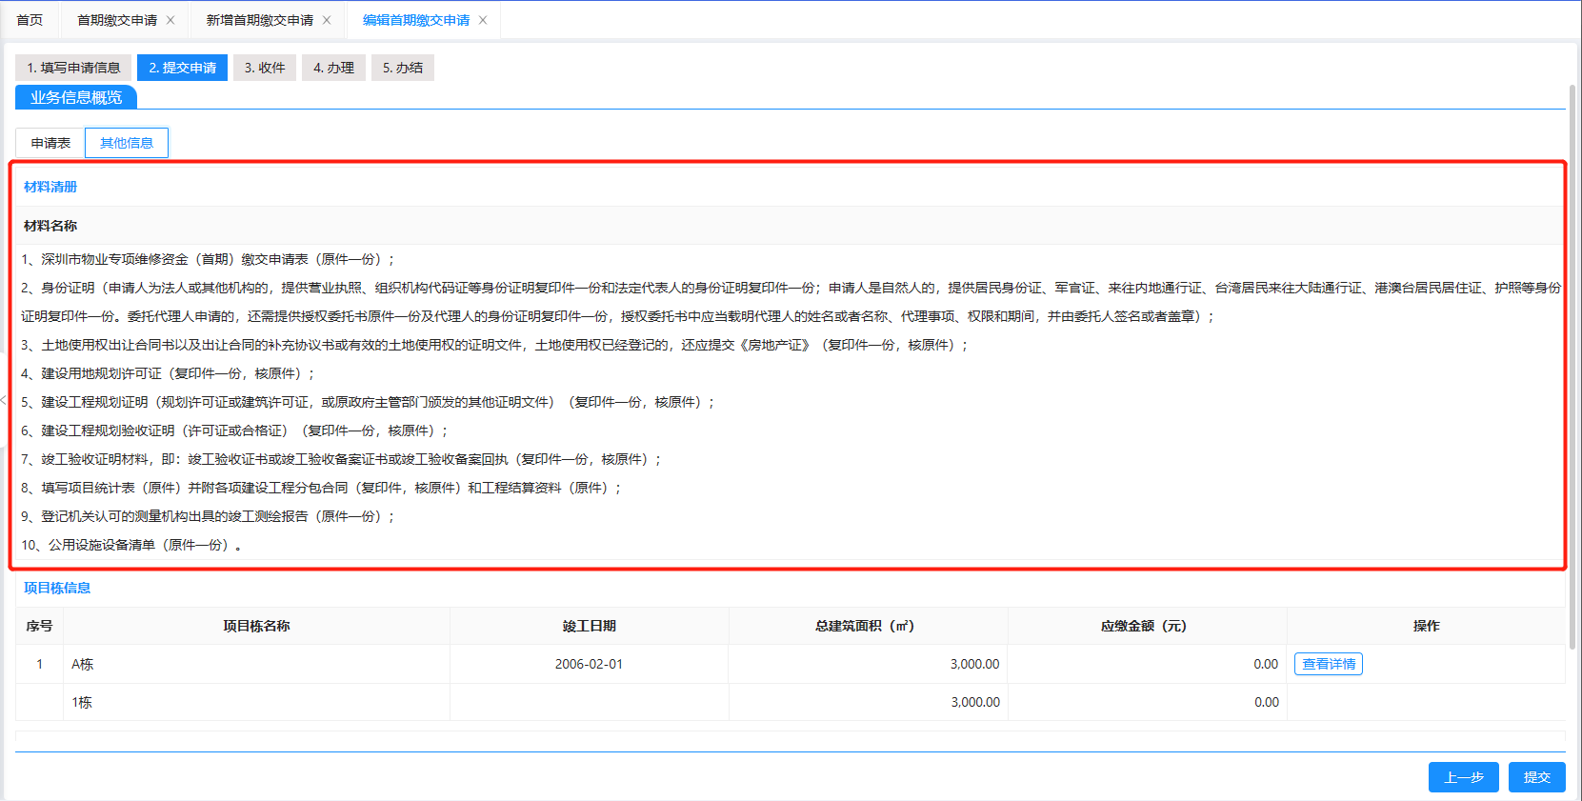
第四步：提交申请。确认信息无误后，点击“提交”按钮，提交申请。如下图所示：
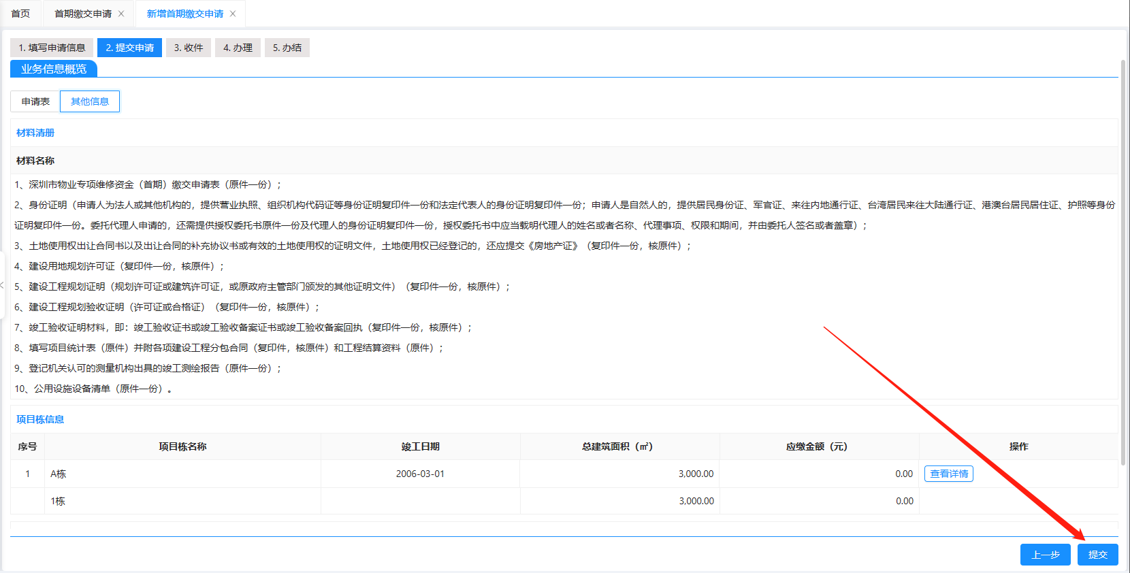
提交后，可查看窗口办理地址和咨询电话，按要求提交材料。如下图所示：
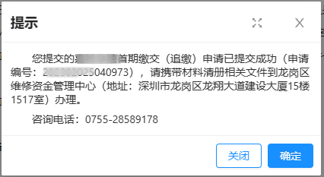

编辑申请
- 在广东政务服务网办理的业务事项，可在业务申办页面点击右上角的“业务中心”查看所有办事记录。如下图所示：
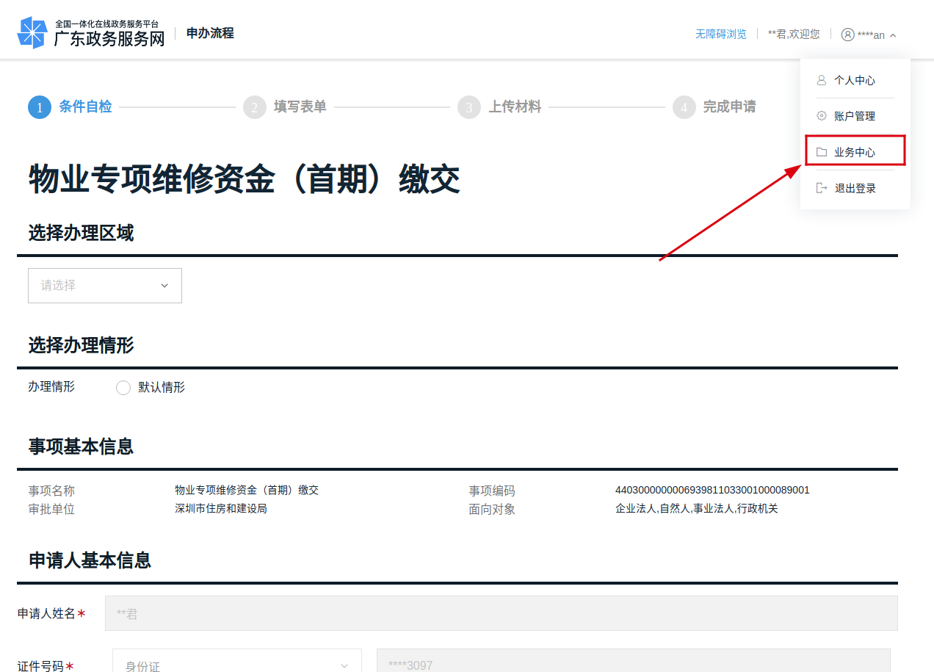
办事记录列表如下图所示：
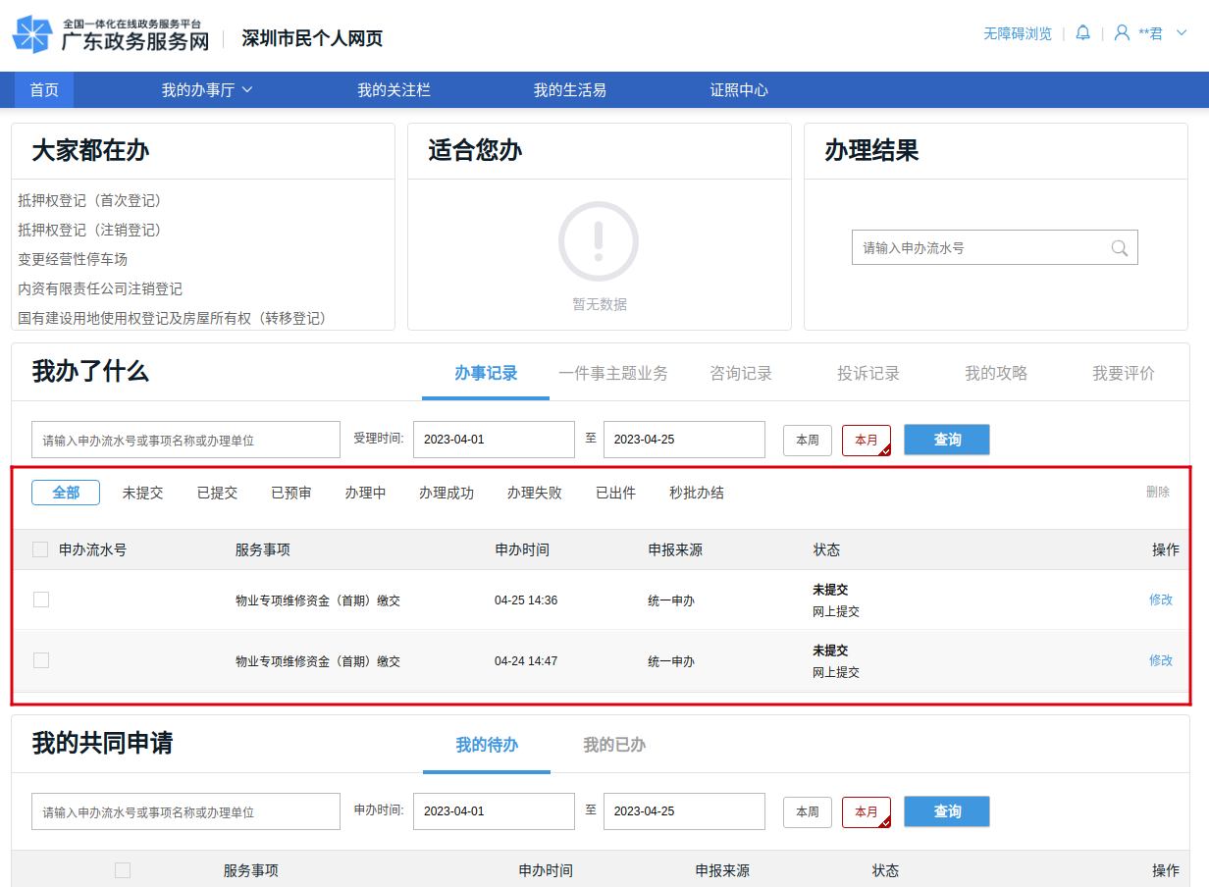
未提交的业务，可直接点击“修改”按钮继续办理，如下图所示：
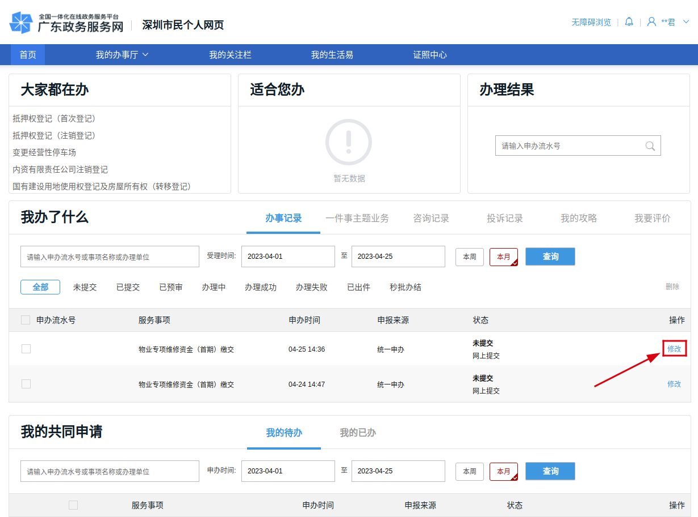
- 在物业专项维修金管理系统办理的业务事项，仅当办理进度为“待提交/待修改”时，可对申请单进行编辑。
待提交：申请人填写申请时，进行暂存，暂未提交，则办理进度为“待提交”。
待修改：申请单在审核中时，若审核人进行解锁，则办理进度变为“待修改”。
在申请列表页，点击操作列的“编辑”按钮。如下图所示：
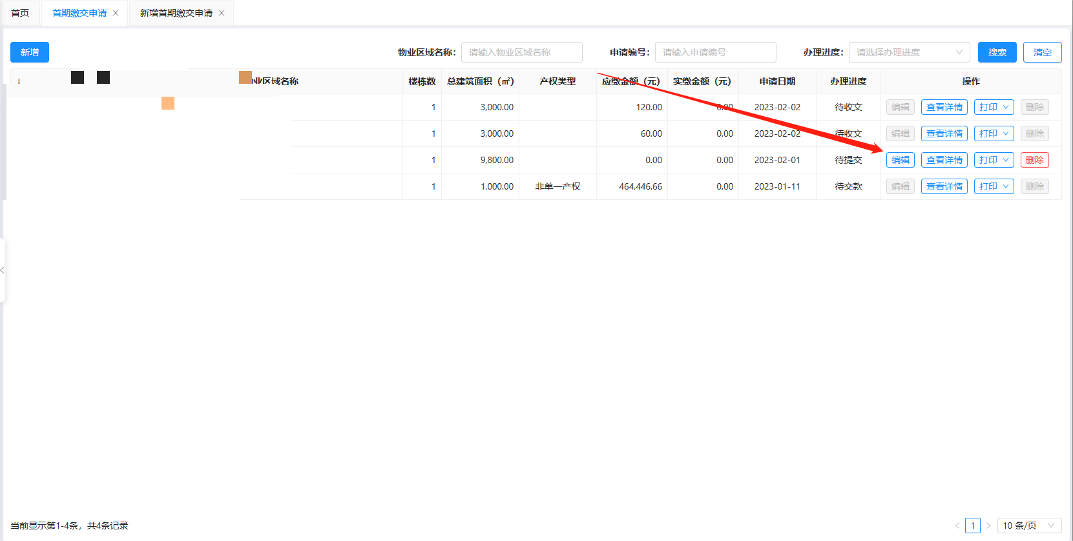
申请的编辑页面如下图所示：
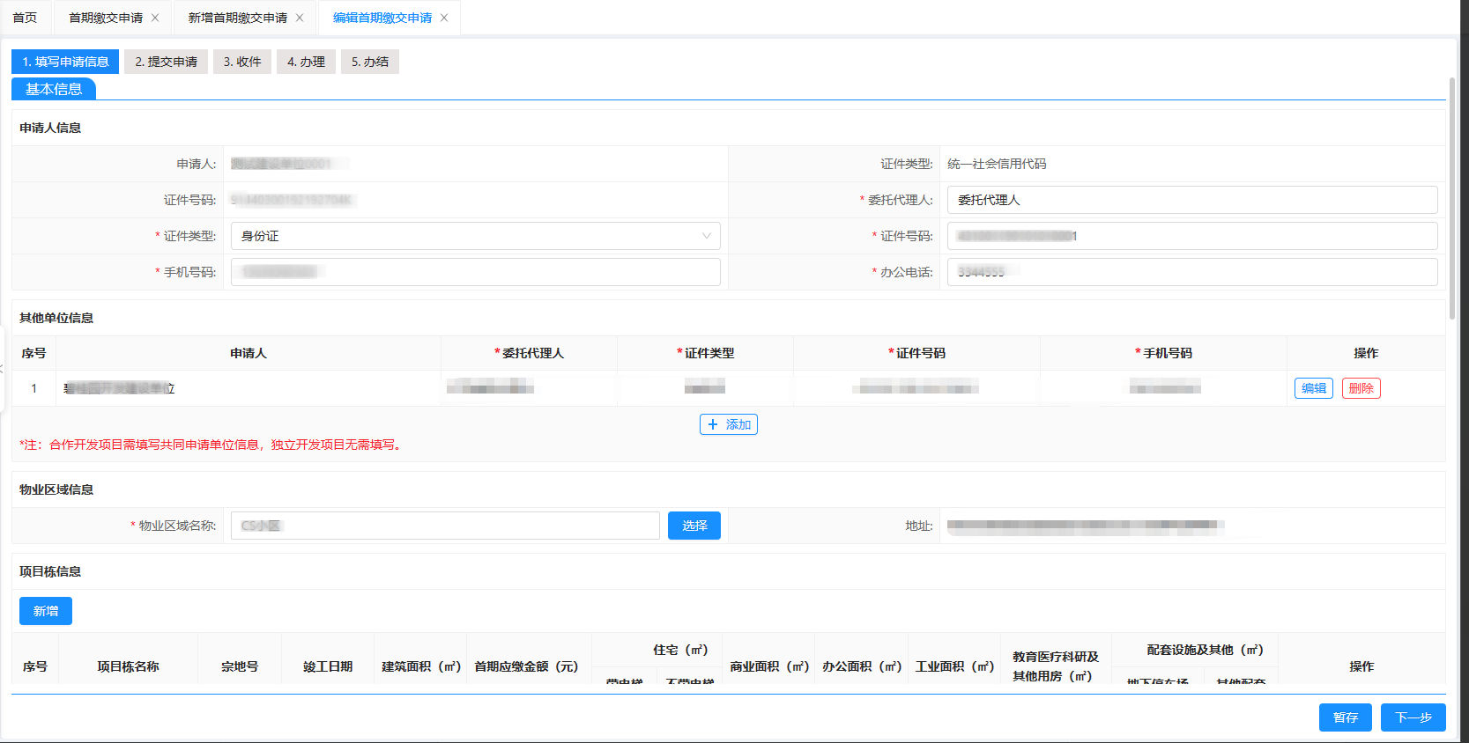

删除申请
- 在广东政务服务网办理的业务事项，在业务中心的办事记录列表中，勾选需要删除的申请，点击“删除”按钮可直接删除，如下图所示：
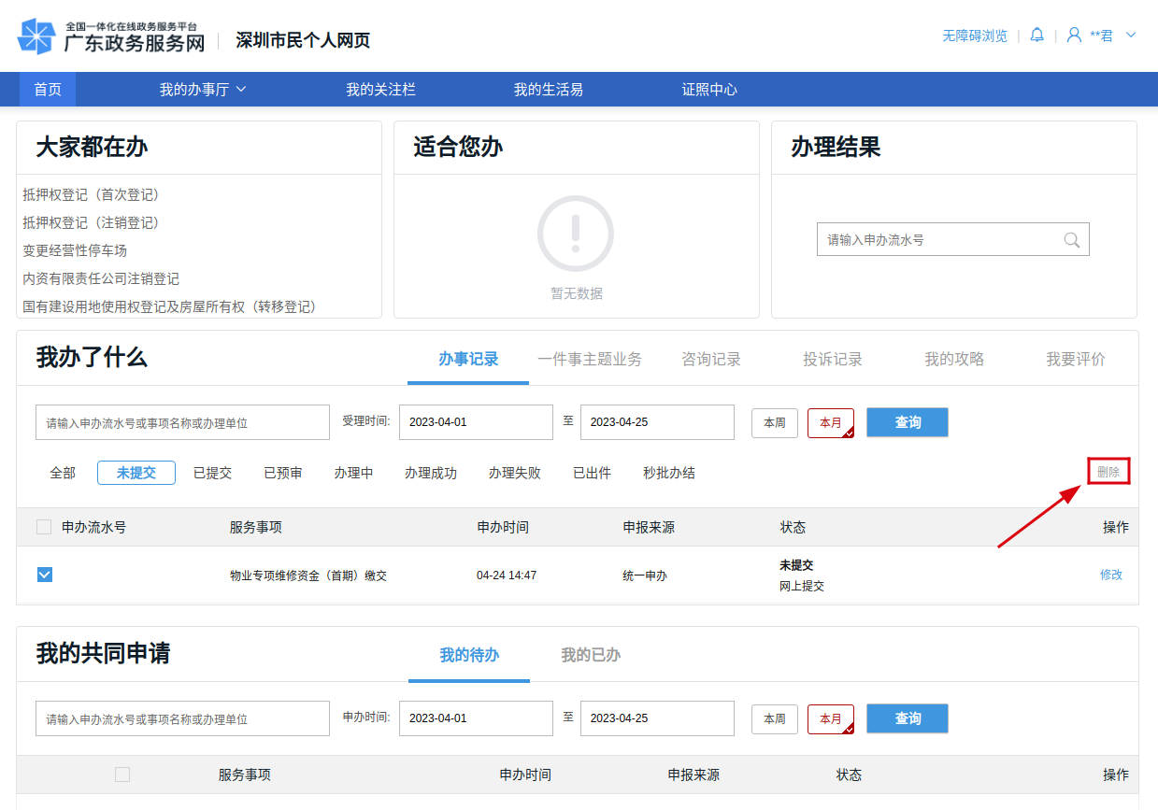
- 在物业专项维修金管理系统办理的业务事项，仅当办理进度为“待提交”时，点击操作列的“删除”按钮，确认后可直接删除申请记录。如下图所示：
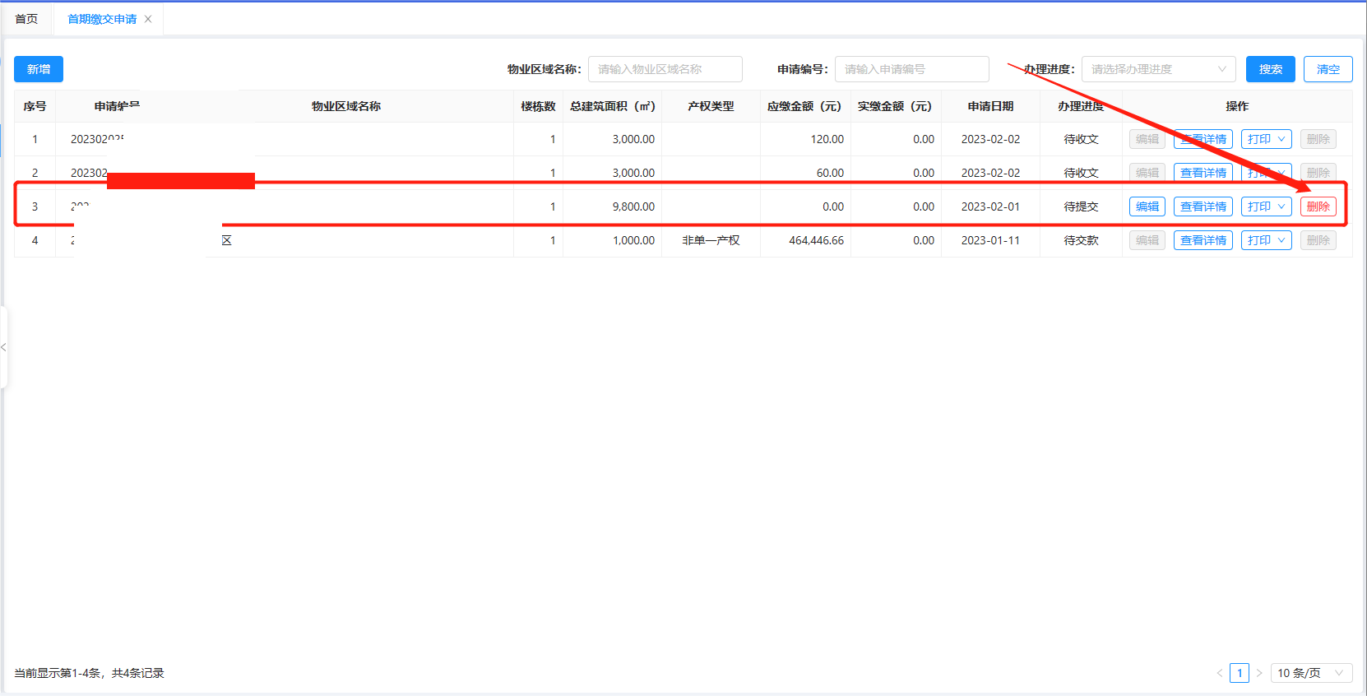

查看详情
- 在广东政务服务网办理的业务事项，在业务中心的办事记录列表中，查看已提交的事项，点击“业务详情”按钮可查看详情，如下图所示：
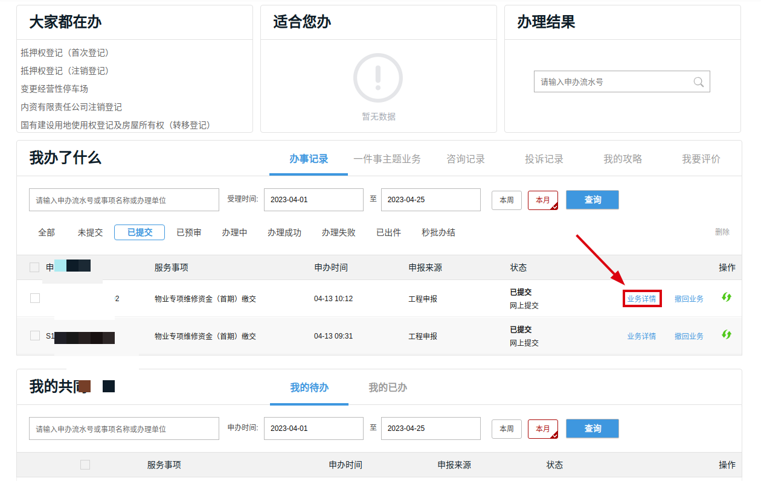
详情页面如下图所示：
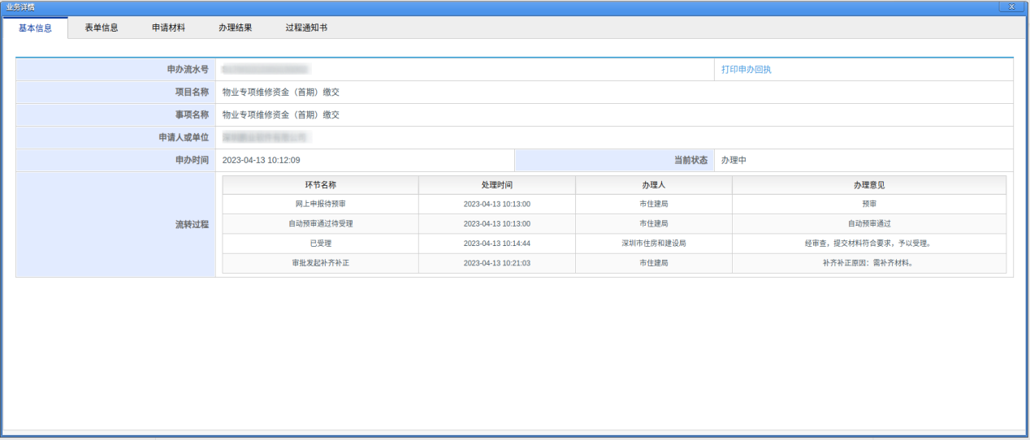
- 在物业专项维修金管理系统办理的业务事项，点击操作列的“查看详情”按钮，可查看申请单的详情。如下图所示：
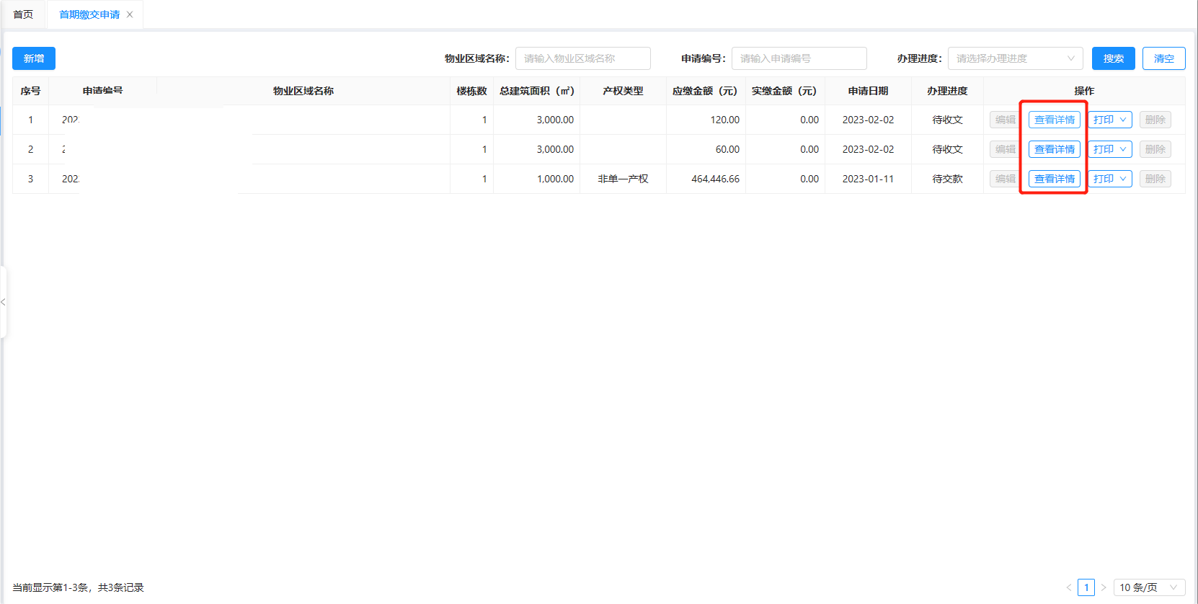
详情页面如下图所示：
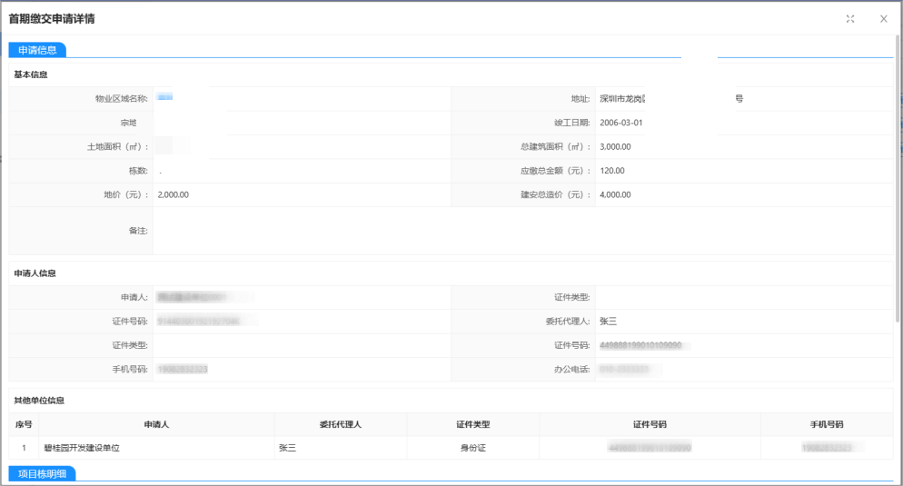

打印
- 在广东政务服务网办理的业务事项，在业务中心的办事记录列表中，查看已提交的事项，点击“业务详情”按钮可查看详情，切换至表单信息页面，点击“打印”按钮，如下图所示：
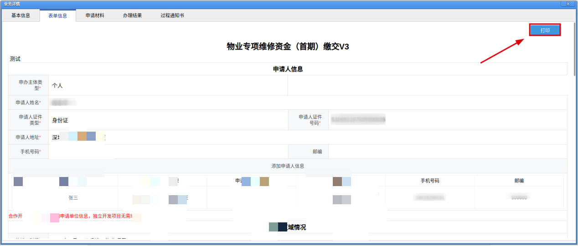
根据实际选择打印的表格模板，点击“选择”按钮，即可打开预览页面。如下图所示：
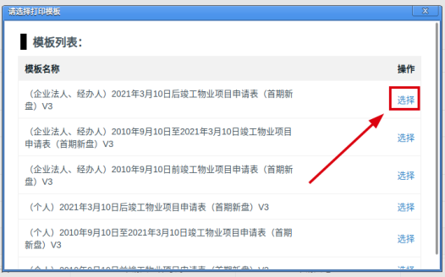
打印预览页面如下图所示：
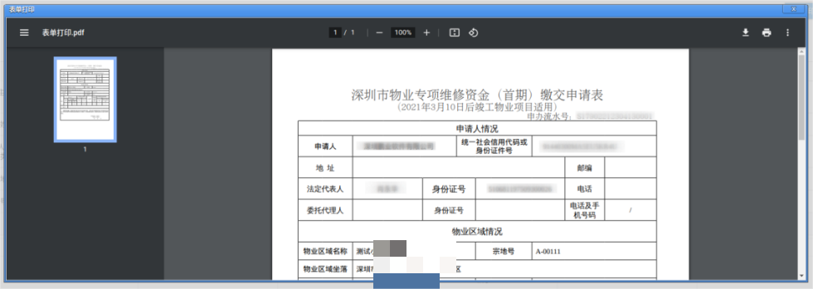
- 在物业专项维修金管理系统办理的业务事项，点击操作列的“打印”按钮，可选择要打印的文书。如下图所示：
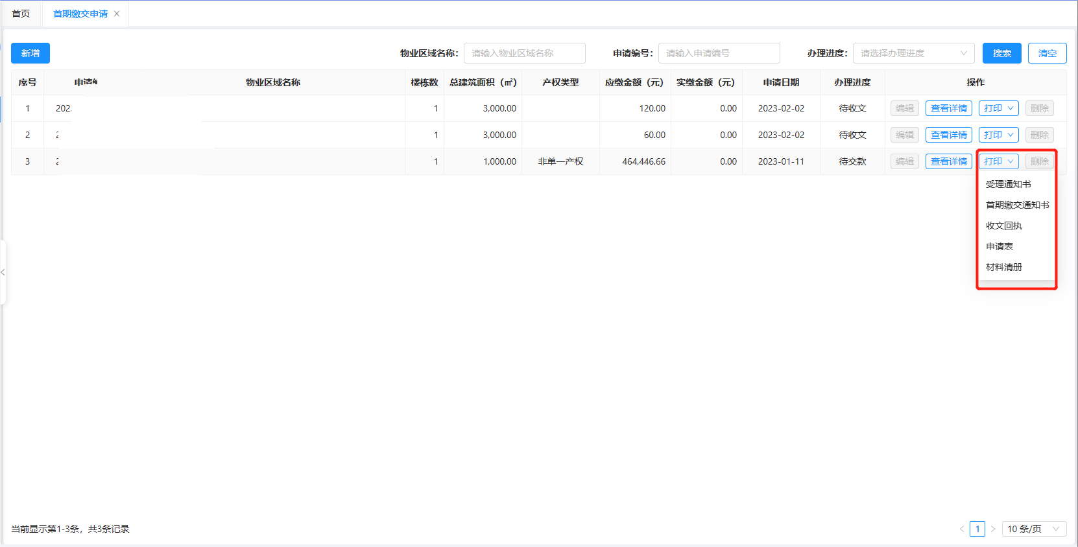
打印预览页面如下图所示：
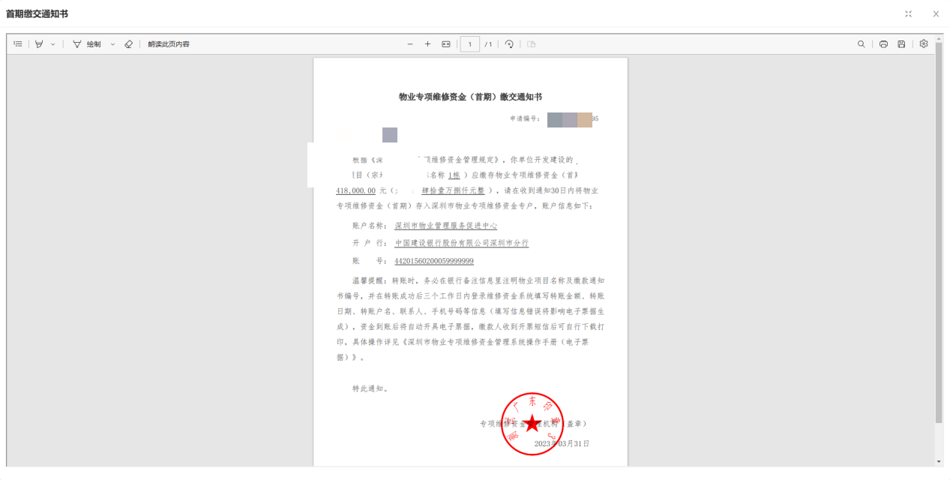
业务办理完成后打印缴交通知书，办理进度变为“待交款”，申请人将应缴金额转账至首期缴交通知书上的银行账户即可。如下图所示：
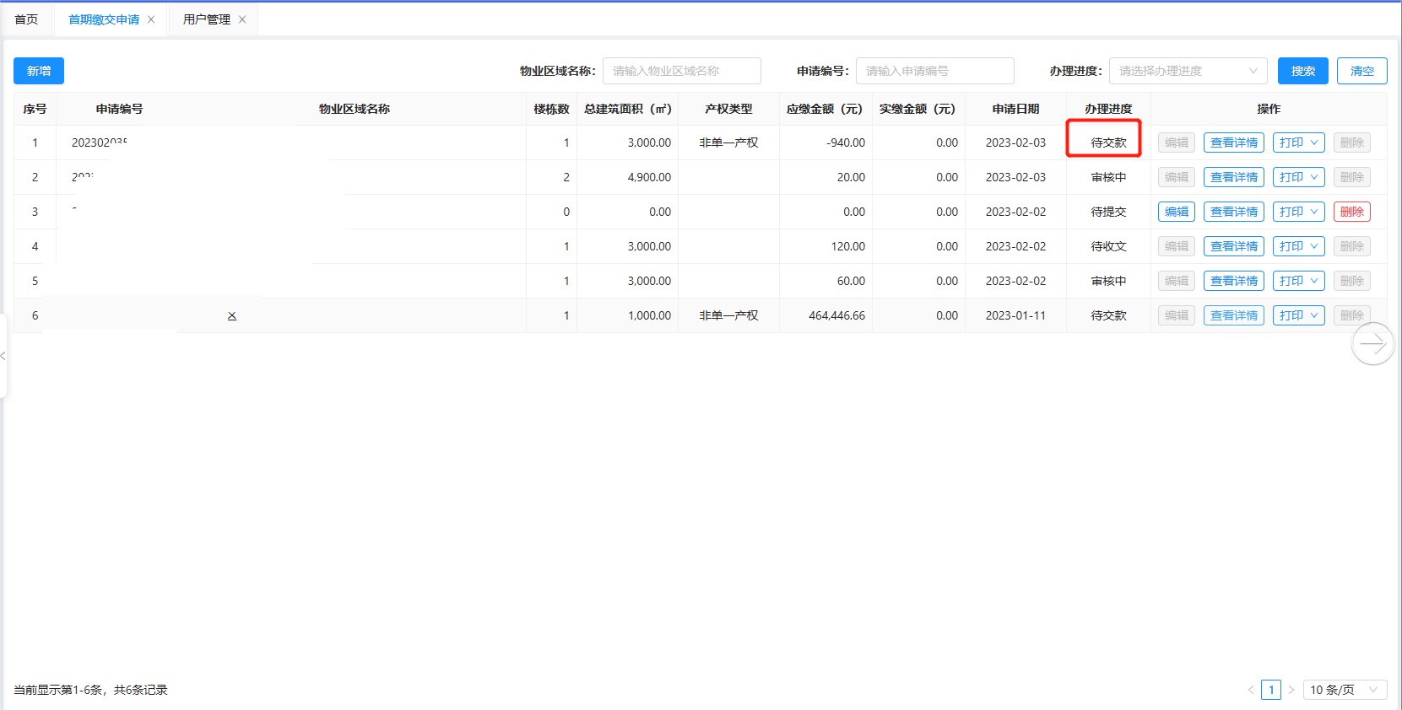

核发首期缴交证明
若为首期新盘、历史违建、单一产权性质变更业务，申请人可直接进入物业专项维修金管理系统打印首期缴交证明。
点击系统左侧菜单“维修金代管”-“归集管理”-“核发首期缴交证明”，进入列表页面。点击操作列的“打印”按钮，在下拉框中选择“首期缴交证明”，如下图所示：
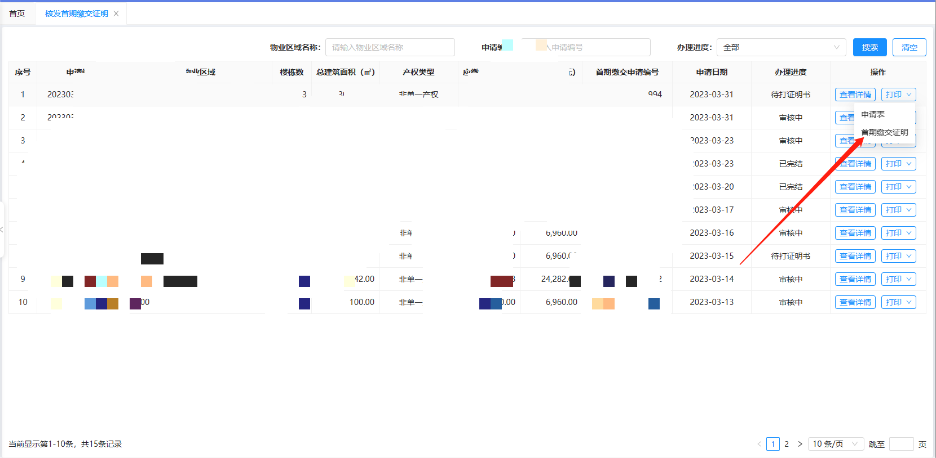
首期缴交证明预览页面如下图所示：
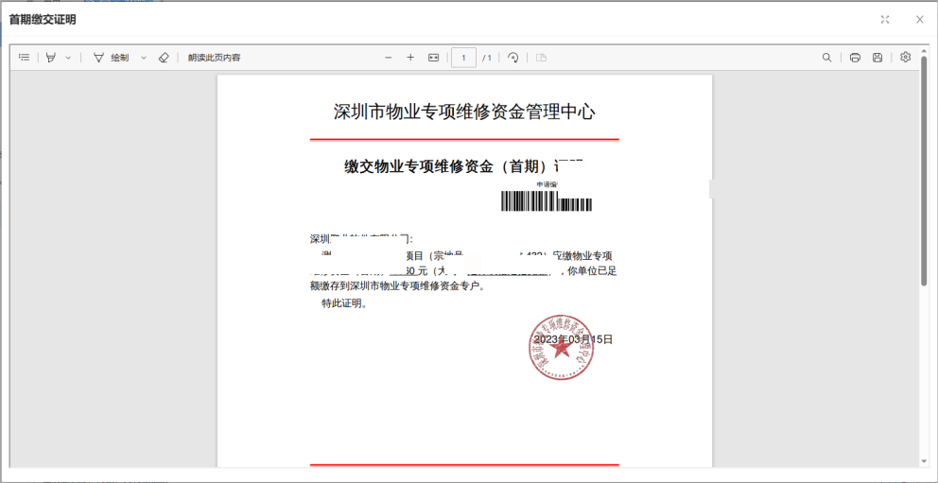

业务流水关联

录入转款信息
首期缴交业务办结后，申请人交完款，点击系统左侧菜单：“维修资金代管”-“业务流水关联”-“录入转款信息”，在系统可录入转款信息，选择申请单，点击操作列的“录入转款信息”按钮，进入录入页面。如下图所示：
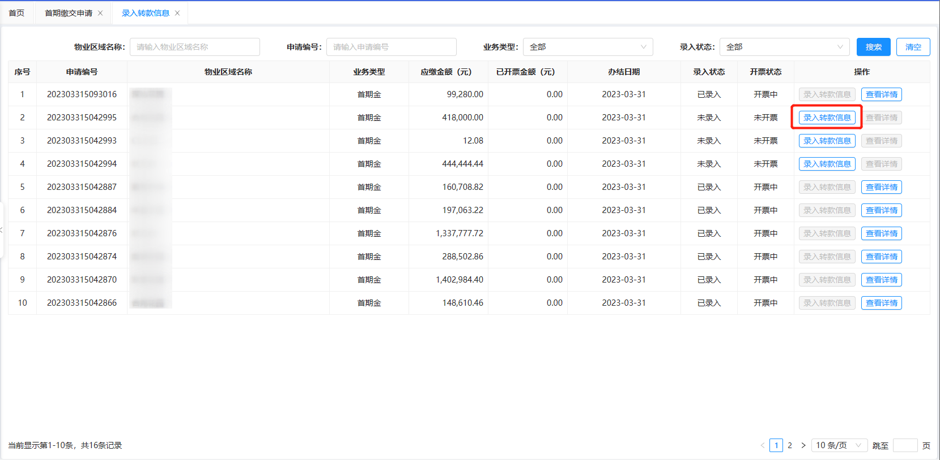
需要填写转账信息，所有字段均为必填，需要确保录入的转账户名和转账金额与流水一致，上传银行转账回单，点击“保存”按钮，系统自动进行开票。
若存在以下四种情况，则不会自动开票：
- 缴款通知书申请单位存在多个；
- 申请金额与流水线下金额不符（少交或多交）；
- 代交（缴款人与缴款通知书抬头不符）；
- 一笔流水对应多个缴款通知书（合并缴款）。
录入转款信息页面如下图所示：
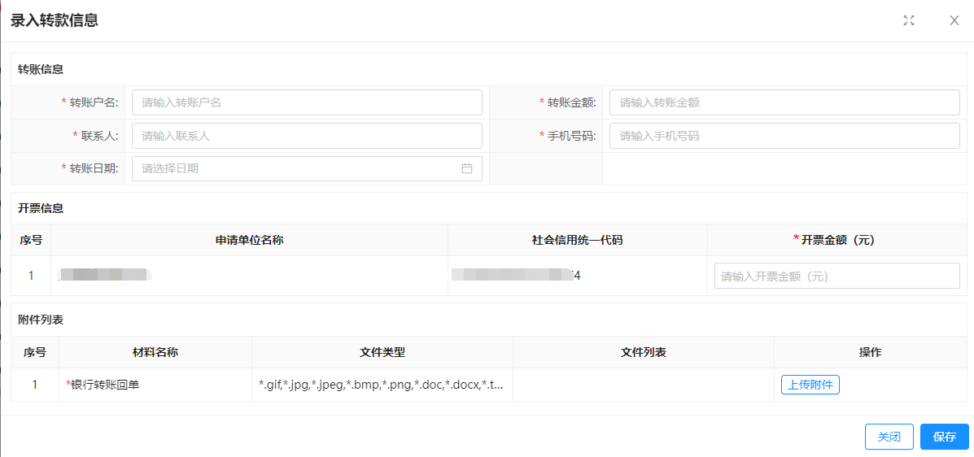

电子票据管理
点击系统左侧菜单：“维修资金代管”-“电子票据管理”，进入列表页面。如下图所示：
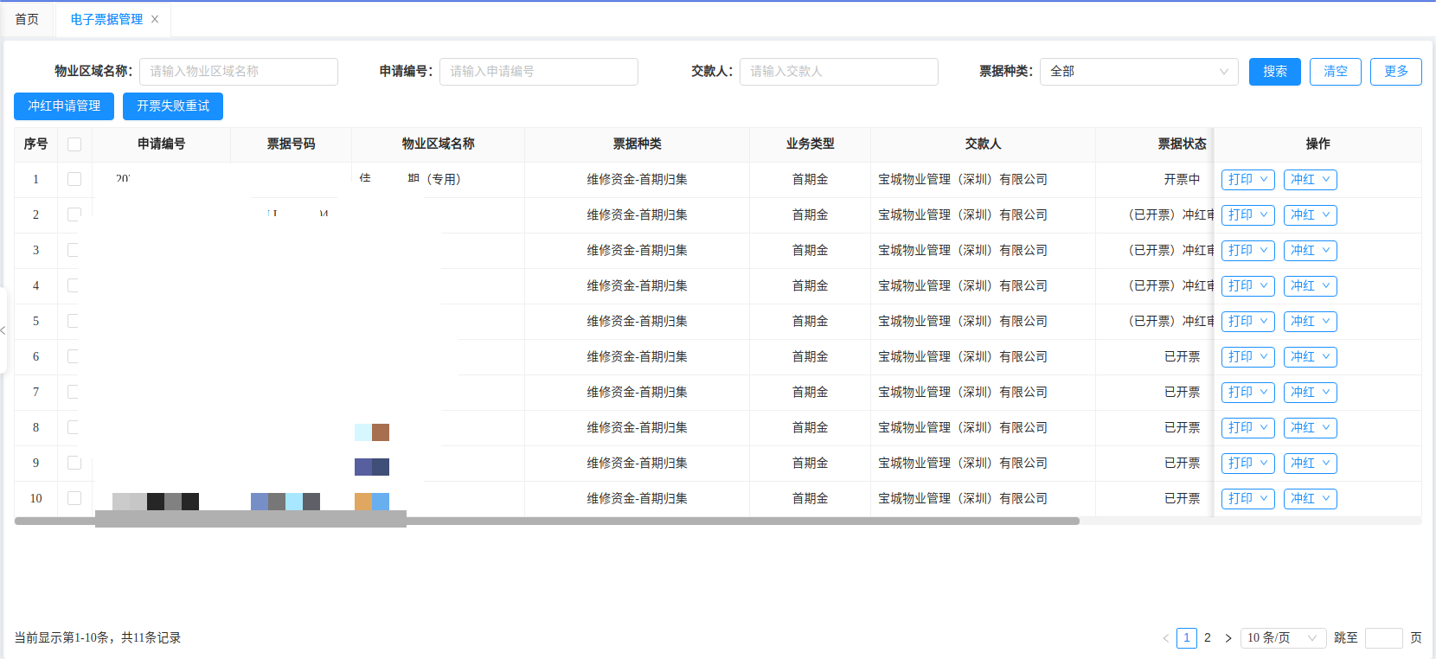
列表会显示开票中、已开票和开票失败的业务申请。已开票的业务单，可在此打印电子票据，或对电子票据进行冲红。

打印电子票据
点击操作列的“打印”按钮，在下拉框中选择“电子票据”，进行电子票据打印。如下图所示：
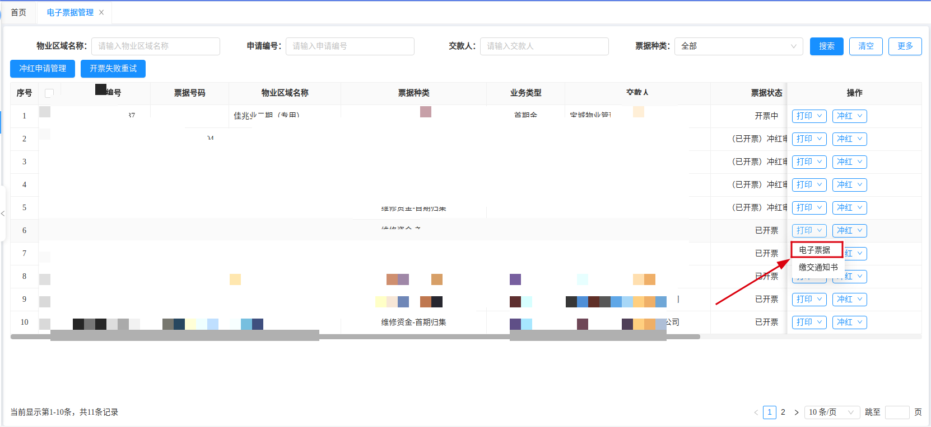
点击“打印”下拉框中的“缴交通知书”，可打印缴交通知书。如下图所示：
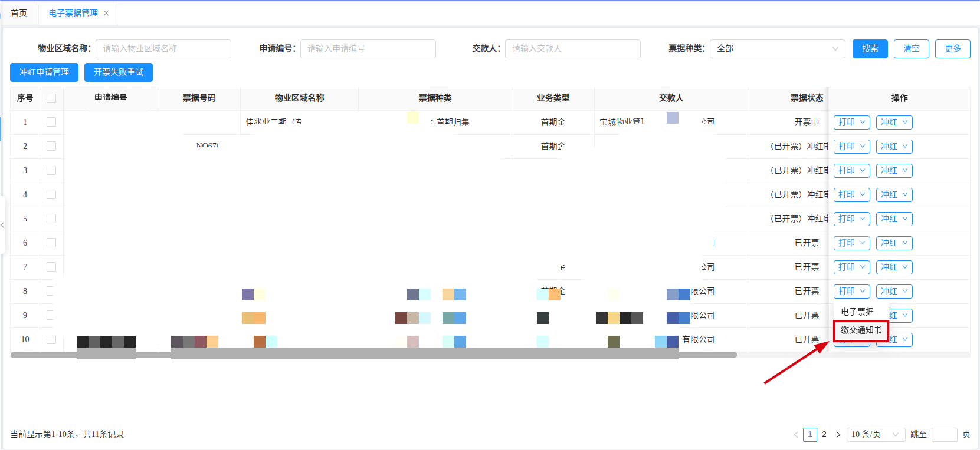
预览页面如下图所示：
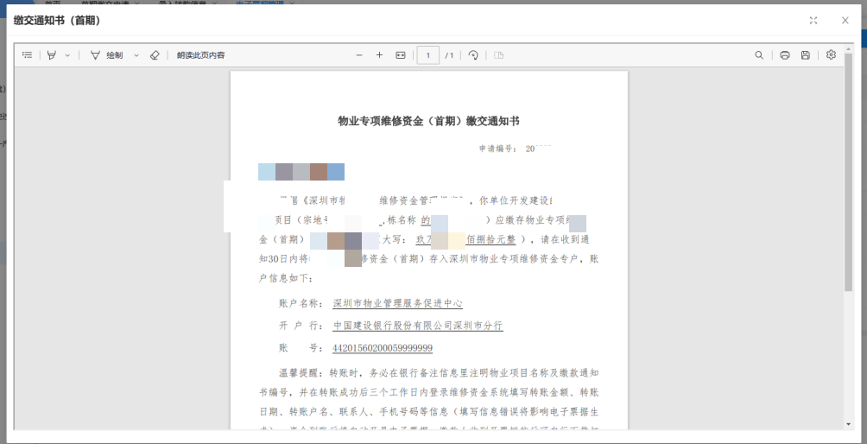

汇总票冲红
缴款人冲红，仅支持“作废原票据并开新票”，不支持“仅作废”，若要仅作废，可联系市中心财务部人员发起。在操作列“冲红”下拉框中选择“作废原票据并开新票”。如下图所示：
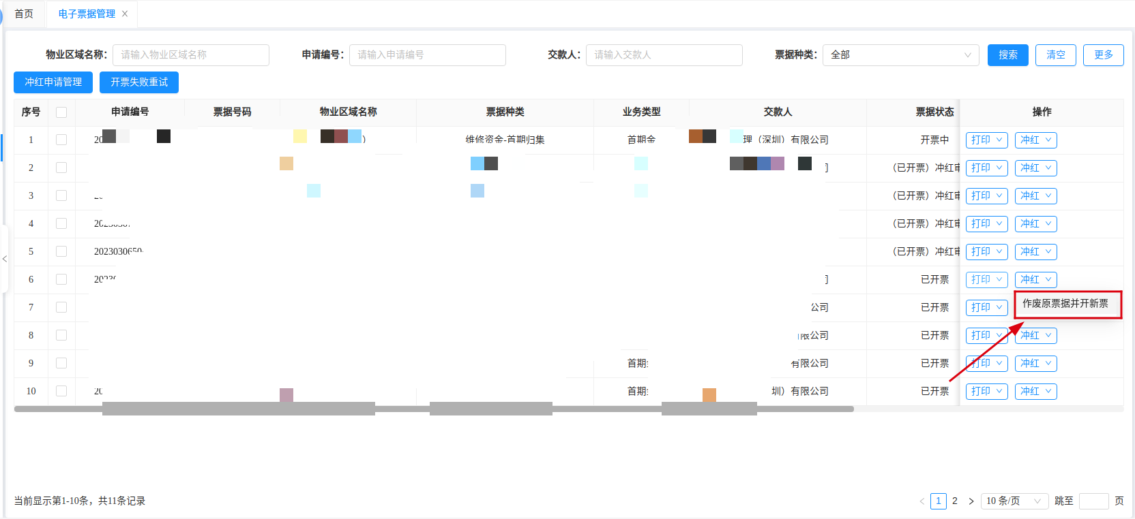
进入冲红页面，页面会展示原票据的信息。点击右上角的“查看原电子票据信息”按钮，可跳转到电子票据系统查看原电子票据。
标“*”的字段为必填项，备注可以选填，需要勾选冲红原因。需要上传证明文件，需加盖公章后再上传。如下图所示：
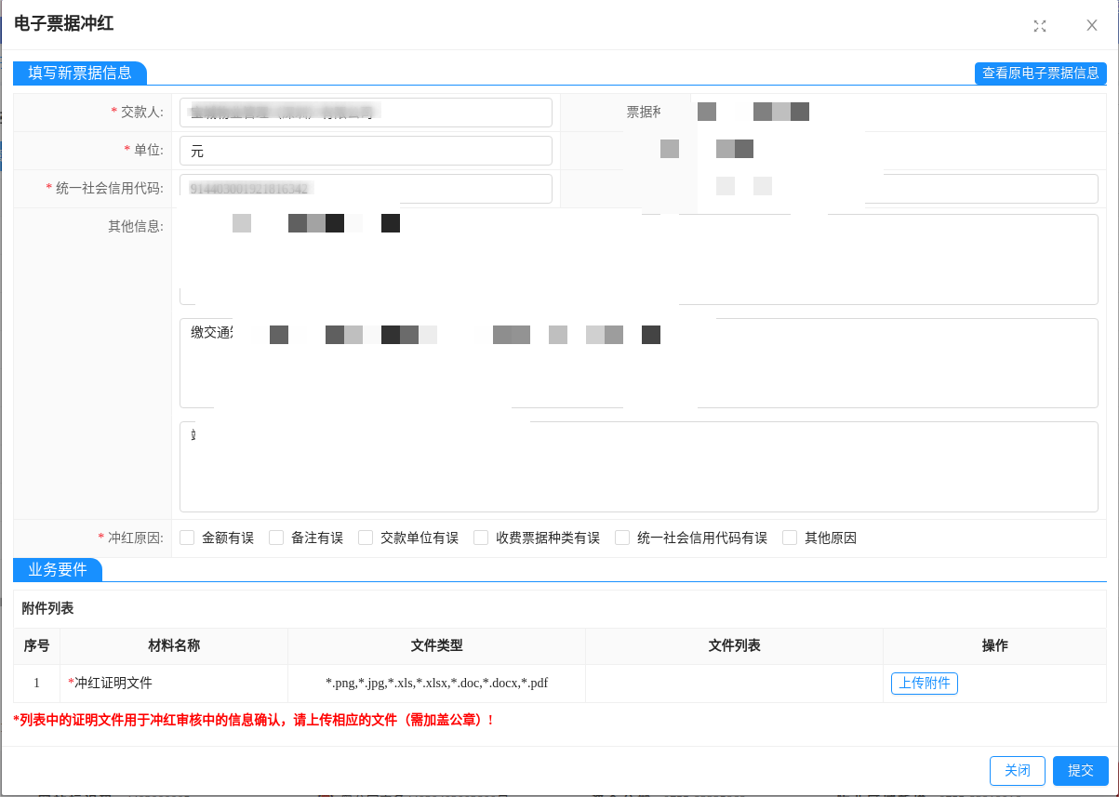
填写完成后，点击“提交”按钮，提交冲红申请。若为首期缴交（追缴）、首期缴交（深汕特别合作区）业务，申请单会自动提交至区中心经办人处审核；若为首期缴交（新盘）、首期缴交（历史违建）、首期缴交（单一产权变更）业务，申请单会自动提交至市中心财务部经办人处审核。如下图所示：
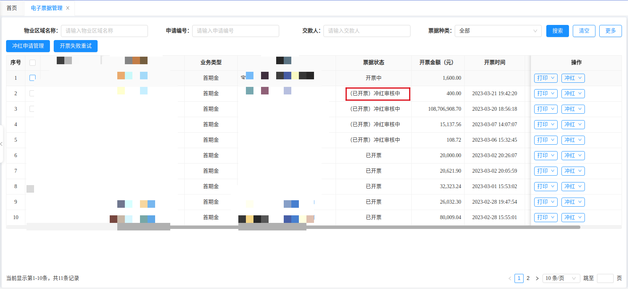
冲红审核办结后，可看到原电子票据的状态为“已冲红”，新电子票据的状态为“已开票”。

冲红申请管理
点击列表页的“冲红申请管理”按钮，如下图所示：
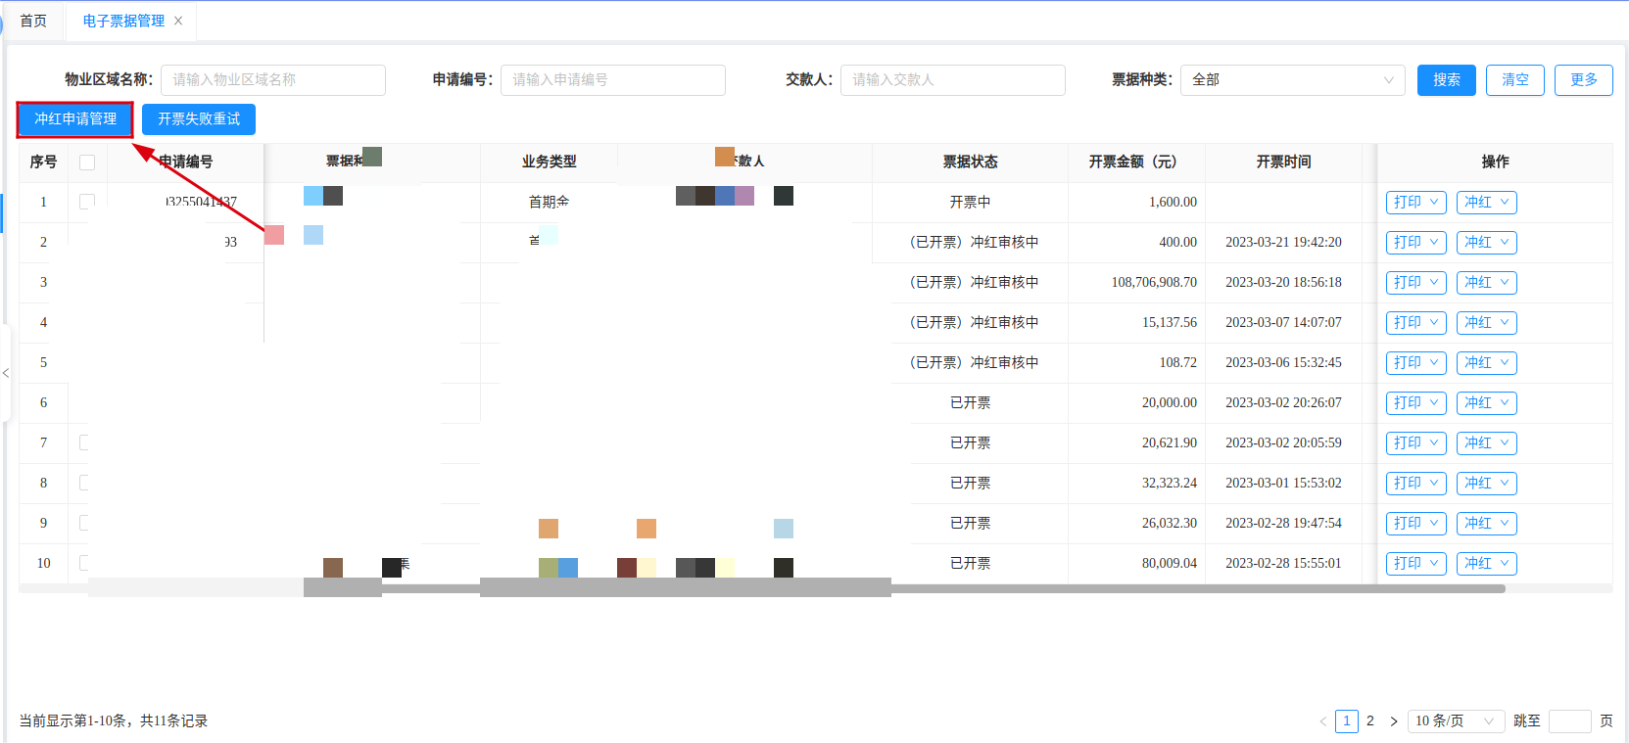
可查看建设单位所有关联物业区域的汇总票冲红申请列表。如下图所示：
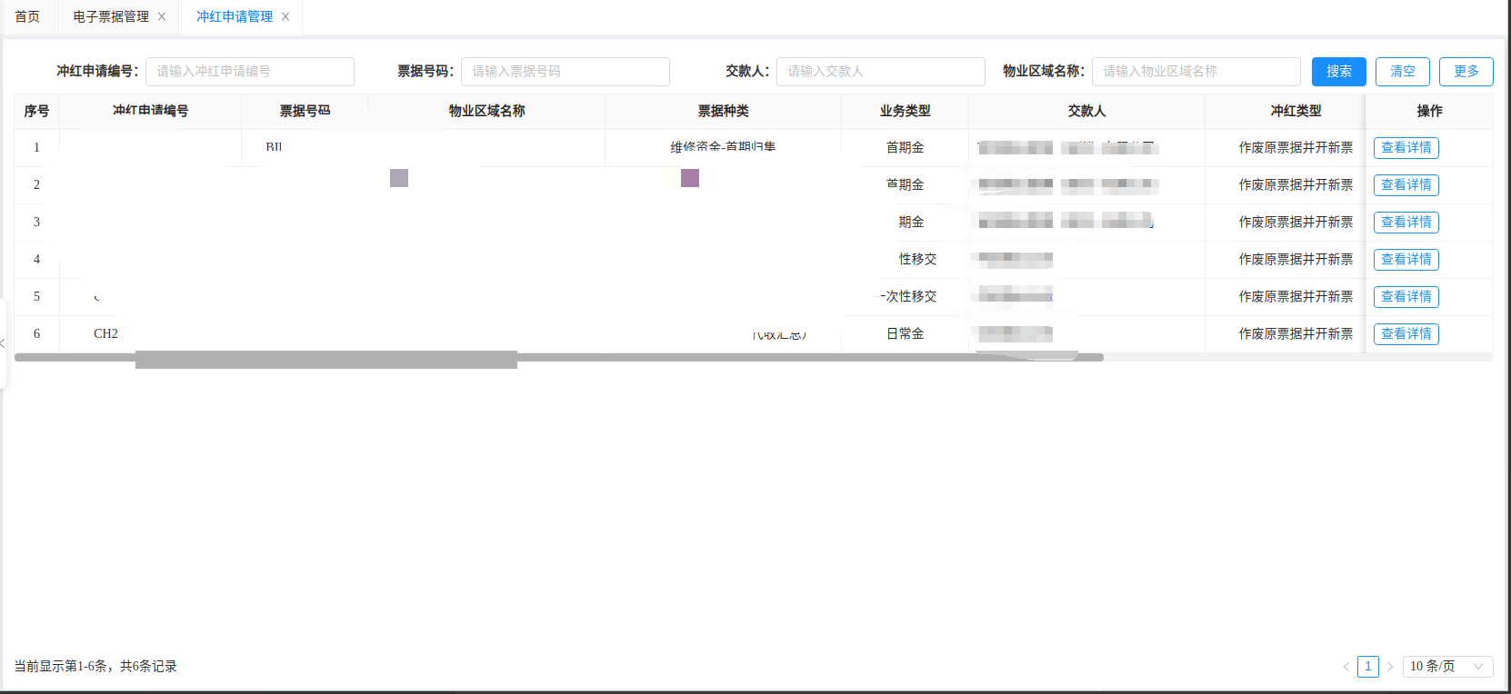
点击操作列的“查看详情”按钮，可查看该笔汇总票冲红申请的详情。如下图所示：
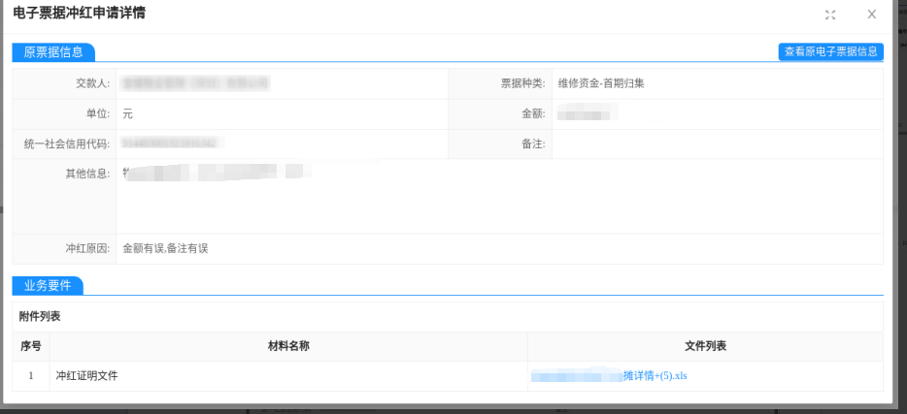

开票失败重试
可勾选票据状态为“开票失败”的，点击列表页的“开票失败重试”，重新开票。如下图所示：
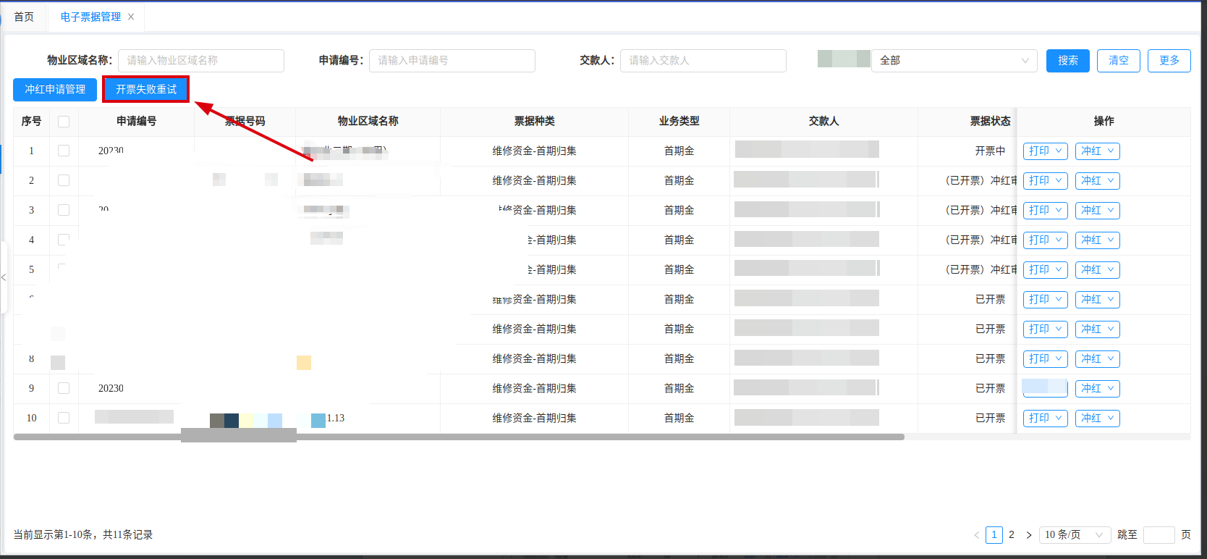

灭失退还申请
点击系统左侧菜单：“维修资金代管”-“退款管理”-“物业灭失退还”，进入列表页面。

新增申请
点击“新增”按钮，进入新增页面。如下图所示：
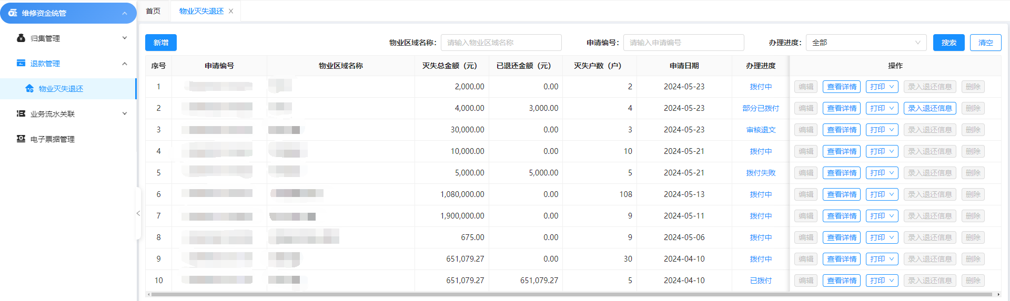
第一步：填写申请信息。
（1）申请人信息：需填写委托代理人相关信息，所有字段均为必填。如下图所示：
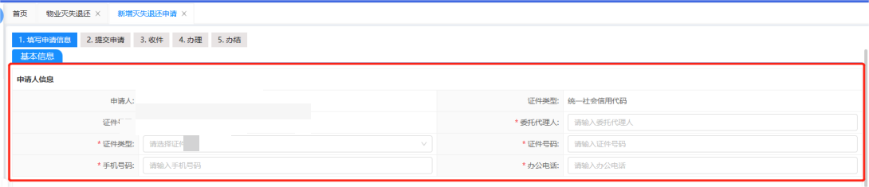
- 物业灭失情况：可以选择要申请灭失退还的物业区域，可选择全市任一物业区域；业委会可选择关联的物业区域；棚改实施主体可选择全市任一物业区域；区中心可选择本辖区内的物业区域。如下图所示：
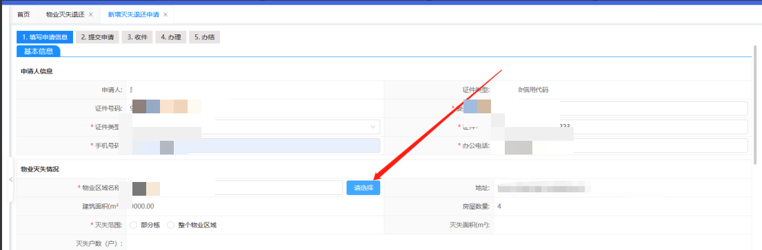
灭失范围：可针对整个物业区域发起灭失，或针对部分项目栋发起灭失。选择“部分栋”时，需要选择具体的项目栋。如下图所示：
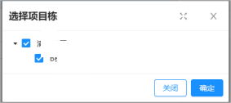
（3）上传退款房号清单：点击“下载退款房号清单”按钮，则会下载所选择灭失范围内的分户清单。如下图所示：
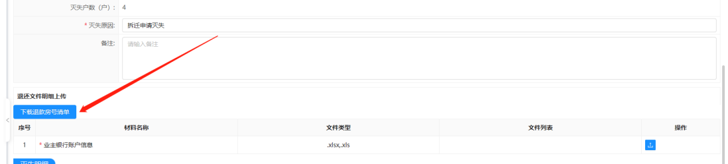
若分户可退还余额为0，则无须填写该分户退款账号信息，模板不会导出该分户。模板如下图所示：
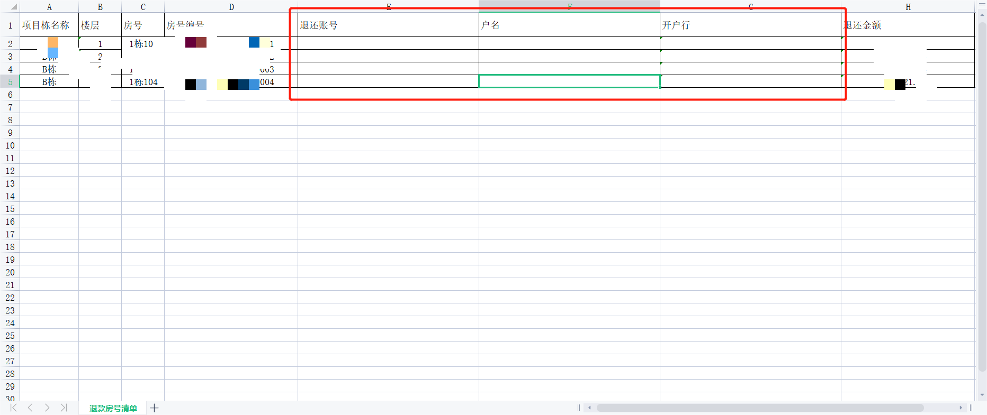
填写好各分户的退款信息后导入，只需导入有退款信息的分户。分户的“退款账号、户名、开户行”信息都需进行填写，不能为空。若分户暂无退款账号信息，可将该部分分户删除后再导入。如此处只填写3个分户的退款账号信息，房号为“1栋104”的分户暂无退款账号信息，删除该行之后再录入。如下图所示：
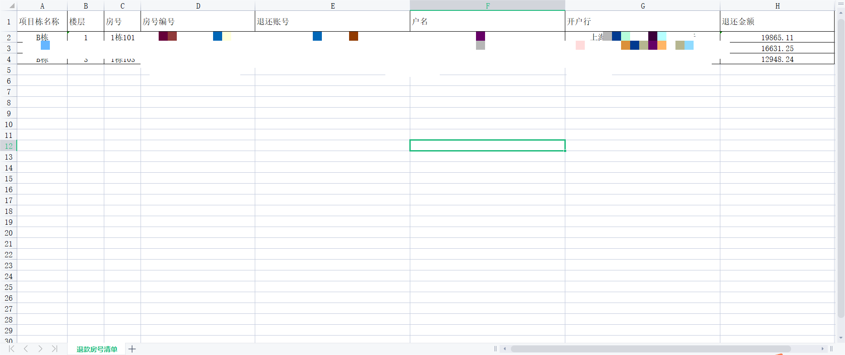
点击“上传”的图标，选择文件上传。如下图所示：
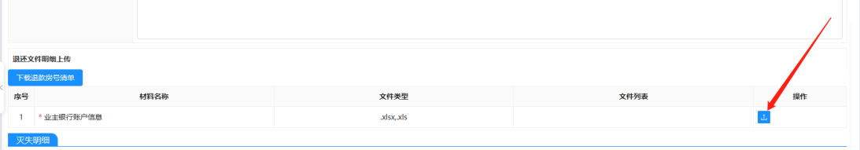
选择要导入的表格文件，如下图所示：
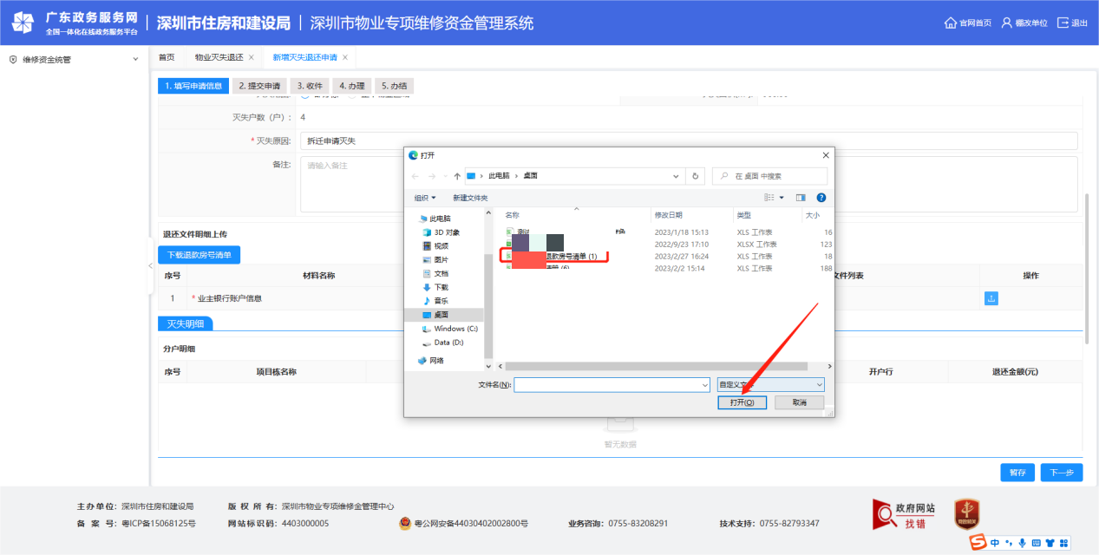
上传完后，页面自动带出灭失明细。如下图所示：
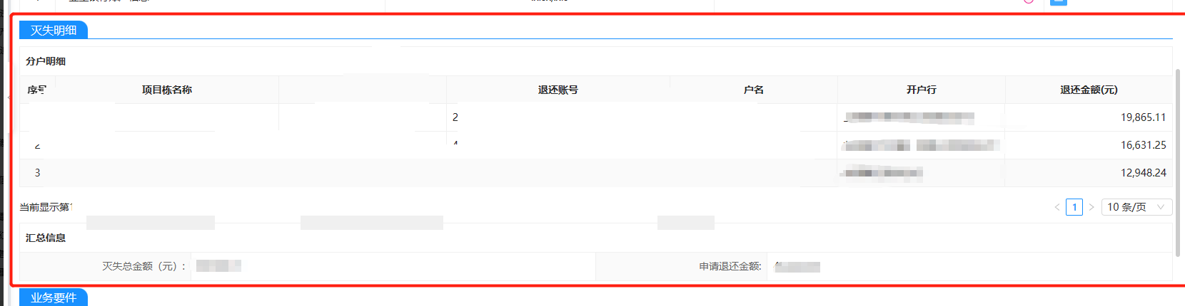
第二步：上传业务要件。根据要求上传对应的材料即可。
点击“暂存”按钮，可保存当前录入的业务信息，列表的办理进度为“待提交”。如下图所示：
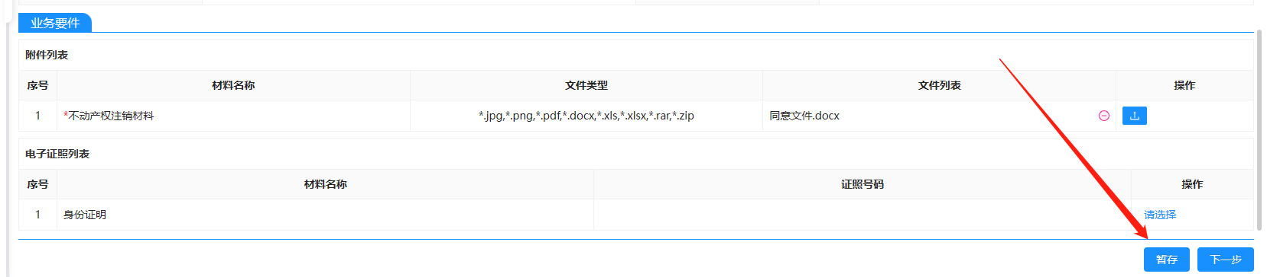
在申请列表页面，可点击“编辑”按钮对申请单再次进行编辑。如下图所示：
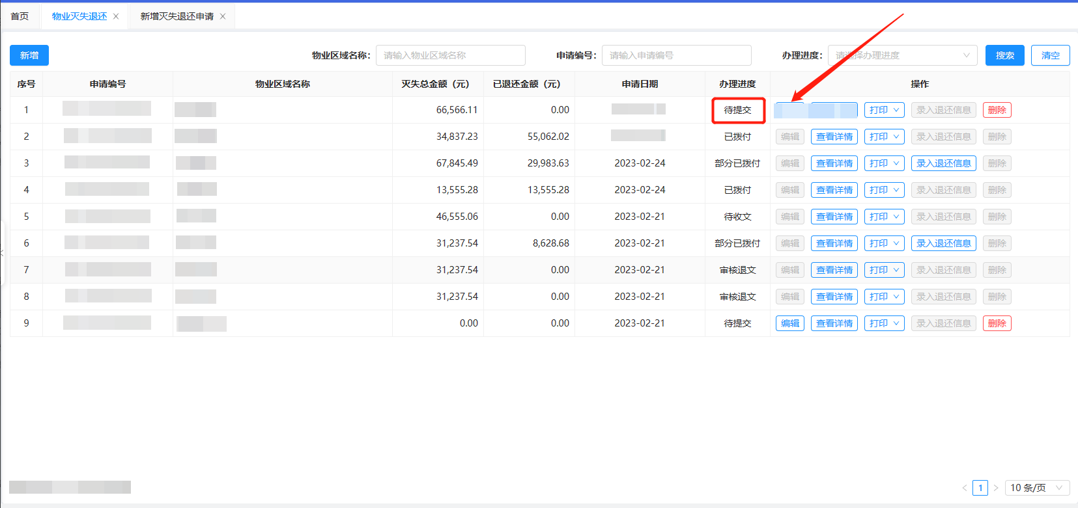
第三步：业务信息概览。点击申请页右下角的“下一步”按钮，则进入业务信息概览页面。如下图所示：
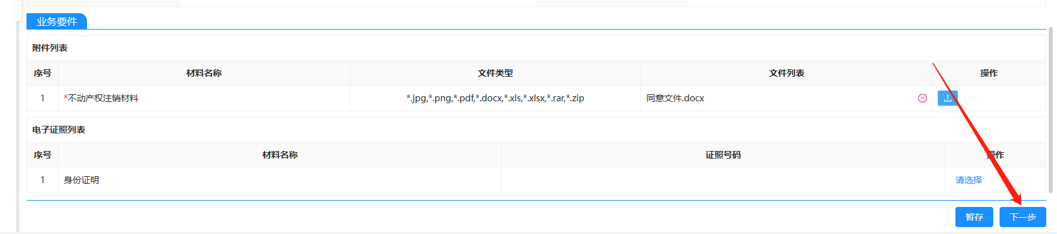
可对申请表进行预览，确认信息是否正确，如需修改，可点击右下角的“上一步”按钮，返回申请页面进行修改。如下图所示：
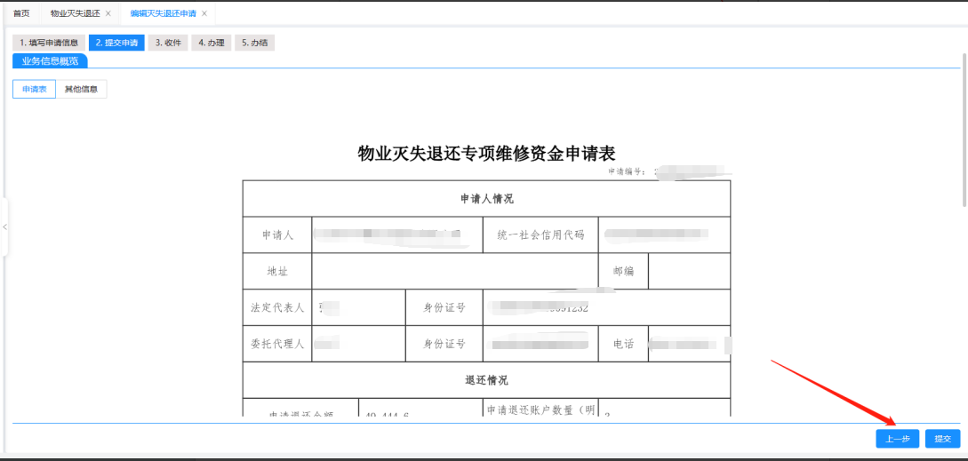
点击左上角的“其他信息”标签页，可切换查看其他信息。如下图所示：
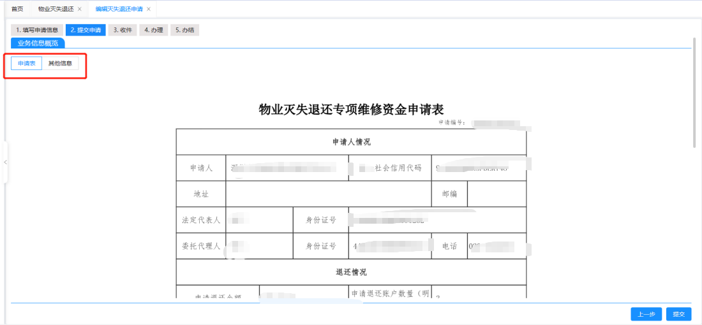
其他信息中，可查看材料清册，在窗口进行交件时需准备好以下材料。如下图所示：
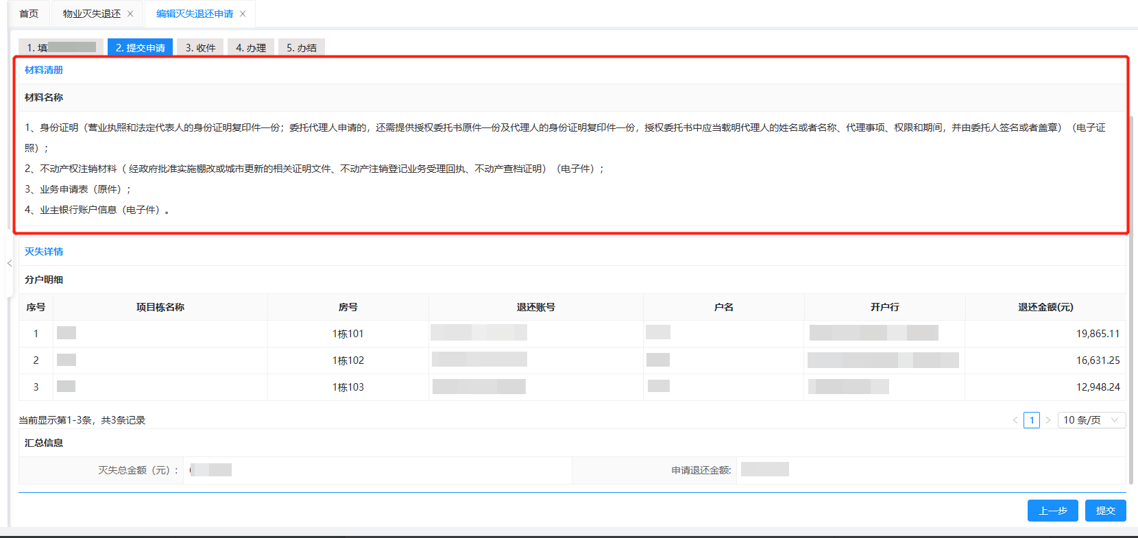
第四步：提交申请。点击“提交”按钮，完成提交。如下图所示：
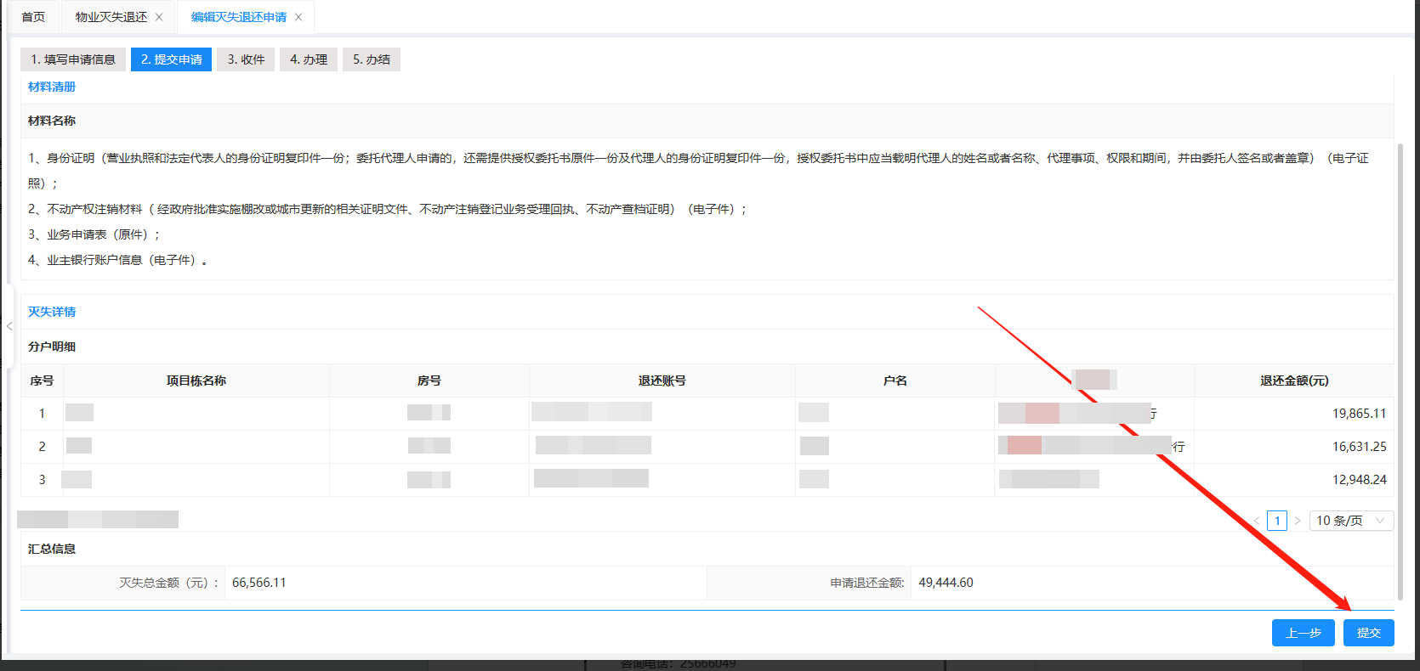
提交后，可查看窗口办理地址和咨询电话。如下图所示：
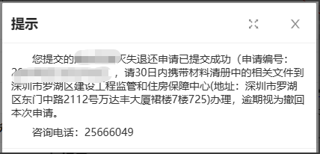
申请列表中可查看到该条申请单办理进度变为“待收文”。如下图所示：
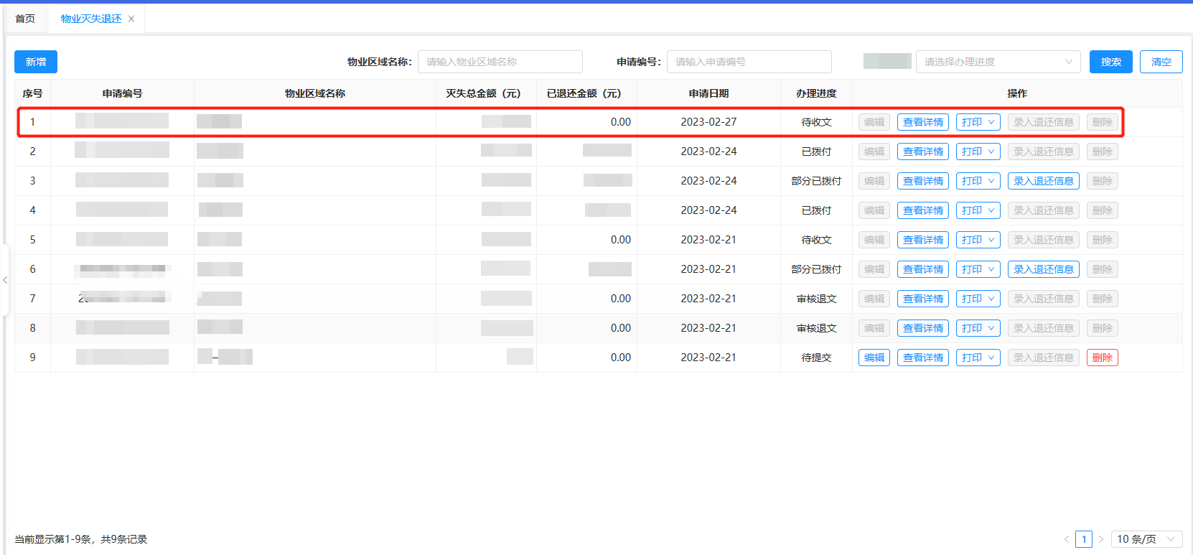

编辑申请
仅当办理进度为“待提交/待修改”时，可对申请单进行编辑。
（1）待提交：在填写申请时，进行暂存，暂不提交，则办理进度为“待提交”。
（2）待修改：申请单在审核中时，若审核人进行解锁，则办理进度变为“待修改”。
在申请列表页，点击操作列的“编辑”按钮。如下图所示：
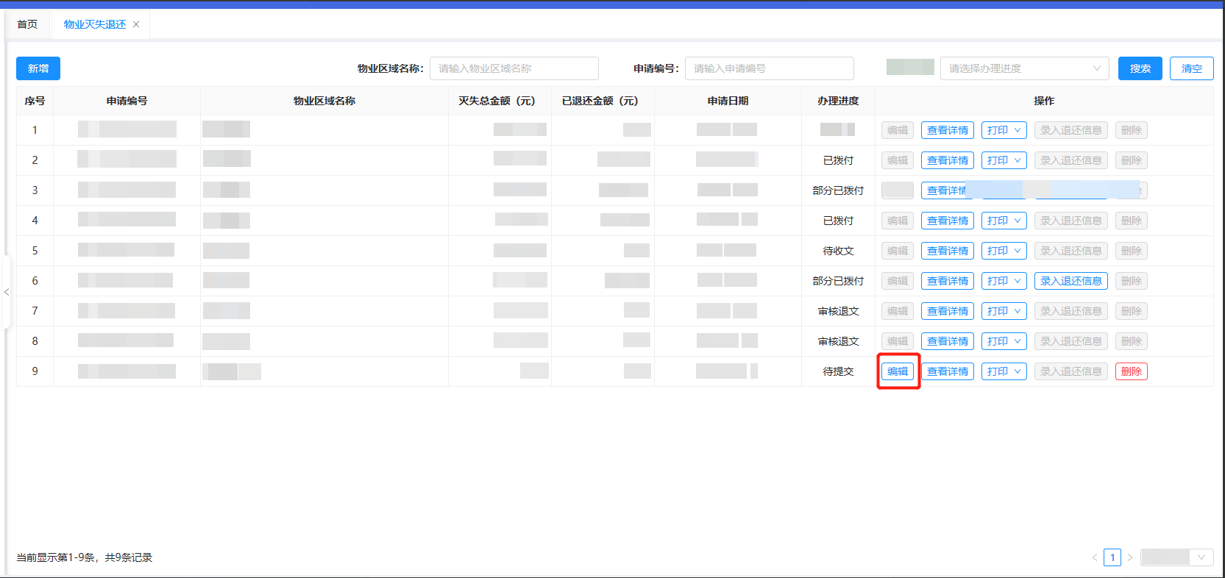
进入对申请单的编辑页面。如下图所示：
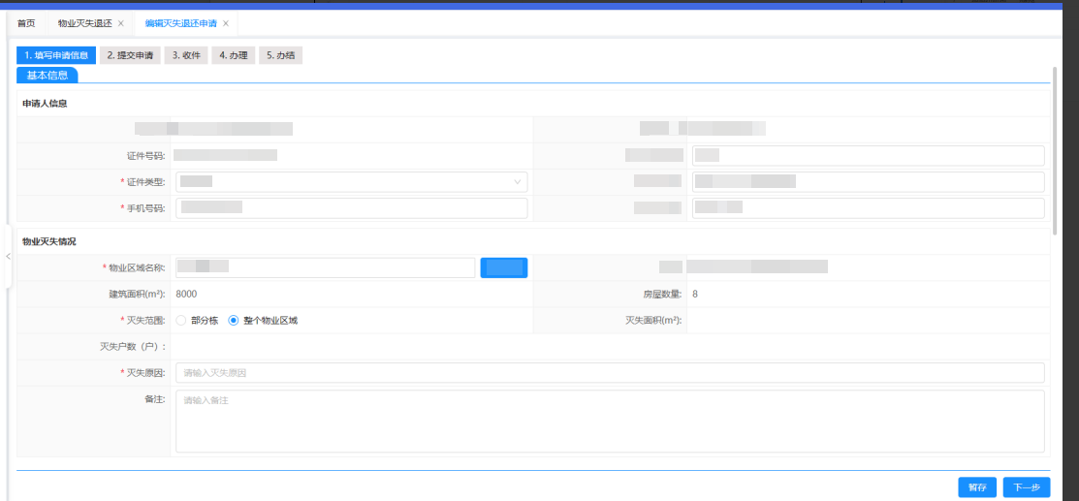

删除申请
仅当办理进度为“待提交”时，可删除申请单。点击操作列的“删除”按钮，如下图所示：
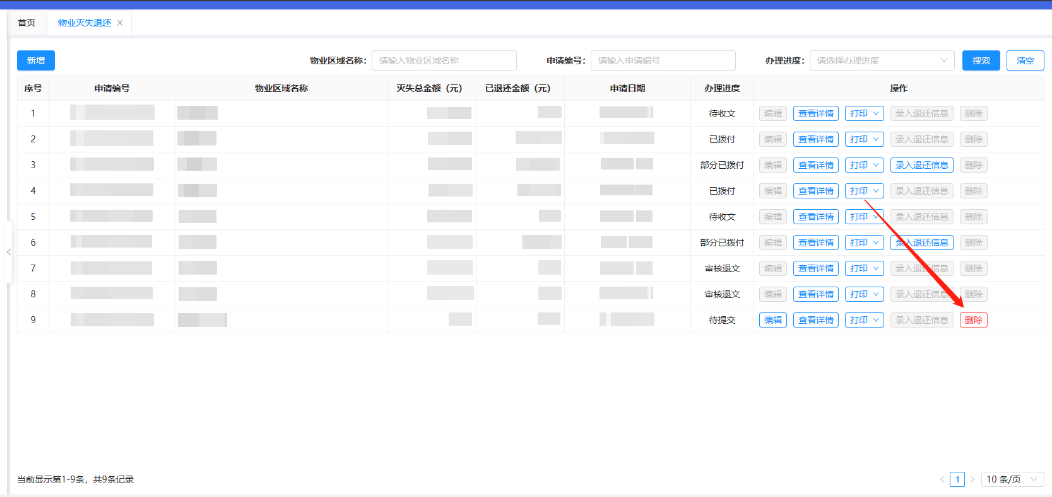
系统会出现二次确认的弹窗，点击“确定”，即可删除该申请。如下图所示：
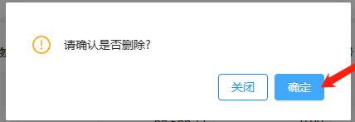

查看详情
在申请列表页，点击操作列的“查看详情”按钮，可查看申请单的详情。如下图所示：
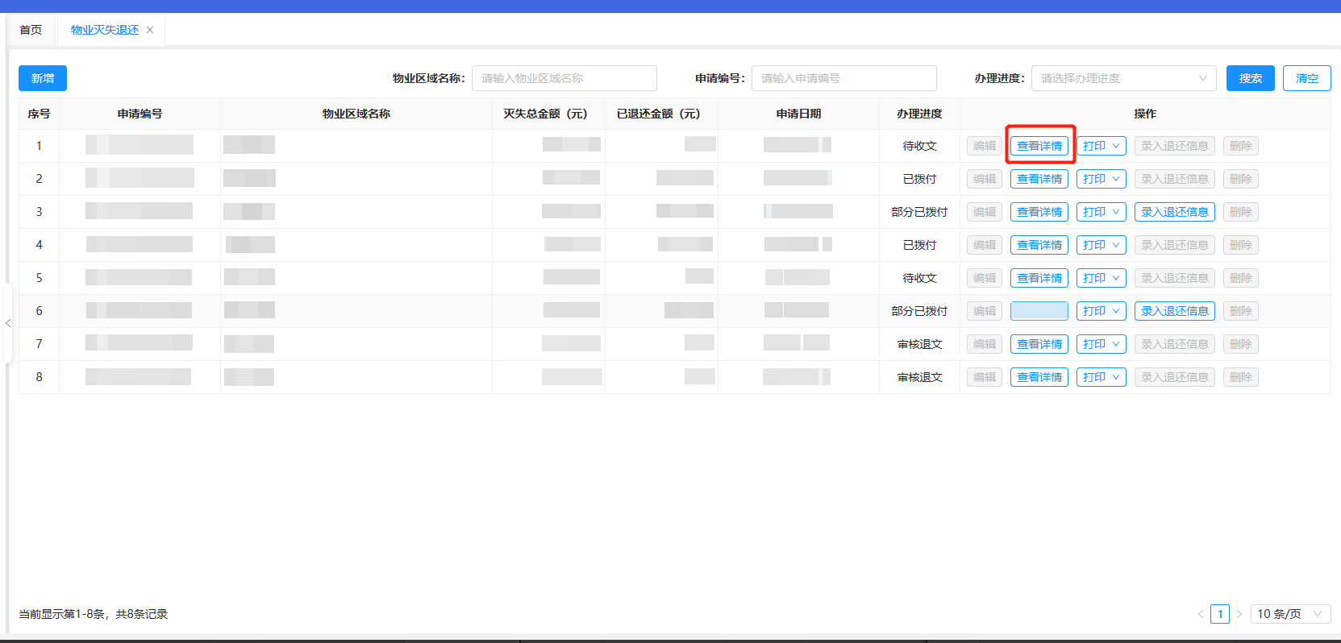
详情页面如下图所示：
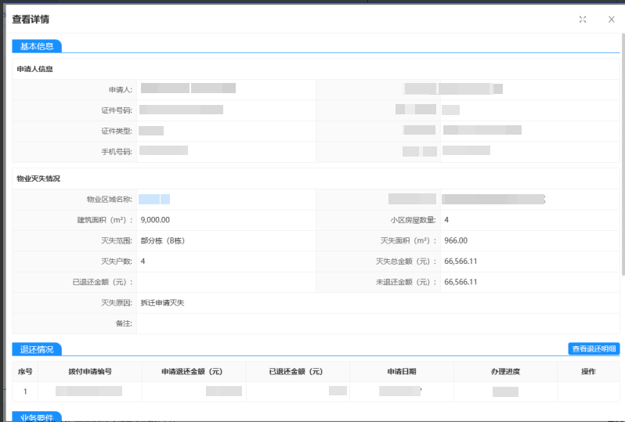

打印文书
在申请列表页，点击操作列的“打印”按钮，可选择要打印的文书。如下图所示：
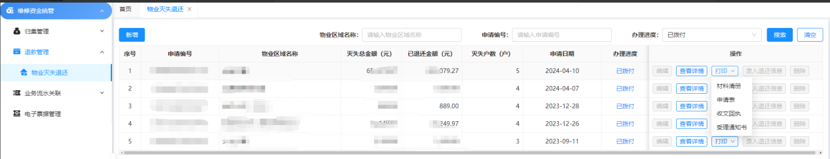
可打印申请业务单的文书类型包含：材料清册、申请表、收件回执、补正补件通知书、受理通知书、不予受理通知、退文通知书、退还通知书。
审批各环节支持打印的文书：
操作环节 | 可打印的文书
任意环节 | 材料清册
提交后 | 申请表
收件后 | 收件回执
退件后 | 退件通知书
受理后 | 受理通知书
不予受理后 | 不予受理通知书
补正补件后 | 补正补件通知书
退文后 | 退文通知书
审核通过后 | 退还通知书
提示：操作产生的文书在后续的环节都可以打印。

录入退还信息
第一笔拨付申请审核通过后，若存在之前未录入退还信息的分户/第一笔拨付存在拨付失败的分户，则可以针对该部分分户补充录入退还信息。银行付款后，点击申请列表页操作列的“录入退还信息”按钮，进入录入退还信息页面。如下图所示：
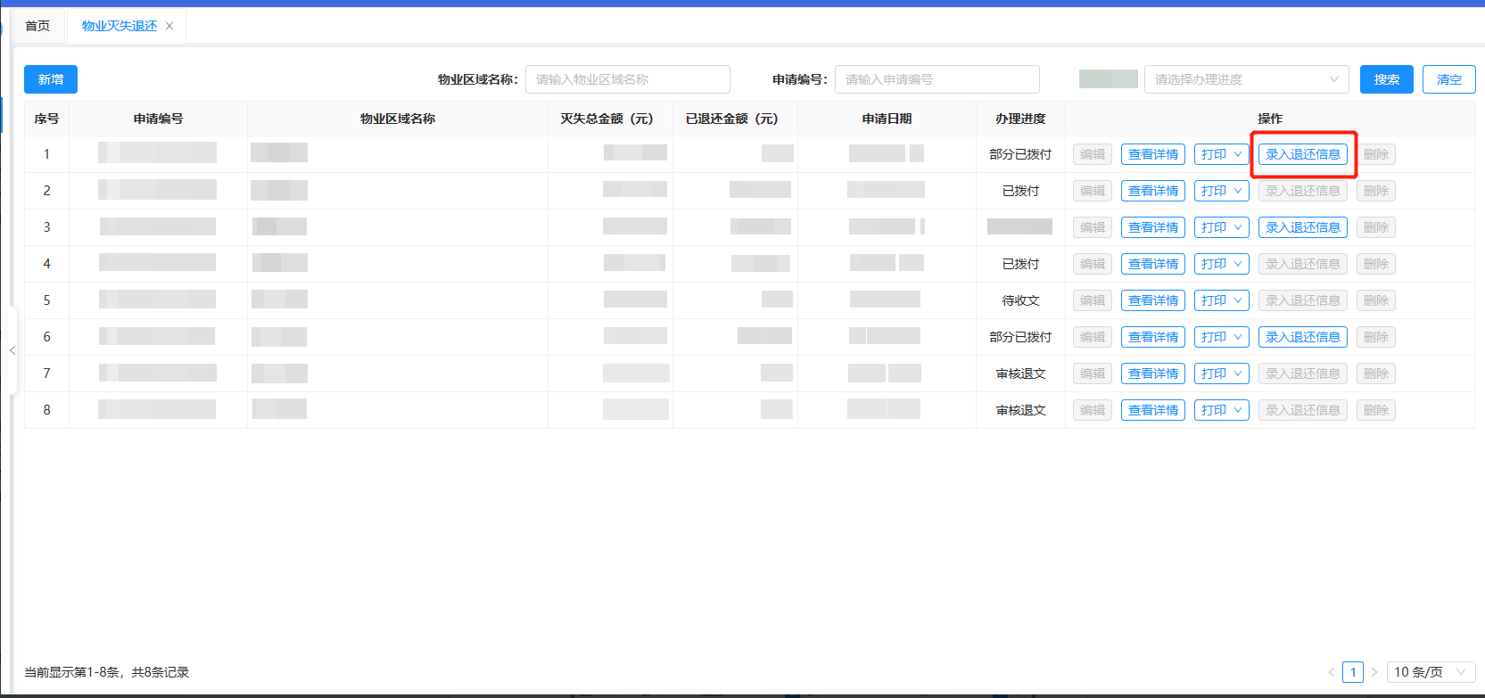
录入退还页面，左侧列表可看到所有未录入退还信息、及拨付失败的分户，红色的分户为拨付失败的分户。如下图所示：
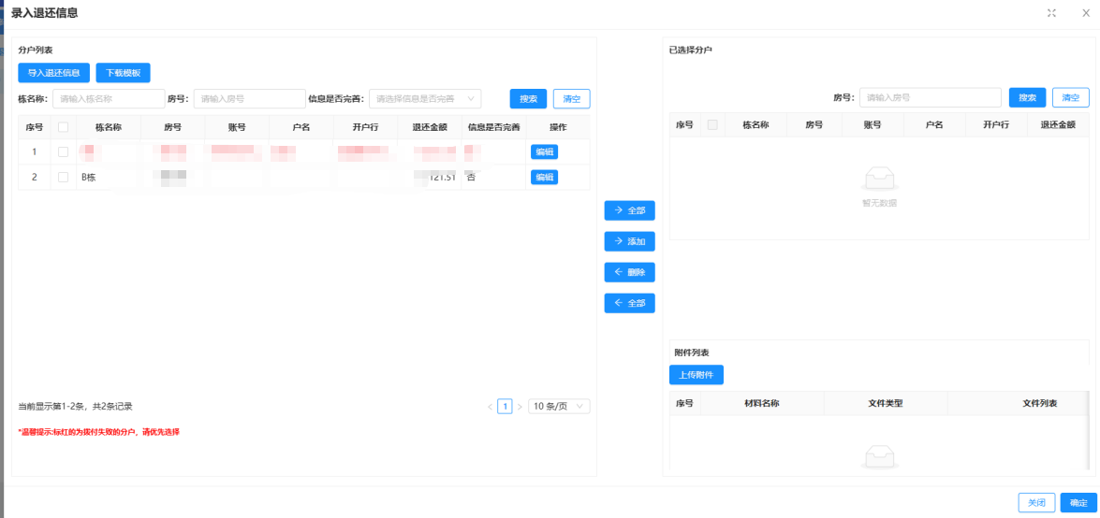
点击操作列的“编辑”按钮，可编辑单个分户的退还信息。如下图所示：
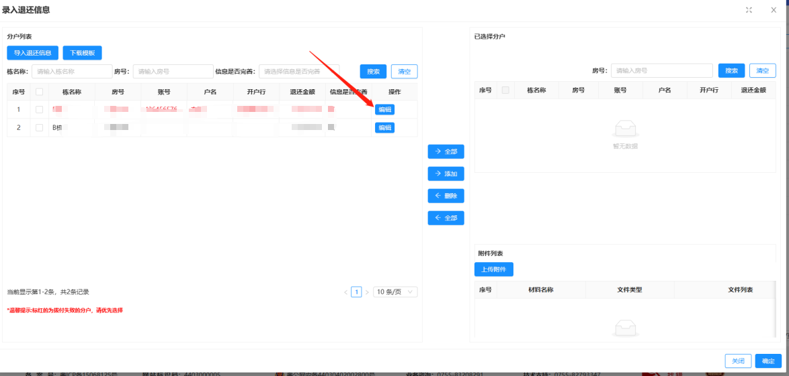
编辑退还信息的页面，如下图所示：
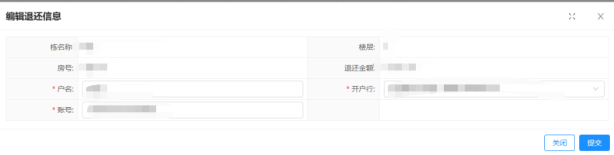
修改完退还信息后，点击“提交”按钮，进行保存。如下图所示：
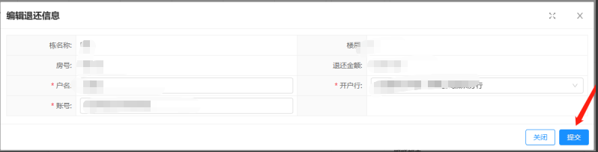
勾选左侧列表的数据，点击中间的“添加”按钮，添加至右侧已选择列表中。如下图所示：
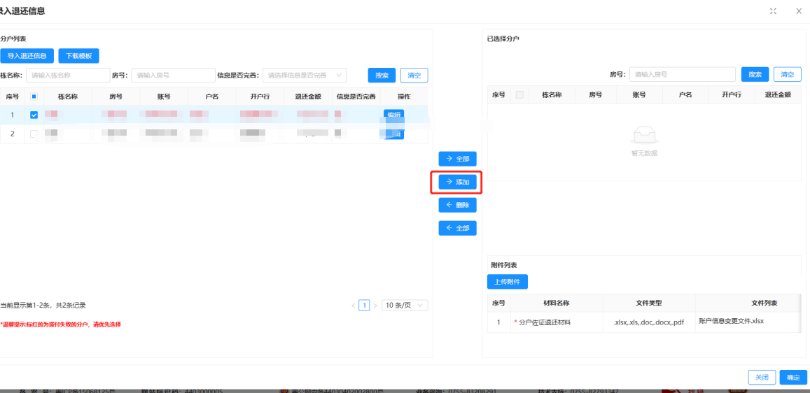
也可下载分户退款房号清单模板，批量修改分户退款信息，再进行导入。点击“下载模板”按钮。如下图所示：
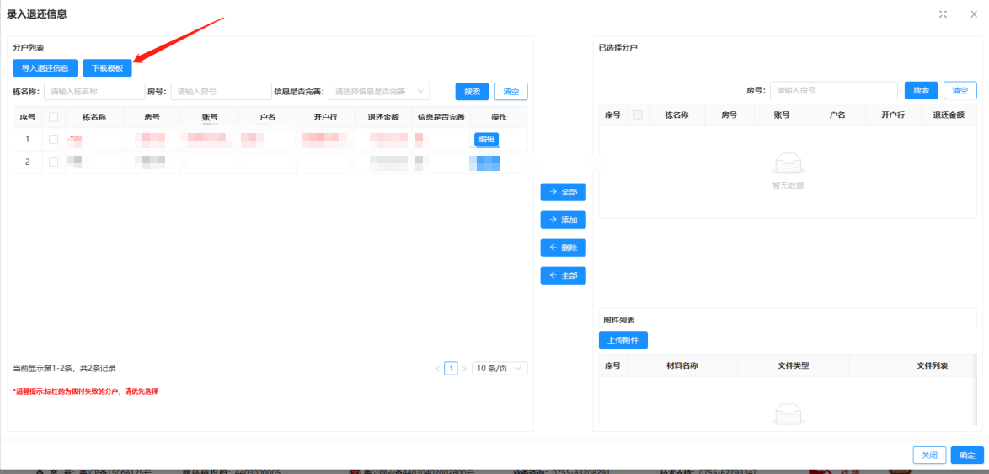
模板会导出所有未录入退还信息及拨付失败的分户，可补充、修改退款信息。如下图所示：
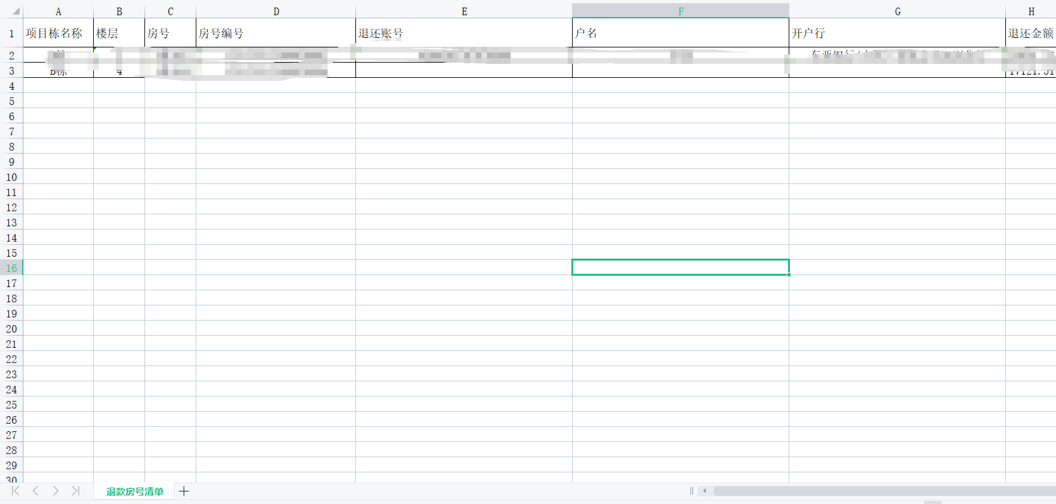
文件填写完成后，点击左上角的“导入退还信息”按钮，导入文件。如下图所示：
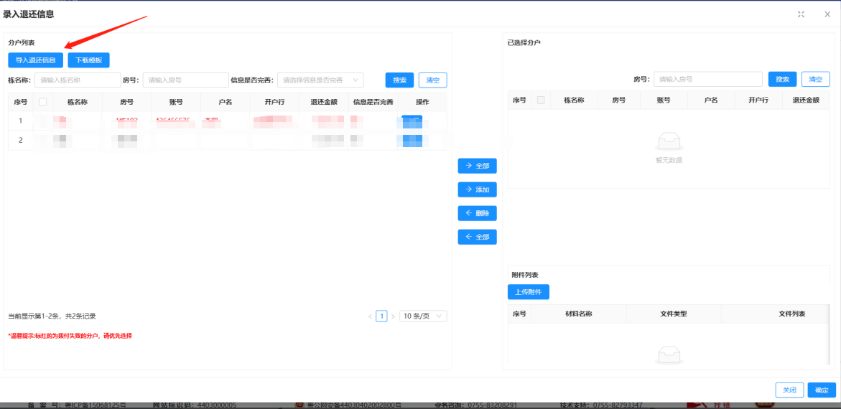
导入文件后，数据自动展示在右侧列表。点击“上传附件”按钮，至少上传一个附件。点击“确定”按钮，提交申请至区中心审批。如下图所示：
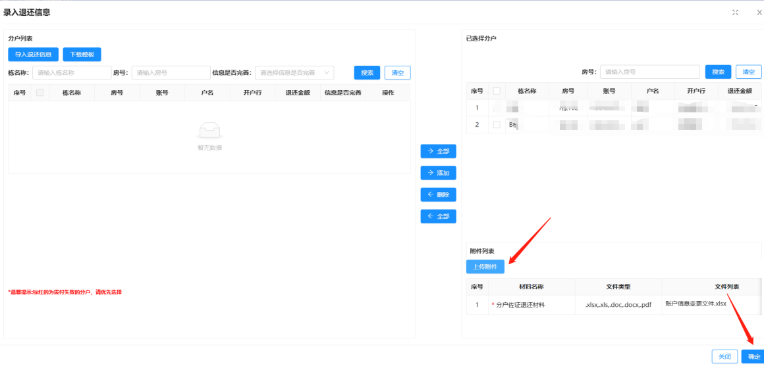
区中心审核通过后，第二次拨付的办理进度变为“待拨付签章”。如下图所示：
